TRƯỜNG ĐẠI HỌC XÂY DỰNG MIỀN TRUNG
KHOA KỸ THUẬT CÔNG NGHỆ



HỌC PHẦN:
QUẢN LÝ DỰ ÁN PHẦN MỀM
ĐỀ TÀI:
QUẢN LÝ DỰ ÁN PHẦN MỀM THƯ VIỆN
TRƯỜNG ĐẠI HỌC XÂY DỰNG MIỀN TRUNG

Sinh viên thực hiện: Trần Đình Khôi - 23Q74802012006
Lớp: D23CTC2
Giảng viên hướng dẫn: TS. Lê Tỷ Khánh

Đắk Lắk, Tháng 10 năm 2026
MỤC LỤC
CHƯƠNG 1: TỔNG QUAN ĐỀ TÀI VÀ PHÂN CÔNG NHIỆM VỤ 1
1.1. Bối cảnh chuyển đổi số trong thư viện trường đại học 1
1.2. Phạm vi nghiệp vụ core của hệ thống 1
1.3. Phương pháp luận quản lý dự án ứng dụng (PMBOK và mô hình lai Agile - Waterfall) 1
1.4. Kiến trúc tổng thể của hệ thống 2
1.5. Dự án mô phỏng và sản phẩm thật 2
1.6. Phân công nhiệm vụ và đóng góp 3
1.7. Cấu trúc báo cáo 4
CHƯƠNG 2: LAB 1: KHỞI TẠO DỰ ÁN, PHẠM VI VÀ CẤU TRÚC PHÂN RÃ CÔNG VIỆC 5
2.1. Mục tiêu và nhiệm vụ của LAB 1 5
2.2. Nhiệm vụ 1: Tôn chỉ dự án (Project Charter) 5
2.3. Nhiệm vụ 2: Phát biểu bài toán (SOW) và Kế hoạch truyền thông 8
2.4. Nhiệm vụ 3: Cơ cấu tổ chức và góc nhìn tổ chức 13
2.5. Nhiệm vụ 4: Cấu trúc phân rã công việc (WBS) 15
CHƯƠNG 3: LAB 2: ƯỚC LƯỢNG, PHÂN TÍCH TÀI CHÍNH VÀ LẬP LỊCH TIẾN ĐỘ 25
3.1. Mục tiêu và nhiệm vụ của LAB 2 25
3.2. Nhiệm vụ 1: Phân tích tài chính 25
3.3. Nhiệm vụ 2: Ước lượng và mối quan hệ phụ thuộc 30
3.4. Nhiệm vụ 3: Sơ đồ mạng và đường găng 34
3.5. Nhiệm vụ 4: Tối ưu và nén tiến độ 42
CHƯƠNG 4: LAB 3: QUẢN LÝ RỦI RO, THEO DÕI BẰNG EVA VÀ ĐẢM BẢO CHẤT LƯỢNG 49
4.1. Mục tiêu và nhiệm vụ của LAB 3 49
4.2. Nhiệm vụ 1: Quản lý rủi ro 49
4.3. Nhiệm vụ 2: Phân tích giá trị thu được (EVA) 54
4.4. Nhiệm vụ 3: Quản lý thay đổi và cấu hình 60
4.5. Nhiệm vụ 4: Đảm bảo chất lượng và kết thúc dự án 63
CHƯƠNG 5: PHÂN TÍCH YÊU CẦU, USE CASE VÀ WBS THEO CHỨC NĂNG 73
5.1. Yêu cầu chức năng 73
5.2. Yêu cầu phi chức năng 74
5.3. Quy tắc nghiệp vụ 74
5.4. Phân tích các tác nhân (Actors) 77
5.5. Phân tích các use case trung tâm theo phân hệ 77
5.6. Sơ đồ use case tổng thể 80
5.7. Đặc tả chi tiết use case trọng tâm: UC-LOAN-01 (Cho mượn tại quầy) 83
5.8. WBS theo chức năng 84
5.9. Đối chiếu WBS chức năng với WBS theo vòng đời 87
CHƯƠNG 6: THIẾT KẾ HỆ THỐNG 88
6.1. Kiến trúc tổng thể 88
6.2. Kiến trúc phân tầng Backend 89
6.3. Giao tiếp giữa các dịch vụ 91
6.4. Thiết kế cơ sở dữ liệu 92
6.5. Thiết kế lớp (Class Diagram) 94
6.6. Thiết kế tuần tự (Sequence Diagram) và hoạt động (Activity Diagram) 95
6.7. Thiết kế API 100
6.8. Thiết kế bảo mật và xử lý lỗi 102
6.9. Quyết định thiết kế chính 103
6.10. Triển khai và vận hành 104
CHƯƠNG 7: RỦI RO BẢO MẬT DỮ LIỆU BẠN ĐỌC VÀ TUÂN THỦ PHÁP LÝ 105
7.1. Bối cảnh rủi ro bảo mật dữ liệu bạn đọc 105
7.2. Phân tích rủi ro tuân thủ pháp lý 105
7.3. Ma trận phân tích rủi ro bảo mật và pháp lý 106
7.4. Chuyển hoá bảo mật và pháp lý vào cấu trúc WBS 109
CHƯƠNG 8: SẢN PHẨM THỰC TẾ VÀ DEMO 111
8.1. Địa chỉ truy cập và tài khoản dùng thử 111
8.2. Demo theo vai trò 111
8.3. Kết quả kiểm thử và chất lượng 128
8.4. Kết quả mô hình AI 131
8.5. Hiệu năng 132
CHƯƠNG 9: LỘ TRÌNH TRIỂN KHAI, CHỈ SỐ ĐÁNH GIÁ VÀ VẬN HÀNH 133
9.1. Lộ trình triển khai dự án 133
9.2. Bộ chỉ số đánh giá hiệu quả dự án (KPIs) 133
9.3. Mô hình vận hành và hỗ trợ 134
KẾT LUẬN VÀ KIẾN NGHỊ 135
10.1. Tổng kết kết quả đạt được 135
10.2. Bài học kinh nghiệm 135
10.3. Tự đánh giá mức độ thành công theo ba trụ cột 137
10.4. Hạn chế và hướng hoàn thiện 138
10.5. Khuyến nghị đối với Ban quản lý dự án 138
TÀI LIỆU THAM KHẢO 139
PHỤ LỤC A: TỔNG HỢP CÔNG THỨC 140
PHỤ LỤC B: PRODUCT BACKLOG (37 USER STORY) 141
PHỤ LỤC C: DANH SÁCH API (78 API) 145
PHỤ LỤC D: TỆP KÈM THEO VÀ CÁCH TÁI TẠO 151

LỜI NÓI ĐẦU
Thư viện là nơi bạn đọc gặp tài liệu, nhưng với thủ thư, mỗi lượt mượn trả còn là một chuỗi việc có ràng buộc: kiểm tra hạn mức, nợ phạt, tình trạng bản sao, tính phạt khi trễ. Khi các việc này làm bằng sổ tay, sai sót và thời gian chờ là điều khó tránh. Hệ thống Quản lý Thư viện Trường Đại học Xây dựng Miền Trung do nhóm xây dựng nhằm số hoá toàn bộ quy trình đó và đã chạy trực tuyến tại https://muce-library.vercel.app.
Báo cáo này trình bày ba bài thực hành Quản lý dự án phần mềm (LAB 1: khởi tạo dự án, phạm vi và WBS; LAB 2: ước lượng, tài chính và lập lịch; LAB 3: rủi ro, EVA, thay đổi và chất lượng) trên cùng một đề tài, kèm phần phân tích yêu cầu, thiết kế hệ thống, rủi ro bảo mật dữ liệu bạn đọc và sản phẩm chạy thật có ảnh minh hoạ. Mọi con số quản lý dự án (16 tuần, 566 giờ công, ngân sách cơ sở 28,30 triệu đồng) đều lấy từ một mô hình tính chung và đối chiếu được với tệp Excel kèm theo; các con số của phần mềm (API, kiểm thử, độ bao phủ, chỉ số mô hình) đếm từ mã nguồn và từ hệ thống đang chạy.
Nhóm xin cảm ơn TS. Lê Tỷ Khánh đã hướng dẫn và góp ý trong suốt học phần. Do thời gian và kinh nghiệm còn hạn chế, báo cáo khó tránh thiếu sót; nhóm mong nhận được ý kiến đóng góp của thầy.

BẢNG TỪ/ CỤM TỪ VIẾT TẮT
STT | Từ viết tắt | Ý nghĩa
1 | ULS | University Library System, hệ thống quản lý thư viện trường đại học
2 | SPM | Software Project Management, quản lý dự án phần mềm
3 | PMBOK | Project Management Body of Knowledge, bộ tri thức quản lý dự án của PMI
4 | WBS | Work Breakdown Structure, cấu trúc phân rã công việc
5 | RACI | Responsible, Accountable, Consulted, Informed: ma trận phân chia trách nhiệm
6 | SOW | Statement of Work, phát biểu bài toán
7 | SMART | Specific, Measurable, Achievable, Relevant, Time-bound: mục tiêu cụ thể, đo được, khả thi, thực tế, có thời hạn
8 | PERT | Program Evaluation and Review Technique, ước lượng ba điểm
9 | CPM | Critical Path Method, phương pháp đường găng
10 | AON | Activity on Node, sơ đồ mạng công việc đặt trên nút
11 | FS, SS, FF, SF | Finish to Start, Start to Start, Finish to Finish, Start to Finish: bốn loại quan hệ phụ thuộc
12 | NPV, ROI | Net Present Value (giá trị hiện tại ròng); Return on Investment (tỷ suất hoàn vốn đầu tư)
13 | EVA | Earned Value Analysis, phân tích giá trị thu được
14 | BAC, PV, EV, AC | Budget at Completion, Planned Value, Earned Value, Actual Cost
15 | SV, CV, SPI, CPI | Schedule Variance, Cost Variance, Schedule Performance Index, Cost Performance Index
16 | EAC, ETC, VAC, TCPI | Estimate at Completion, Estimate to Complete, Variance at Completion, To-Complete Performance Index
17 | EMV | Expected Monetary Value, giá trị tiền kỳ vọng của rủi ro
18 | CR | Change Request, phiếu yêu cầu thay đổi
19 | SRS | Software Requirements Specification, đặc tả yêu cầu phần mềm
20 | SDD | Software Design Document, tài liệu thiết kế hệ thống
21 | UC, US | Use Case (ca sử dụng); User Story (câu chuyện người dùng)
22 | FR, NFR, BR | Functional Requirement, Non-functional Requirement, Business Rule
23 | UML, ERD | Unified Modeling Language; Entity Relationship Diagram
24 | API, REST | Application Programming Interface; Representational State Transfer
25 | RBAC | Role-Based Access Control, phân quyền theo vai trò
26 | JWT | JSON Web Token, mã xác thực không trạng thái
27 | ORM | Object-Relational Mapping, ánh xạ đối tượng quan hệ (Prisma)
28 | CI/CD | Continuous Integration / Continuous Delivery, tích hợp và triển khai liên tục
29 | ISBN | International Standard Book Number, mã số sách tiêu chuẩn quốc tế
30 | IPN | Instant Payment Notification, thông báo thanh toán tức thời của VNPay
31 | HMAC | Hash-based Message Authentication Code, mã xác thực thông điệp dựa trên băm
32 | PII | Personally Identifiable Information, thông tin định danh cá nhân
33 | DPIA | Data Protection Impact Assessment, đánh giá tác động xử lý dữ liệu cá nhân
34 | UAT | User Acceptance Testing, kiểm thử chấp nhận của người dùng
35 | KPI | Key Performance Indicator, chỉ số đánh giá hiệu quả
36 | AI, ML | Artificial Intelligence, Machine Learning
37 | CSDL | Cơ sở dữ liệu

CHƯƠNG 1: TỔNG QUAN ĐỀ TÀI VÀ PHÂN CÔNG NHIỆM VỤ

1.1. Bối cảnh chuyển đổi số trong thư viện trường đại học
Thư viện trường đại học đang chuyển từ nơi lưu giữ tài liệu sang một dịch vụ thông tin: bạn đọc muốn tra cứu trực tuyến, biết sách còn hay hết trên kệ, gia hạn và nộp phạt mà không phải đến quầy. Luật Thư viện 2019 (Luật số 46/2019/QH14, có hiệu lực từ 01/07/2020) là khung pháp lý của hoạt động thư viện, trong đó có nội dung về ứng dụng công nghệ thông tin. Đồng thời, Luật Bảo vệ dữ liệu cá nhân (Luật số 91/2025/QH15, có hiệu lực từ 01/01/2026) và Nghị định 356/2025/NĐ-CP hướng dẫn thi hành đặt ra nghĩa vụ khi xử lý dữ liệu của bạn đọc.
Khác với một trang tra cứu đơn thuần, hệ thống quản lý thư viện gắn với các nghiệp vụ có ràng buộc và có tiền: hạn mức mượn, hạn trả, khoản phạt, hàng đợi đặt trước, thanh toán trực tuyến, cùng dữ liệu cá nhân của hàng nghìn bạn đọc. Thực trạng trong bài toán là thư viện ghi sổ tay: thủ thư mất khoảng 3 phút cho mỗi lượt mượn trả, tính phạt thủ công dễ sai, bạn đọc không biết sách còn hay hết, báo cáo làm tay mất nhiều giờ mỗi tháng (đây là các giả định của đề tài, chưa đo ở một thư viện thật). Vì vậy dự án cần phương pháp luận Quản lý dự án phần mềm chuẩn hoá, dựa trên PMBOK của PMI kết hợp Agile/Scrum.

1.2. Phạm vi nghiệp vụ core của hệ thống
Hệ thống được thiết kế để bao phủ vòng đời của một cuốn sách trong thư viện và vòng đời trải nghiệm của bạn đọc, gồm 4 khối chức năng trung tâm:
- Quản lý danh mục sách: đầu sách, tác giả, thể loại, bản sao vật lý có mã vạch và vị trí kệ; nhập hàng loạt theo ISBN (Google Books) hoặc từ tệp CSV, xlsx có xem trước; in nhãn mã vạch.
- Quản lý bạn đọc và tài khoản: đăng ký, ba vai trò (Reader, Librarian, Admin), khoá và mở thẻ, hồ sơ cá nhân, quên và đặt lại mật khẩu qua email, thủ thư tạo bạn đọc tại quầy, in thẻ bạn đọc.
- Mượn, trả, đặt trước và phạt: cho mượn tại quầy bằng mã vạch, nhận trả, gia hạn, báo mất, tính phạt theo ngày lịch; đặt trước với hàng đợi và giữ bản sao 3 ngày; thông báo và email nhắc hạn; thu phạt bằng tiền mặt hoặc nộp trực tuyến qua VNPay.
- Tra cứu, thống kê và trí tuệ nhân tạo: tìm kiếm theo tiêu đề, tác giả, thể loại, ISBN; bốn báo cáo thống kê và xuất CSV, Excel; gợi ý sách cá nhân hoá và dự báo nguy cơ trả trễ hiển thị cho thủ thư khi cho mượn.

1.3. Phương pháp luận quản lý dự án ứng dụng (PMBOK và mô hình lai Agile - Waterfall)
Dự án áp dụng mô hình lai. Phần lập kế hoạch và kiểm soát theo PMBOK: Project Charter, WBS, sơ đồ mạng và đường găng (CPM), sổ rủi ro, đường cơ sở, theo dõi bằng EVA và quy trình kiểm soát thay đổi (Chương 2 đến Chương 4). Phần phát triển theo Scrum: backlog 37 User Story (155 điểm), kế hoạch và đánh giá sprint 2 tuần một lần, mọi thay đổi vào nhánh main đi qua Pull Request có rà soát và CI.
Với các khối đòi hỏi chính xác về tiền và dữ liệu cá nhân (quy tắc phạt, thanh toán VNPay, tài khoản và mật khẩu) nhóm đặc tả quy tắc nghiệp vụ trước (BR-01 đến BR-26), kiểm thử biên và chạy e2e trên cơ sở dữ liệu thật, gần với cách làm tuần tự. Với giao diện và mô hình AI nhóm làm lặp ngắn, demo cuối mỗi sprint để nhận phản hồi sớm.

1.4. Kiến trúc tổng thể của hệ thống
ULS gồm ba dịch vụ phía sau một cổng vào: Frontend Next.js 15 (giao diện, trang công khai dựng phía máy chủ), Backend NestJS 10 với Prisma 6 và PostgreSQL 16 (toàn bộ nghiệp vụ, xác thực JWT, phân quyền theo vai trò) và AI Service FastAPI với scikit-learn (gợi ý sách, dự báo trả trễ). Hệ thống tích hợp Google Books (dữ liệu sách), Resend (email) và VNPay (thanh toán, môi trường sandbox). Triển khai bằng Docker Compose ở máy cục bộ và trên Vercel, Render, Neon ở môi trường thật; CI/CD bằng GitHub Actions. Thiết kế chi tiết ở Chương 6.

1.5. Dự án mô phỏng và sản phẩm thật
Đề tài xuyên suốt của nhóm là Phần mềm Quản lý Thư viện Trường Đại học (ULS): một hệ thống web quản lý sách, bạn đọc, mượn trả, tìm kiếm và thống kê cho thư viện, kèm gợi ý sách và dự báo nguy cơ trả trễ. Phần mềm đã được xây dựng và chạy thật tại https://muce-library.vercel.app (Backend NestJS, Frontend Next.js, dịch vụ AI FastAPI; 78 API, 576 kiểm thử tự động đạt 100% ở lần chạy CI gần nhất). Trong báo cáo này, dự án được mô phỏng dưới dạng một dự án 16 tuần, 4 vai trò, đơn giá 50.000 đồng/giờ để thực hành lập kế hoạch, ước lượng, lập lịch, rủi ro, EVA và chất lượng. Số liệu phần mềm thật (kiểm thử, kiến trúc) được dùng khi có; số liệu chi phí, giờ công và EVA là mô phỏng và được ghi rõ.
Về thời gian thực tế: kho mã nguồn có 147 commit tính đến 19/10/2026, từ 21/09/2026, tức sản phẩm (gồm MVP và đợt mở rộng sau MVP) được xây dựng trong khoảng 4 tuần. Con số 16 tuần ở các chương sau là lịch của dự án mô phỏng, không phải thời gian làm thật; hai thứ được tách bạch xuyên suốt báo cáo.

1.6. Phân công nhiệm vụ và đóng góp
Thành viên | Vai trò | Phần phụ trách chính | Đóng góp
Trần Đình Khôi (nhóm trưởng) | Quản lý dự án, Backend và DevOps | Charter, WBS và từ điển WBS; ước lượng, sơ đồ mạng, đường găng, nén tiến độ; EVA; kế hoạch kiểm thử; phần mềm ULS (Backend, hạ tầng) | 65%
Nguyễn Như Quỳnh | Frontend và AI/ML | SOW, kế hoạch truyền thông, RACI; chọn sơ đồ tổ chức; phân tích tài chính; rủi ro; kiểm soát thay đổi; Test Script, vòng đời lỗi; phần mềm ULS (giao diện, mô hình) | 35%
Bảng 1.1. Thành viên và phần phụ trách

Tỉ lệ đóng góp tính trên toàn bộ công việc của nhóm, gồm cả sản phẩm phần mềm ULS dùng làm đề tài xuyên suốt và các phần của báo cáo này. Dự án mô phỏng có 4 vai trò (quản lý dự án, Frontend và AI, Backend và DevOps, BA và kiểm thử); hai vai trò sau do nhóm giả định, như nêu ở mục 2.4.
LAB | Công việc | Người làm chính
LAB 1 | Tôn chỉ dự án (Project Charter) | Khôi
LAB 1 | Phát biểu bài toán (SOW), kế hoạch truyền thông | Quỳnh
LAB 1 | Chọn cơ cấu tổ chức, ma trận RACI | Quỳnh
LAB 1 | WBS 4 cấp và từ điển WBS | Khôi
LAB 2 | Phân tích tài chính (NPV, ROI, hoàn vốn) | Quỳnh
LAB 2 | Ước lượng, quan hệ phụ thuộc, sơ đồ mạng, đường găng, Gantt | Khôi
LAB 2 | Nén tiến độ 20% | Khôi
LAB 3 | Quản lý rủi ro | Quỳnh
LAB 3 | Phân tích giá trị thu được (EVA) | Khôi
LAB 3 | Quản lý thay đổi và cấu hình | Quỳnh
LAB 3 | Kế hoạch kiểm thử | Khôi
LAB 3 | Test Script mẫu, vòng đời lỗi | Quỳnh
Bảng 1.2. Phân công chi tiết theo từng LAB

1.7. Cấu trúc báo cáo
Chương | Nội dung | Nhóm việc
Chương 2 | LAB 1: Project Charter, SOW, kế hoạch truyền thông, cơ cấu tổ chức, RACI, WBS và từ điển WBS | Khởi tạo dự án, phạm vi
Chương 3 | LAB 2: phân tích tài chính, ước lượng, phụ thuộc, sơ đồ mạng, đường găng, Gantt, nén tiến độ | Ước lượng, lập lịch
Chương 4 | LAB 3: rủi ro, EVA, quản lý thay đổi và cấu hình, kế hoạch kiểm thử, Test Script, vòng đời lỗi | Rủi ro, EVA, chất lượng
Chương 5 | Yêu cầu chức năng và phi chức năng, quy tắc nghiệp vụ, tác nhân, use case, WBS theo chức năng | Phân tích yêu cầu
Chương 6 | Kiến trúc, cơ sở dữ liệu, UML, API, bảo mật, quyết định thiết kế, triển khai | Thiết kế hệ thống
Chương 7 | Rủi ro bảo mật dữ liệu bạn đọc, tuân thủ pháp lý, bảo mật trong WBS | Rủi ro bảo mật
Chương 8 | Địa chỉ truy cập, ảnh demo theo vai trò, kết quả kiểm thử, mô hình AI, hiệu năng | Sản phẩm và demo
Chương 9 | Lộ trình, chỉ số đánh giá, vận hành | Triển khai và vận hành
Kết luận, Phụ lục | Tổng kết, bài học, tự đánh giá, hạn chế, kiến nghị; công thức, backlog, danh sách API, tệp kèm theo | Tổng hợp
Bảng 1.3. Cấu trúc báo cáo

CHƯƠNG 2: LAB 1: KHỞI TẠO DỰ ÁN, PHẠM VI VÀ CẤU TRÚC PHÂN RÃ CÔNG VIỆC

2.1. Mục tiêu và nhiệm vụ của LAB 1
LAB 1 yêu cầu khởi tạo dự án và xác định phạm vi: lập Tôn chỉ dự án, phát biểu bài toán và kế hoạch truyền thông, chọn cơ cấu tổ chức, và phân rã công việc thành WBS kèm từ điển WBS. Các nhiệm vụ và vị trí trình bày:
Nhiệm vụ của LAB | Nội dung đã làm | Vị trí trong báo cáo
Project Charter | Tôn chỉ dự án, 7 mục tiêu SMART, các bên liên quan, phê duyệt | mục 2.2
SOW và truyền thông | Phát biểu bài toán, sản phẩm bàn giao, kế hoạch truyền thông, ma trận RACI | mục 2.3
Cơ cấu tổ chức | So sánh cấu trúc tổ chức, chọn ma trận cân bằng, phân tích bốn góc nhìn | mục 2.4
WBS | WBS 4 cấp, danh sách đến cấp 3, công việc cấp 4, từ điển WBS cho 3 gói găng | mục 2.5
Bảng 2.1. Nhiệm vụ của LAB 1 và vị trí trong báo cáo

Nhất quán dữ liệu. Tên các gói công việc ở mục 2.5 (WBS) được dùng nguyên văn ở sơ đồ mạng và Gantt (mục 3.4), ở EVA (mục 4.3) và ở đường cơ sở (mục 4.4). Mỗi gói công việc có một mã WBS và một mã mạng (chữ cái) để đối chiếu.

2.2. Nhiệm vụ 1: Tôn chỉ dự án (Project Charter)
Hạng mục | Nội dung
Tên dự án | Phần mềm Quản lý Thư viện Trường Đại học (ULS)
Nhà tài trợ, khách hàng | Ban giám đốc Thư viện Trường Đại học Xây dựng Miền Trung (giả định)
Quản lý dự án | Trần Đình Khôi; có quyền phân công, điều phối ngân sách dự phòng trong ngưỡng 8 giờ và quyết định thứ tự ưu tiên sprint
Thời gian | 16 tuần, từ 21/09/2026 đến 10/01/2027
Lý do đầu tư | Thư viện đang ghi sổ tay: thủ thư mất khoảng 3 phút cho mỗi lượt mượn trả, tính phạt thủ công dễ sai, bạn đọc không biết sách còn trên kệ, báo cáo thống kê làm tay mất nhiều giờ mỗi tháng. Dự án tự động hoá các việc này; phân tích ở mục 3.2 cho NPV 3 năm dương và hoàn vốn dưới 1 năm.
Mục tiêu | 7 mục tiêu SMART ở bảng 2.3
Phạm vi high-level | Trong: quản lý sách, bạn đọc, mượn trả và phạt, tìm kiếm, báo cáo, gợi ý và dự báo trả trễ, quản trị, triển khai cloud, đào tạo thủ thư. Ngoài: đặt trước, email nhắc hạn, thanh toán trực tuyến, ứng dụng di động.
Sản phẩm bàn giao chính | Hệ thống chạy trực tuyến; mã nguồn và Docker; SRS, SDD, đặc tả API; báo cáo kiểm thử; hướng dẫn sử dụng; kế hoạch quản lý dự án
Ngân sách ước tính sơ bộ | Khoảng 30 triệu đồng (sai số cho phép từ −10% đến +25%); sau khi ước lượng chi tiết, đường cơ sở là 28,30 triệu đồng cộng dự phòng quản lý 2,83 triệu đồng
Mốc chính | M1 duyệt SOW (tuần 2); M2 duyệt SRS (tuần 3); M3 duyệt thiết kế (tuần 5); M4 lõi chạy đầu-cuối (tuần 9); M5 AI đạt ngưỡng (tuần 12); M6 tích hợp xong (tuần 14); M7 qua UAT và lên cloud (tuần 15); M8 nghiệm thu (tuần 16)
Ràng buộc | Hạn nộp cuối kỳ không dời được; 4 người bán thời gian, mỗi người khoảng 16 giờ mỗi tuần; chỉ dùng hạ tầng gói miễn phí (không có thẻ thanh toán); Google Books giới hạn tần suất
Giả thiết | Thủ thư đại diện tham gia khảo sát và kiểm thử chấp nhận; dữ liệu sách mẫu từ goodbooks-10k có ISBN; lịch sử mượn trả để huấn luyện mô hình là dữ liệu mô phỏng; đơn giá giờ công 50.000 đồng
Rủi ro cấp cao | Hạ tầng miễn phí tự ngủ khi demo (R1); phình phạm vi (R5); ước lượng thấp hơn thực tế (R6)
Tiêu chí thành công | Đúng phạm vi, đúng hạn 16 tuần, chi phí không vượt BAC cộng dự phòng; coverage từ 80%; khách hàng ký nghiệm thu (chi tiết ở mục 4.5.4)
Bảng 2.2. Tôn chỉ dự án (Project Charter)

Ghi chú: danh sách ngoài phạm vi ở đường cơ sở 1.0 (đặt trước, email nhắc hạn, thanh toán trực tuyến, ứng dụng di động) được giữ đúng như ở thời điểm lập Charter. Sau khi hoàn thành MVP, nhóm đã làm thêm đặt trước, thông báo và email nhắc hạn, tài khoản và mật khẩu, thanh toán phạt qua VNPay (môi trường sandbox), xuất báo cáo, in thẻ và nhãn, nhập sách từ tệp (US21 đến US37, SRS phiên bản 2.0); riêng ứng dụng di động không làm mà thay bằng giao diện web responsive. Đợt mở rộng này ghi ở nhật ký thay đổi (Bảng 4.13) và nằm ngoài mô hình EVA.
Mã | Mục tiêu | Đo lường | Thời hạn
G1 | Số hoá toàn bộ nghiệp vụ mượn, trả, gia hạn, báo mất và tính phạt | 100% luồng nghiệp vụ trong SRS chạy được; quy tắc BR-01 đến BR-08 có kiểm thử | Tuần 14
G2 | Giảm thời gian xử lý một lượt mượn trả của thủ thư từ 3 phút xuống 1 phút | Đo trong UAT bằng kịch bản mượn trả bằng mã vạch, trung bình dưới 60 giây | Tuần 15
G3 | Cho bạn đọc tra cứu sách và biết còn trên kệ hay không | Tìm kiếm p95 dưới 1 giây với 1.000 đầu sách; trang đầu dưới 3 giây trên 4G | Tuần 12
G4 | Gợi ý sách và dự báo trả trễ đạt ngưỡng nghiệm thu | Precision@5 từ 0,15; ROC-AUC từ 0,70 | Tuần 12
G5 | Bảo đảm chất lượng mã nguồn | Coverage dòng từ 80% trên lớp nghiệp vụ; CI xanh trên mọi Pull Request | Tuần 14
G6 | Đưa hệ thống lên môi trường thật | Có địa chỉ trực tuyến truy cập được; docker compose up dựng đủ 5 dịch vụ | Tuần 15
G7 | Hoàn thành đúng hạn, trong ngân sách | Kết thúc tuần 16; chi phí không vượt BAC cộng dự phòng (31,13 triệu đồng) | Tuần 16
Bảng 2.3. Mục tiêu SMART của dự án

Bên liên quan | Vai trò | Mối quan tâm chính | Quyền lực | Quan tâm
Ban giám đốc thư viện | Nhà tài trợ, Product Owner | Nghiệp vụ đúng, tiết kiệm công sức, chi phí vận hành thấp | Cao | Cao
Thủ thư | Người dùng chính | Mượn trả nhanh, ít sai, báo cáo sẵn | Trung bình | Cao
Sinh viên | Bạn đọc | Tra cứu nhanh, biết hạn trả, ít bị phạt | Thấp | Cao
Giảng viên (bạn đọc) | Bạn đọc | Mượn nhiều hơn, gia hạn dễ | Thấp | Trung bình
Giảng viên hướng dẫn | Xem xét, đánh giá | Đủ nội dung, hợp lý, trình bày rõ | Cao | Cao
Phòng CNTT của trường | Hỗ trợ hạ tầng, bảo mật | Tuân thủ an toàn thông tin | Trung bình | Trung bình
Nhà cung cấp hạ tầng | Vercel, Render, Neon | Gói miễn phí, giới hạn sử dụng | Thấp | Thấp
Bảng 2.4. Danh sách các bên liên quan

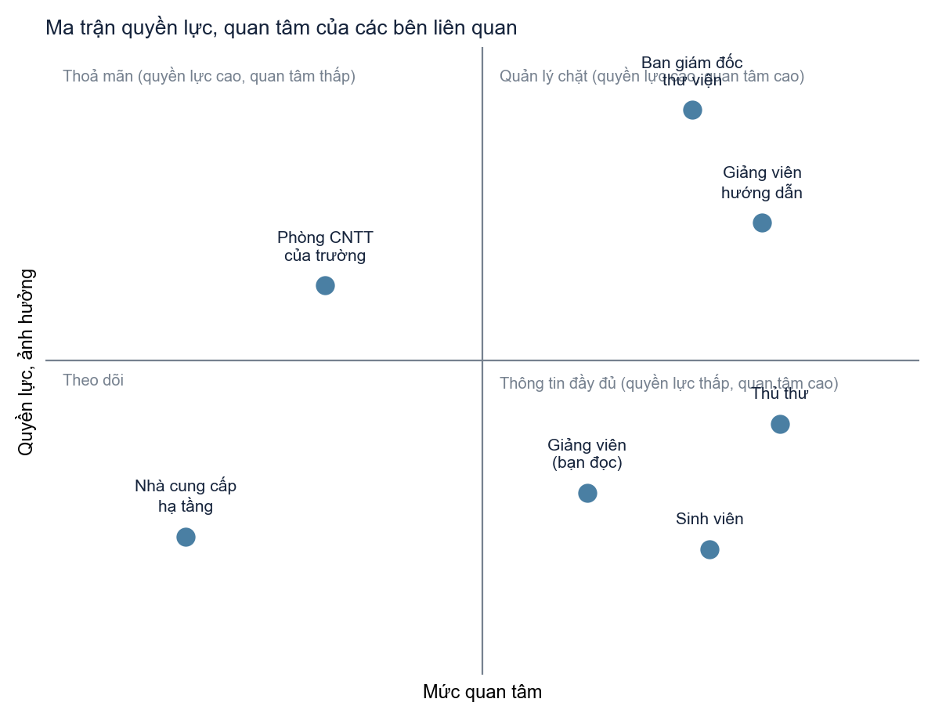
Hình 2.1. Ma trận quyền lực và quan tâm của các bên liên quan
Vai trò | Họ và tên | Chữ ký (giả định) | Ngày
Nhà tài trợ | Đại diện Ban giám đốc Thư viện | (đã ký, giả định) | 22/09/2026
Quản lý dự án | Trần Đình Khôi | (đã ký) | 22/09/2026
Thành viên nhóm | Nguyễn Như Quỳnh | (đã ký) | 22/09/2026
Người xem xét | Ts. Lê Tỷ Khánh | (xem xét, giả định) | 22/09/2026
Bảng 2.5. Phê duyệt Tôn chỉ dự án (chữ ký là giả định phục vụ bài thực hành)

2.3. Nhiệm vụ 2: Phát biểu bài toán (SOW) và Kế hoạch truyền thông

2.3.1. Phát biểu bài toán (SOW)
Hạng mục | Nội dung
Mục đích | Xác định công việc nhóm dự án sẽ thực hiện, sản phẩm bàn giao, tiêu chí chấp nhận và các điều kiện để hai bên cùng hiểu một phạm vi.
Phạm vi công việc | Khảo sát và đặc tả; thiết kế kiến trúc, cơ sở dữ liệu, API, giao diện, mô hình AI; xây dựng Backend, Frontend, dịch vụ AI; kiểm thử nhiều tầng; đóng gói, CI/CD, triển khai cloud; tài liệu và đào tạo thủ thư; quản lý dự án.
Ngoài phạm vi | Đặt trước sách, email nhắc hạn, thanh toán phạt trực tuyến, ứng dụng di động, tích hợp hệ thống quản lý sinh viên, số hoá tài liệu.
Địa điểm, hình thức làm việc | Làm việc từ xa; họp trực tiếp hoặc trực tuyến khi cần; mã nguồn và tài liệu trên GitHub.
Nhân sự | 4 vai trò: quản lý dự án và Backend lead; Frontend và AI; Backend và DevOps; BA và kiểm thử. Mỗi người khoảng 16 giờ mỗi tuần.
Chi phí | Đường cơ sở 28,30 triệu đồng, dự phòng 2,83 triệu đồng. Đơn giá 50.000 đồng mỗi giờ công; không phát sinh chi phí hạ tầng trong dự án.
Lịch | 16 tuần với 8 mốc quan trọng; lịch chi tiết ở mục 3.4.
Tiêu chí chấp nhận sản phẩm | Mọi User Story trong phạm vi đạt tiêu chí chấp nhận; không còn lỗi mức Nghiêm trọng; coverage từ 80%; chỉ số mô hình đạt ngưỡng; bản chạy thật truy cập được; tài liệu bàn giao đầy đủ.
Quy trình chấp nhận | Khách hàng chạy kiểm thử chấp nhận theo kịch bản, ghi biên bản; nhóm sửa lỗi trong 3 ngày làm việc; khách hàng ký nghiệm thu khi đạt.
Quản lý thay đổi | Mọi thay đổi phạm vi đi qua phiếu Change Request, duyệt theo ngưỡng giờ công (mục 4.4.2).
Giả định và ràng buộc | Như Project Charter (bảng 2.2).
Bảng 2.6. Phát biểu bài toán (SOW)

Sản phẩm | Tiêu chí chấp nhận | Tuần | Người duyệt
SRS và 20 User Story | Mỗi User Story có tiêu chí chấp nhận đo được; khách hàng ký | 3 | Khách hàng
Thiết kế (kiến trúc, CSDL, API, giao diện) | Rà soát chéo, không còn điểm mở nghiêm trọng | 5 | Quản lý dự án, khách hàng
Backend, Frontend, dịch vụ AI | Demo luồng mượn trả đầu-cuối; test xanh | 9 đến 12 | Khách hàng
Hệ thống tích hợp, báo cáo kiểm thử | Coverage từ 80%; 0 lỗi Nghiêm trọng | 14 | Quản lý dự án, QA
Bản chạy trực tuyến, hướng dẫn sử dụng | Địa chỉ truy cập được; thủ thư được đào tạo | 15 | Khách hàng
Biên bản nghiệm thu, báo cáo cuối | Khách hàng ký | 16 | Khách hàng
Bảng 2.7. Sản phẩm bàn giao và tiêu chí chấp nhận

2.3.2. Kế hoạch quản lý truyền thông
Nguyên tắc: thông tin đúng người, đúng lúc, đúng kênh; mọi quyết định quan trọng phải có hồ sơ lưu. Vấn đề không giải quyết được ở cấp thành viên chuyển lên quản lý dự án trong 1 ngày làm việc, vượt quyền quản lý dự án chuyển cho khách hàng hoặc giảng viên hướng dẫn trong 2 ngày.
Thông tin | Đối tượng | Kênh | Tần suất | Người gửi | Hồ sơ lưu
Tiến độ ngắn trong ngày | Cả nhóm | Tin nhắn nhóm 15 phút | Hằng ngày | Scrum Master | Ghi chú họp
Kế hoạch và đánh giá sprint | Cả nhóm, khách hàng | Họp trực tuyến 45 phút | 2 tuần một lần | Quản lý dự án | Biên bản, backlog
Báo cáo tình hình (tiến độ, chi phí, EVA) | Giảng viên hướng dẫn, nhà tài trợ | Báo cáo ngắn có biểu đồ | Tuần 4, 8, 12, 16 | Quản lý dự án | Báo cáo EVA
Thay đổi phạm vi | Khách hàng | Phiếu Change Request | Khi phát sinh | Người đề xuất, Quản lý dự án | Nhật ký thay đổi
Lỗi nghiêm trọng | Cả nhóm, khách hàng | GitHub Issues, tin nhắn | Ngay khi phát hiện | QA | Issue, báo cáo lỗi
Rủi ro | Cả nhóm, nhà tài trợ | Sổ rủi ro | Rà soát mỗi sprint | Quản lý dự án | Sổ rủi ro
Kết quả kiểm thử, phát hành | Cả nhóm, khách hàng | Kết quả CI, ghi chú phát hành | Mỗi lần gộp vào main | QA, DevOps | GitHub Actions
Bảng 2.8. Kế hoạch truyền thông

2.3.3. Ma trận phân chia trách nhiệm (RACI)
R: thực hiện; A: chịu trách nhiệm cuối (đúng một người cho mỗi hạng mục); C: được tham vấn; I: được thông báo; A/R: vừa chịu trách nhiệm vừa thực hiện.

Mã | Hạng mục | Quản lý dự án | Frontend, AI | Backend, DevOps | BA, Kiểm thử | Khách hàng (thư viện) | Giảng viên hướng dẫn
1 | Khởi tạo, SOW, hiến chương | A/R | C | C | C | C | I
2.1 | Khảo sát nghiệp vụ | A | I | I | R | C | I
2.2 | Đặc tả SRS, User Story | A | C | C | R | C | I
2.3 | Mô hình use case, quy tắc BR | A | C | C | R | C | I
3.1 | Kiến trúc hệ thống | A/R | C | C | I | I | C
3.2 | Cơ sở dữ liệu | A | I | R | C | I | C
3.3 | Thiết kế API | A | C | R | C | I | I
3.4 | Thiết kế giao diện | A | R | I | C | C | I
3.5 | Thiết kế mô hình AI | A | R | C | I | I | C
4.1 | Quản lý sách (BE và FE) | A | R | R | C | C | I
4.2 | Quản lý bạn đọc, xác thực | A/R | R | C | C | C | I
4.3 | Mượn, trả, phạt | A/R | R | R | C | C | I
4.4 | Tìm kiếm | A | R | R | C | I | I
4.5 | Báo cáo thống kê | A | R | R | C | C | I
4.6 | AI gợi ý, dự báo trễ | A | R | C | C | I | C
4.7 | Tích hợp hệ thống | A/R | R | R | C | I | I
5.1-5.3 | Kiểm thử đơn vị, tích hợp | A | C | C | R | I | I
5.4 | Kiểm thử hệ thống | A | C | C | R | I | I
5.5 | Kiểm thử chấp nhận (UAT) | R | I | I | R | A | C
6.1-6.2 | Docker, CI/CD | A | C | R | C | I | I
6.3 | Triển khai cloud | A/R | C | R | C | I | I
6.4 | Tài liệu, đào tạo thủ thư | A | C | C | R | C | I
6.5 | Chuyển đổi dữ liệu, vận hành thử | A | I | R | C | C | I
7.1-7.3 | Theo dõi, rủi ro, EVA | A/R | C | C | C | I | I
7.4 | Nghiệm thu, bàn giao | R | C | C | C | A | I
Bảng 2.9. Ma trận RACI (đã kiểm tra tự động trong Excel: mỗi hạng mục có đúng một A)

2.4. Nhiệm vụ 3: Cơ cấu tổ chức và góc nhìn tổ chức

2.4.1. Loại cấu trúc tổ chức dự án
Tiêu chí | Chức năng | Ma trận | Theo dự án (Projectized)
Quyền của quản lý dự án | Thấp, trưởng bộ phận quyết định | Vừa, chia sẻ với trưởng bộ phận | Cao, toàn quyền
Nguồn lực | Thuộc bộ phận, dùng chung nhiều việc | Thuộc bộ phận, mượn cho dự án | Chuyên trách cho dự án
Hiệu quả dùng nhân lực | Cao nhưng dự án thường là ưu tiên thấp | Khá cao | Thấp nếu hết việc
Phù hợp với ULS | Không: không ai chịu trách nhiệm cuối | Có: thành viên đến từ lớp và khoa, làm bán thời gian | Không: không đủ người, không có chuyên trách
Bảng 2.10. So sánh các loại cấu trúc tổ chức dự án

Lựa chọn: ma trận cân bằng (balanced matrix). Các thành viên cùng lớp, thuộc khoa Công nghệ Thông tin, làm bán thời gian cho dự án và vẫn có việc học ở bộ phận gốc. Quản lý dự án quyết định việc gì, ai làm, bao giờ xong; khoa và giảng viên hướng dẫn quyết định phân bổ thời gian chung. Cấu trúc theo chức năng khiến dự án không có người chịu trách nhiệm cuối, còn cấu trúc theo dự án đòi hỏi nhân sự chuyên trách mà nhóm không có.

2.4.2. Phân tích bốn góc nhìn tổ chức
Theo khung bốn góc nhìn (cấu trúc, nguồn nhân lực, chính trị, biểu tượng), mỗi góc nhìn giúp thấy một khía cạnh khác của tổ chức dự án.
Góc nhìn | Câu hỏi trọng tâm | Biểu hiện trong ULS | Mức phù hợp
Cấu trúc (Structural) | Ai làm gì, báo cáo cho ai, quy trình nào? | Vai trò, RACI, quy trình Pull Request, cổng CI, mốc nghiệm thu | Rất phù hợp (chọn)
Nguồn nhân lực (Human resource) | Nhu cầu, động lực, kỹ năng của con người? | Rà soát chéo, chia sẻ kiến thức, cân bằng tải với lịch thi | Phù hợp, bổ trợ
Chính trị (Political) | Ai có quyền lực, nguồn lực khan hiếm chia thế nào? | Product Owner quyết định ưu tiên; dự phòng là nguồn lực chung | Ít phù hợp (nhóm nhỏ)
Biểu tượng (Symbolic) | Ý nghĩa, văn hoá, nghi thức của nhóm? | Nghi thức demo cuối sprint, quy ước đặt tên, bảng Kanban chung | Ít phù hợp, bổ trợ nhẹ
Bảng 2.11. Phân tích bốn góc nhìn tổ chức và mức phù hợp với dự án ULS

Lựa chọn: góc nhìn Cấu trúc (Structural). Lý do: (1) dự án phần mềm nhỏ, rủi ro lớn nhất là chồng chéo hoặc bỏ sót việc giữa 4 vai trò, nên cần vai trò, quy trình và quyền hạn rõ ràng; (2) hoạt động của nhóm vốn dựa trên quy trình đo được (Pull Request, cổng CI, mốc nghiệm thu) hợp với tư duy cấu trúc; (3) hai góc nhìn Chính trị và Biểu tượng ít tác động vì nhóm chỉ có hai thành viên thật, không có nhiều phe phái; (4) góc nhìn Nguồn nhân lực được dùng bổ trợ để cân tải theo lịch thi. Áp dụng cụ thể: sơ đồ tổ chức ở hình 2.2, RACI ở bảng 2.9, quy tắc báo cáo và truyền thông ở bảng 2.8.
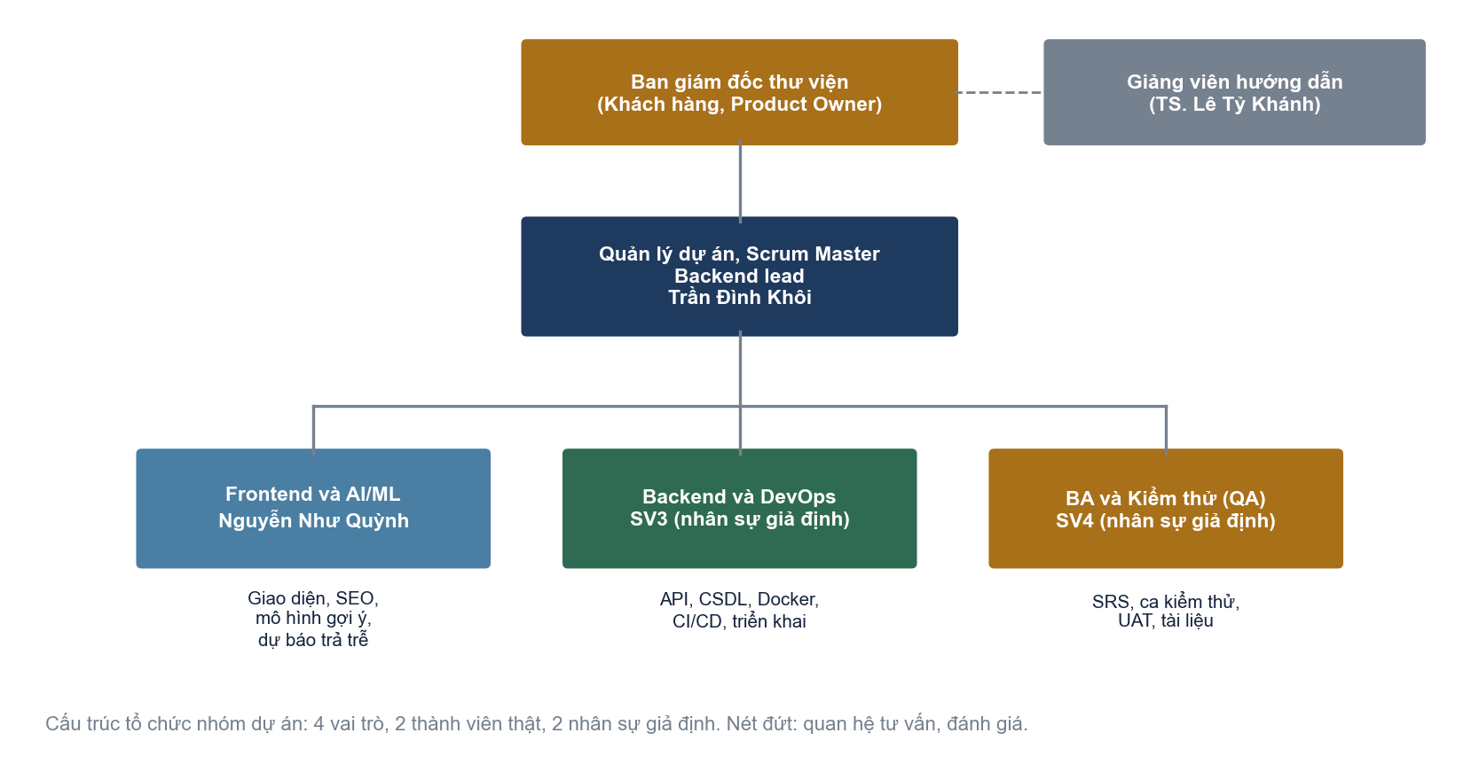
Hình 2.2. Sơ đồ tổ chức nhóm dự án theo góc nhìn cấu trúc

2.5. Nhiệm vụ 4: Cấu trúc phân rã công việc (WBS)

2.5.1. Sơ đồ WBS dạng cây
WBS có 4 cấp: cấp 1 là pha vòng đời (7 pha), cấp 2 là nhóm công việc, cấp 3 là gói công việc (Work Package) và cấp 4 là công việc chi tiết (42 công việc). Gói công việc được dùng làm đơn vị lập lịch, ước lượng chi phí và đo EVA; mỗi gói có một người chịu trách nhiệm chính và sản phẩm kiểm tra được. Công việc duy trì (7.1.1) trải đều suốt dự án nên không nằm trong sơ đồ mạng.

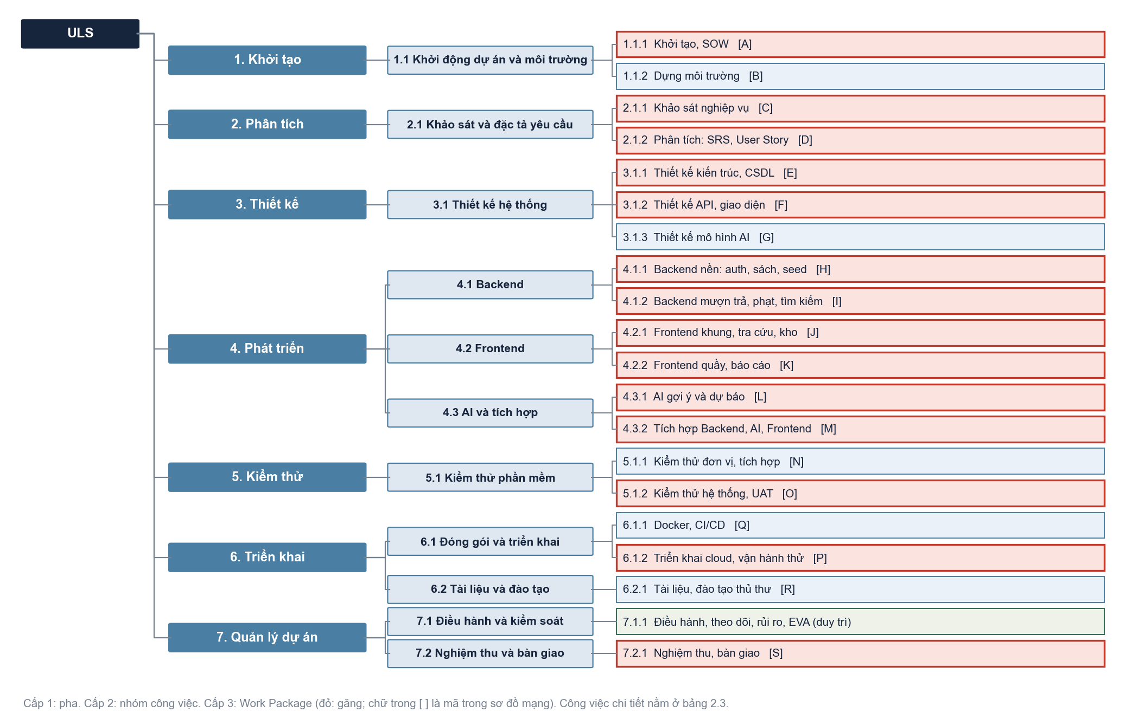
Hình 2.3. WBS dạng cây đến cấp 3 (Work Package)

2.5.2. WBS dạng danh sách (Indent/List)
Mã WBS | Cấp | Tên (khớp với sơ đồ mạng, Gantt, EVA) | Mã mạng | Giờ kỳ vọng
1 | 1 | Khởi tạo
1.1 | 2 | Khởi động dự án và môi trường
1.1.1 | 3 | Khởi tạo, SOW | A | 14,2
1.1.2 | 3 | Dựng môi trường | B | 14,5
2 | 1 | Phân tích
2.1 | 2 | Khảo sát và đặc tả yêu cầu
2.1.1 | 3 | Khảo sát nghiệp vụ | C | 12,4
2.1.2 | 3 | Phân tích: SRS, User Story | D | 35,0
3 | 1 | Thiết kế
3.1 | 2 | Thiết kế hệ thống
3.1.1 | 3 | Thiết kế kiến trúc, CSDL | E | 22,4
3.1.2 | 3 | Thiết kế API, giao diện | F | 24,6
3.1.3 | 3 | Thiết kế mô hình AI | G | 8,3
4 | 1 | Phát triển
4.1 | 2 | Backend
4.1.1 | 3 | Backend nền: auth, sách, seed | H | 50,2
4.1.2 | 3 | Backend mượn trả, phạt, tìm kiếm | I | 59,0
4.2 | 2 | Frontend
4.2.1 | 3 | Frontend khung, tra cứu, kho | J | 41,1
4.2.2 | 3 | Frontend quầy, báo cáo | K | 31,0
4.3 | 2 | AI và tích hợp
4.3.1 | 3 | AI gợi ý và dự báo | L | 34,7
4.3.2 | 3 | Tích hợp Backend, AI, Frontend | M | 33,5
5 | 1 | Kiểm thử
5.1 | 2 | Kiểm thử phần mềm
5.1.1 | 3 | Kiểm thử đơn vị, tích hợp | N | 53,6
5.1.2 | 3 | Kiểm thử hệ thống, UAT | O | 22,7
6 | 1 | Triển khai
6.1 | 2 | Đóng gói và triển khai
6.1.1 | 3 | Docker, CI/CD | Q | 22,6
6.1.2 | 3 | Triển khai cloud, vận hành thử | P | 19,2
6.2 | 2 | Tài liệu và đào tạo
6.2.1 | 3 | Tài liệu, đào tạo thủ thư | R | 10,2
7 | 1 | Quản lý dự án
7.1 | 2 | Điều hành và kiểm soát
7.1.1 | 3 | Điều hành, theo dõi, rủi ro, EVA (duy trì) | duy trì | 46,8
7.2 | 2 | Nghiệm thu và bàn giao
7.2.1 | 3 | Nghiệm thu, bàn giao | S | 10,2
Bảng 2.12. WBS dạng danh sách đến cấp 3 (20 gói công việc), tổng 566,0 giờ, BAC 28.301.667 đồng

Công việc chi tiết (cấp 4) của từng gói, kèm ước lượng ba điểm (đơn vị: giờ; O lạc quan, M khả dĩ nhất, P bi quan, E = (O + 4M + P) / 6):

Mã công việc | Công việc chi tiết (cấp 4) | Thuộc WP | Vai trò | O | M | P | E
1.1.1.1 | Lập hiến chương dự án và SOW | 1.1.1 | PM | 6,8 | 8,0 | 10,0 | 8,1
1.1.1.2 | Phân tích bên liên quan, kế hoạch truyền thông | 1.1.1 | PM | 5,1 | 6,0 | 7,5 | 6,1
2.1.1.1 | Khảo sát nghiệp vụ thư viện, phỏng vấn thủ thư (giả định) | 2.1.1 | QA | 9,6 | 12,0 | 16,8 | 12,4
1.1.2.1 | Dựng môi trường: repo, nhánh bảo vệ, Neon, khung 3 dịch vụ | 1.1.2 | BE | 11,2 | 14,0 | 19,6 | 14,5
2.1.2.1 | Đặc tả SRS IEEE 830 và 20 User Story | 2.1.2 | QA | 20,8 | 26,0 | 36,4 | 26,9
2.1.2.2 | Mô hình use case, quy tắc nghiệp vụ BR | 2.1.2 | QA | 6,8 | 8,0 | 10,0 | 8,1
3.1.1.1 | Thiết kế kiến trúc 3 dịch vụ và gateway | 3.1.1 | PM | 8,5 | 10,0 | 12,5 | 10,2
3.1.1.2 | Thiết kế cơ sở dữ liệu: ERD 3NF, DDL | 3.1.1 | BE | 10,2 | 12,0 | 15,0 | 12,2
3.1.2.1 | Thiết kế API, đặc tả OpenAPI | 3.1.2 | BE | 8,5 | 10,0 | 12,5 | 10,2
3.1.2.2 | Thiết kế giao diện, hệ thống thiết kế | 3.1.2 | FE | 11,2 | 14,0 | 19,6 | 14,5
3.1.3.1 | Thiết kế mô hình AI: đặc trưng, chỉ số | 3.1.3 | FE | 6,4 | 8,0 | 11,2 | 8,3
4.1.1.1 | Backend sách, tác giả, thể loại, bản sao | 4.1.1 | BE | 14,4 | 18,0 | 25,2 | 18,6
4.1.1.2 | Nhập ISBN Google Books và seed dữ liệu | 4.1.1 | BE | 8,4 | 12,0 | 21,6 | 13,0
4.1.1.3 | Backend xác thực JWT, phân quyền, bạn đọc, chính sách | 4.1.1 | BE | 14,4 | 18,0 | 25,2 | 18,6
4.1.2.1 | Backend mượn, trả, gia hạn, báo mất theo BR | 4.1.2 | PM | 19,6 | 28,0 | 50,4 | 30,3
4.1.2.2 | Backend tính phạt và thu phạt | 4.1.2 | BE | 9,6 | 12,0 | 16,8 | 12,4
4.1.2.3 | Backend tìm kiếm, lọc, phân trang | 4.1.2 | BE | 6,8 | 8,0 | 10,0 | 8,1
4.1.2.4 | Backend bốn báo cáo thống kê | 4.1.2 | PM | 6,8 | 8,0 | 10,0 | 8,1
4.2.1.1 | Frontend quản lý kho sách | 4.2.1 | FE | 11,2 | 14,0 | 19,6 | 14,5
4.2.1.2 | Frontend đăng nhập, đăng ký, hồ sơ, khoá thẻ | 4.2.1 | FE | 10,2 | 12,0 | 15,0 | 12,2
4.2.1.3 | Frontend tra cứu sách, SEO | 4.2.1 | FE | 11,2 | 14,0 | 19,6 | 14,5
4.2.2.1 | Frontend quầy mượn trả, sách của tôi | 4.2.2 | FE | 14,4 | 18,0 | 25,2 | 18,6
4.2.2.2 | Frontend bảng điều khiển biểu đồ | 4.2.2 | FE | 9,6 | 12,0 | 16,8 | 12,4
4.3.1.1 | AI gợi ý sách (TF-IDF, item-CF) | 4.3.1 | FE | 12,6 | 18,0 | 32,4 | 19,5
4.3.1.2 | AI dự báo nguy cơ trả trễ | 4.3.1 | FE | 9,8 | 14,0 | 25,2 | 15,2
4.3.2.1 | Tích hợp Backend-AI, fallback, hiển thị | 4.3.2 | PM | 8,4 | 12,0 | 21,6 | 13,0
4.3.2.2 | Tích hợp Frontend-Backend-gateway, xử lý lỗi | 4.3.2 | PM | 8,0 | 10,0 | 14,0 | 10,3
4.3.2.3 | Hoàn thiện giao diện, responsive | 4.3.2 | FE | 8,5 | 10,0 | 12,5 | 10,2
5.1.1.1 | Kế hoạch kiểm thử, thiết kế ca kiểm thử | 5.1.1 | QA | 8,5 | 10,0 | 12,5 | 10,2
5.1.1.2 | Kiểm thử đơn vị Backend và AI | 5.1.1 | QA | 20,8 | 26,0 | 36,4 | 26,9
5.1.1.3 | Kiểm thử tích hợp, e2e trên DB thật | 5.1.1 | QA | 12,8 | 16,0 | 22,4 | 16,5
5.1.2.1 | Kiểm thử hệ thống, smoke API, hiệu năng | 5.1.2 | QA | 9,6 | 12,0 | 16,8 | 12,4
5.1.2.2 | Kiểm thử chấp nhận (UAT) | 5.1.2 | QA | 8,0 | 10,0 | 14,0 | 10,3
6.1.1.1 | Đóng gói Docker, docker-compose | 6.1.1 | BE | 8,5 | 10,0 | 12,5 | 10,2
6.1.1.2 | CI/CD GitHub Actions | 6.1.1 | BE | 9,6 | 12,0 | 16,8 | 12,4
6.1.2.1 | Triển khai cloud (Vercel, Render, Neon) | 6.1.2 | BE | 8,4 | 12,0 | 21,6 | 13,0
6.1.2.2 | Chuyển đổi dữ liệu, vận hành thử | 6.1.2 | QA | 4,8 | 6,0 | 8,4 | 6,2
6.2.1.1 | Tài liệu hướng dẫn, đào tạo thủ thư | 6.2.1 | QA | 8,5 | 10,0 | 12,5 | 10,2
7.2.1.1 | Nghiệm thu, báo cáo cuối, bàn giao | 7.2.1 | PM | 8,5 | 10,0 | 12,5 | 10,2
7.1.1.1 | Họp tuần, theo dõi tiến độ | 7.1.1 | PM | 22,1 | 26,0 | 32,5 | 26,4
7.1.1.2 | Quản lý rủi ro và thay đổi | 7.1.1 | PM | 8,5 | 10,0 | 12,5 | 10,2
7.1.1.3 | Báo cáo EVA và kiểm soát | 7.1.1 | PM | 8,5 | 10,0 | 12,5 | 10,2
Bảng 2.13. Công việc chi tiết cấp 4 và ước lượng giờ công

2.5.3. Từ điển WBS (WBS Dictionary)
Từ điển mô tả ba gói công việc trọng yếu, đều nằm trên đường găng: Backend nền (4.1.1), Backend mượn trả (4.1.2) và AI gợi ý, dự báo (4.3.1).

2.5.4. Từ điển WBS: 4.1.1 Backend nền: auth, sách, seed
Thuộc tính | Mô tả
Mã WBS (mã mạng) | 4.1.1 (H)
Tên gói công việc | Backend nền: auth, sách, seed
Mô tả công việc | Xây dựng nền tảng Backend: xác thực JWT, phân quyền theo vai trò, quản lý bạn đọc và chính sách mượn, quản lý sách, tác giả, thể loại, bản sao, nhập sách theo ISBN và nạp dữ liệu mẫu.
Sản phẩm bàn giao | API auth, users, policies; API books, authors, categories, copies; script seed và nhập ISBN; tài liệu Swagger cho các API này.
Tiêu chí chấp nhận | Mọi API trả đúng mã trạng thái và mã lỗi nghiệp vụ; Reader gọi API ghi bị 403; mật khẩu băm bcrypt; unit test coverage từ 80%; migration chạy được trên PostgreSQL thật.
Công việc chi tiết | 4.1.1 Backend sách, tác giả, thể loại, bản sao; 4.1.3 Nhập ISBN Google Books và seed dữ liệu; 4.2.1 Backend xác thực JWT, phân quyền, bạn đọc, chính sách
Vai trò thực hiện | BE
Công sức (giờ): O, M, P, E | 37,2; 48,0; 72,0; 50,2
Chi phí ước tính | 2.510.000 đồng
Thời lượng, lịch | 4 tuần; ES = 4, EF = 8, Slack = 0
Phụ thuộc (tiền nhiệm) | 3.1.1 Thiết kế kiến trúc, CSDL (FS), 1.1.2 Dựng môi trường (FS)
Hậu nhiệm | 4.1.2 Backend mượn trả, phạt, tìm kiếm, 4.2.1 Frontend khung, tra cứu, kho, 5.1.1 Kiểm thử đơn vị, tích hợp, 6.1.1 Docker, CI/CD
Giả định | Dữ liệu sách mẫu goodbooks-10k có ISBN; thiết kế CSDL (3.1.1) và thiết kế API (3.1.2) đã được duyệt.
Rủi ro liên quan | R2 (Google Books giới hạn tần suất), R7 (dữ liệu thiếu ISBN).
Mốc liên quan | M4: Backend và Frontend lõi chạy đầu-cuối (tuần 9).
Bảng 2.14. Từ điển WBS cho gói công việc 4.1.1

2.5.5. Từ điển WBS: 4.1.2 Backend mượn trả, phạt, tìm kiếm
Thuộc tính | Mô tả
Mã WBS (mã mạng) | 4.1.2 (I)
Tên gói công việc | Backend mượn trả, phạt, tìm kiếm
Mô tả công việc | Xây dựng nghiệp vụ lõi của thư viện: mượn, trả, gia hạn, báo mất sách theo quy tắc BR-01 đến BR-08; tính và thu phạt trả trễ, mất sách; tìm kiếm, lọc, phân trang; bốn báo cáo thống kê.
Sản phẩm bàn giao | API loans, fines, search, reports; bộ quy tắc phạt theo ngày lịch; ghi nhận khoản phạt và thu tiền.
Tiêu chí chấp nhận | Giao dịch mượn trả atomic (lỗi giữa chừng thì rollback); phạt = số ngày trễ theo ngày lịch x mức phạt chính sách; ca biên 23:59 và 00:01 đúng; e2e chạy trên DB thật, không chỉ mock.
Công việc chi tiết | 4.3.1 Backend mượn, trả, gia hạn, báo mất theo BR; 4.3.2 Backend tính phạt và thu phạt; 4.4.1 Backend tìm kiếm, lọc, phân trang; 4.5.1 Backend bốn báo cáo thống kê
Vai trò thực hiện | PM, BE
Công sức (giờ): O, M, P, E | 42,8; 56,0; 87,2; 59,0
Chi phí ước tính | 2.950.000 đồng
Thời lượng, lịch | 4 tuần; ES = 5, EF = 9, Slack = 0
Phụ thuộc (tiền nhiệm) | 4.1.1 Backend nền: auth, sách, seed (SS+1)
Hậu nhiệm | 4.3.1 AI gợi ý và dự báo, 4.3.2 Tích hợp Backend, AI, Frontend, 5.1.1 Kiểm thử đơn vị, tích hợp
Giả định | Backend nền (4.1.1) đã chạy được ít nhất 1 tuần (quan hệ SS+1); chính sách mượn đã được khách hàng chốt.
Rủi ro liên quan | R10 (sai quy tắc phạt), R6 (ước lượng thấp), R11 (thành viên vắng).
Mốc liên quan | M4: mượn trả đầu-cuối (tuần 9).
Bảng 2.15. Từ điển WBS cho gói công việc 4.1.2

2.5.6. Từ điển WBS: 4.3.1 AI gợi ý và dự báo
Thuộc tính | Mô tả
Mã WBS (mã mạng) | 4.3.1 (L)
Tên gói công việc | AI gợi ý và dự báo
Mô tả công việc | Xây dựng hai mô hình học máy: gợi ý sách theo nội dung và theo hành vi mượn; dự báo nguy cơ trả trễ bằng hồi quy logistic và rừng ngẫu nhiên. Có huấn luyện lại và số đo chất lượng.
Sản phẩm bàn giao | Dịch vụ AI (FastAPI) với các điểm cuối recommend, predict-overdue, train, metrics; báo cáo chỉ số mô hình.
Tiêu chí chấp nhận | Precision@5 từ 0,15 và ROC-AUC từ 0,70 trên dữ liệu kiểm tra; coverage từ 80%; dịch vụ không sẵn sàng thì backend vẫn mượn trả được (fallback).
Công việc chi tiết | 4.6.1 AI gợi ý sách (TF-IDF, item-CF); 4.6.2 AI dự báo nguy cơ trả trễ
Vai trò thực hiện | FE
Công sức (giờ): O, M, P, E | 22,4; 32,0; 57,6; 34,7
Chi phí ước tính | 1.733.333 đồng
Thời lượng, lịch | 5 tuần; ES = 7, EF = 12, Slack = 0
Phụ thuộc (tiền nhiệm) | 3.1.3 Thiết kế mô hình AI (FS), 4.1.2 Backend mượn trả, phạt, tìm kiếm (SS+2)
Hậu nhiệm | 4.3.2 Tích hợp Backend, AI, Frontend
Giả định | Dữ liệu mượn trả mô phỏng đủ lớn (hơn 10.000 phiếu); Backend mượn trả đã cung cấp dữ liệu huấn luyện (quan hệ SS+2).
Rủi ro liên quan | R3 (độ chính xác thấp), R1 (hạ tầng ngủ làm mất mô hình khi khởi động lại).
Mốc liên quan | M5: AI đạt ngưỡng chỉ số (tuần 12).
Bảng 2.16. Từ điển WBS cho gói công việc 4.3.1

CHƯƠNG 3: LAB 2: ƯỚC LƯỢNG, PHÂN TÍCH TÀI CHÍNH VÀ LẬP LỊCH TIẾN ĐỘ

3.1. Mục tiêu và nhiệm vụ của LAB 2
LAB 2 yêu cầu lập kế hoạch tài chính và tiến độ: phân tích khả thi tài chính, ước lượng thời gian và chi phí kèm quan hệ phụ thuộc, vẽ sơ đồ mạng, xác định đường găng và Gantt, rồi nén tiến độ. Các nhiệm vụ và vị trí trình bày:
Nhiệm vụ của LAB | Nội dung đã làm | Vị trí trong báo cáo
Phân tích tài chính | Giả định, dòng tiền, NPV, ROI, hoàn vốn, độ nhạy | mục 3.2
Ước lượng và phụ thuộc | Thời gian, chi phí, bốn loại quan hệ phụ thuộc và độ trễ | mục 3.3
Sơ đồ mạng và đường găng | AON, truyền tiến và truyền lùi có thế số, đường găng, Gantt | mục 3.4
Nén tiến độ 20% | Crashing, fast-tracking, ba phương án, phương án khuyến nghị, rủi ro đi kèm | mục 3.5
Bảng 3.1. Nhiệm vụ của LAB 2 và vị trí trong báo cáo

3.2. Nhiệm vụ 1: Phân tích tài chính

3.2.1. Giả định và luồng tiền
Giả định | Giá trị | Cơ sở
Vốn đầu tư ban đầu | 31.131.833 đồng | BAC cộng dự phòng quản lý 10%
Số bạn đọc; lượt mượn mỗi người mỗi năm | 5.000; 8 | Giả định quy mô trường
Thời gian thủ thư tiết kiệm mỗi lượt | 2.0 phút | Ghi sổ tay 3 phút, quét mã vạch 1 phút
Lượt tra cứu hộ; phút tiết kiệm mỗi lượt | 20.000; 2.0 phút | Bạn đọc tự tra cứu trực tuyến
Đơn giá giờ thủ thư | 35.000 đồng | Giả định
Giờ làm báo cáo tiết kiệm | 96 giờ mỗi năm | 12 báo cáo x 8 giờ, nay chạy tự động
Thất thoát sách hiện nay; mức giảm | 20.000.000 đồng mỗi năm; 25% | Nhờ theo dõi quá hạn, báo mất
Mức áp dụng các năm 1, 2, 3 | 70%, 100%, 100% | Năm 1 còn làm quen, chạy song song với sổ tay
Chi phí vận hành mỗi năm | 12.000.000 đồng | Hạ tầng trả phí tối thiểu 6.000.000; bảo trì 60 giờ x 50.000; đào tạo 3.000.000
Tỉ lệ chiết khấu | r = 10% | Theo đề bài
Bảng 3.2. Giả định tài chính (đều là giả định, có thể thay ở sheet GiaDinh của Excel)

Khoản lợi ích | Cách tính | Giá trị (đồng/năm)
Giờ thủ thư khi mượn trả | 40.000 lượt x 2.0 phút / 60 x 35.000 | 46.666.667
Giờ tra cứu hộ | 20.000 lượt x 2.0 phút / 60 x 35.000 | 23.333.333
Giờ làm báo cáo | 96 giờ x 35.000 | 3.360.000
Giảm thất thoát sách | 20.000.000 x 25% | 5.000.000
Tổng lợi ích đầy đủ |  | 78.360.000
Bảng 3.3. Lợi ích hằng năm khi áp dụng đầy đủ

Dòng tiền 3 năm (đơn vị: đồng). Lợi ích năm t = tổng lợi ích đầy đủ x mức áp dụng; chi phí các năm 1 đến 3 là chi phí vận hành; dòng tiền ròng = lợi ích − chi phí.

Năm | Lợi ích | Chi phí | Dòng tiền ròng | Hệ số chiết khấu 1/(1+r)^t | Giá trị hiện tại | Luỹ kế (không chiết khấu)
Năm 0 | 0 | 31.131.833 | -31.131.833 | 1,0000 | -31.131.833 | -31.131.833
Năm 1 | 54.852.000 | 12.000.000 | 42.852.000 | 0,9091 | 38.956.364 | 11.720.167
Năm 2 | 78.360.000 | 12.000.000 | 66.360.000 | 0,8264 | 54.842.975 | 78.080.167
Năm 3 | 78.360.000 | 12.000.000 | 66.360.000 | 0,7513 | 49.857.250 | 144.440.167
Bảng 3.4. Dòng tiền dự án trong 3 năm

3.2.2. Các chỉ số tài chính và công thức
Giá trị hiện tại ròng (NPV). NPV = Σ CF_t / (1 + r)^t, t = 0..3, r = 10%.
NPV = (-31.131.833 / 1,0000) + (42.852.000 / 1,1000) + (66.360.000 / 1,2100) + (66.360.000 / 1,3310)
NPV = -31.131.833 + 38.956.364 + 54.842.975 + 49.857.250 = 112.524.756 đồng.
Tỷ suất hoàn vốn đầu tư (ROI). ROI = (Σ dòng tiền ròng năm 1..3 − vốn đầu tư) / vốn đầu tư = (175.572.000 − 31.131.833) / 31.131.833 = 464,0%.
Thời gian hoàn vốn (Payback Period, không chiết khấu). Luỹ kế cuối năm 0 là -31.131.833, cuối năm 1 là 11.720.167 (đã dương). Hoàn vốn xảy ra trong năm 1: Payback = 0 + 31.131.833 / 42.852.000 = 0,73 năm (khoảng 9 tháng).
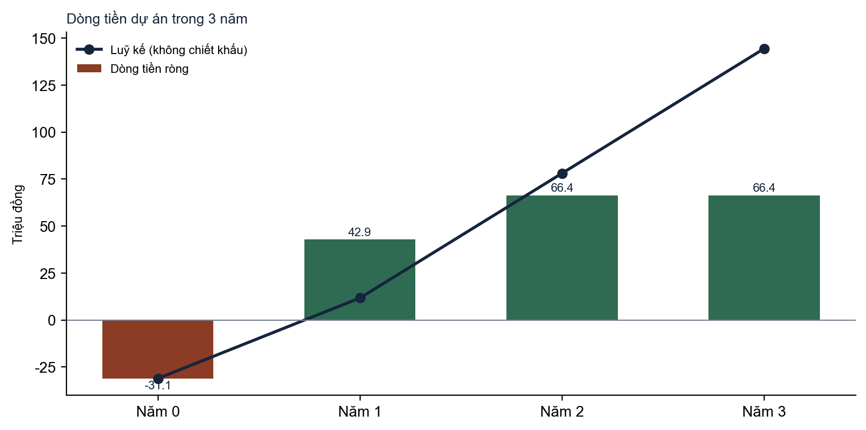
Hình 3.1. Dòng tiền ròng và luỹ kế trong 3 năm

3.2.3. Phương án 5 năm và độ nhạy
Nếu kéo dài đến 5 năm (năm 4 và 5 áp dụng đầy đủ): NPV = 199.053.868 đồng, ROI = 890%, hoàn vốn vẫn khoảng 0,73 năm.

Năm | Lợi ích | Chi phí | Dòng tiền ròng | Hệ số chiết khấu | Giá trị hiện tại | Luỹ kế
Năm 0 | 0 | 31.131.833 | -31.131.833 | 1,0000 | -31.131.833 | -31.131.833
Năm 1 | 54.852.000 | 12.000.000 | 42.852.000 | 0,9091 | 38.956.364 | 11.720.167
Năm 2 | 78.360.000 | 12.000.000 | 66.360.000 | 0,8264 | 54.842.975 | 78.080.167
Năm 3 | 78.360.000 | 12.000.000 | 66.360.000 | 0,7513 | 49.857.250 | 144.440.167
Năm 4 | 78.360.000 | 12.000.000 | 66.360.000 | 0,6830 | 45.324.773 | 210.800.167
Năm 5 | 78.360.000 | 12.000.000 | 66.360.000 | 0,6209 | 41.204.339 | 277.160.167
Bảng 3.5. Dòng tiền phương án 5 năm

Lợi ích so với kế hoạch | r = 8% | r = 10% | r = 12% | r = 15%
100% | 118.117.656 | 112.524.756 | 107.264.404 | 99.941.246
70% | 64.065.260 | 60.475.112 | 57.098.940 | 52.399.712
50% | 28.030.329 | 25.775.349 | 23.655.298 | 20.705.356
30% | -8.004.601 | -8.924.413 | -9.788.345 | -10.989.000
Bảng 3.6. Độ nhạy: NPV 3 năm (đồng) theo mức lợi ích và tỉ lệ chiết khấu

3.2.4. Kết luận về tính khả thi tài chính
Dự án khả thi về tài chính: NPV dương lớn (112,52 triệu đồng), ROI 464%, hoàn vốn khoảng 9 tháng. NPV vẫn dương khi lợi ích chỉ đạt khoảng 35% so với kế hoạch (điểm hoà vốn), và chỉ âm khi lợi ích chỉ còn 30% và chiết khấu 12% trở lên. Rủi ro chính là lợi ích không xảy ra vì thủ thư không dùng hệ thống (R8), nên đào tạo và chạy song song với sổ tay là điều kiện để tạo giá trị. Các con số dựa vào giả định chưa kiểm chứng ở một thư viện thật.

3.3. Nhiệm vụ 2: Ước lượng và mối quan hệ phụ thuộc

3.3.1. Danh sách công việc, thời gian và chi phí
Danh sách lấy từ WBS ở mục 2.5 (20 gói công việc, trong đó 19 nằm trong sơ đồ mạng). Thời gian (tuần) ước lượng theo giờ công của vai trò đảm nhiệm chia cho năng lực 16 giờ mỗi người mỗi tuần, làm tròn để mỗi vai trò không quá khoảng 110% năng lực; chi phí = giờ kỳ vọng PERT x 50.000 đồng.

Mã WBS | Mã mạng | Gói công việc | Thời gian (tuần) | Giờ | Chi phí (đồng) | Phụ thuộc (tiền nhiệm)
1.1.1 | A | Khởi tạo, SOW | 1 | 14,2 | 711.667 | Không
2.1.1 | C | Khảo sát nghiệp vụ | 1 | 12,4 | 620.000 | 1.1.1 (SS)
1.1.2 | B | Dựng môi trường | 1 | 14,5 | 723.333 | 1.1.1 (FS)
2.1.2 | D | Phân tích: SRS, User Story | 2 | 35,0 | 1.750.000 | 2.1.1 (FS)
3.1.1 | E | Thiết kế kiến trúc, CSDL | 2 | 22,4 | 1.118.333 | 2.1.2 (SS+1)
3.1.2 | F | Thiết kế API, giao diện | 2 | 24,6 | 1.231.667 | 2.1.2 (SS+2)
3.1.3 | G | Thiết kế mô hình AI | 1 | 8,3 | 413.333 | 2.1.2 (SS+2)
4.1.1 | H | Backend nền: auth, sách, seed | 4 | 50,2 | 2.510.000 | 3.1.1 (FS), 1.1.2 (FS)
4.1.2 | I | Backend mượn trả, phạt, tìm kiếm | 4 | 59,0 | 2.950.000 | 4.1.1 (SS+1)
4.2.1 | J | Frontend khung, tra cứu, kho | 4 | 41,1 | 2.056.667 | 3.1.2 (FS), 4.1.1 (SS+1)
4.2.2 | K | Frontend quầy, báo cáo | 3 | 31,0 | 1.550.000 | 4.2.1 (FS)
4.3.1 | L | AI gợi ý và dự báo | 5 | 34,7 | 1.733.333 | 3.1.3 (FS), 4.1.2 (SS+2)
4.3.2 | M | Tích hợp Backend, AI, Frontend | 2 | 33,5 | 1.675.000 | 4.1.2 (FS), 4.2.2 (FS), 4.3.1 (FS)
5.1.1 | N | Kiểm thử đơn vị, tích hợp | 5 | 53,6 | 2.678.333 | 4.1.1 (SS+2), 4.1.2 (FF+2)
5.1.2 | O | Kiểm thử hệ thống, UAT | 2 | 22,7 | 1.136.667 | 4.3.2 (SS+1), 5.1.1 (FS)
6.1.1 | Q | Docker, CI/CD | 2 | 22,6 | 1.128.333 | 4.1.1 (FS)
6.1.2 | P | Triển khai cloud, vận hành thử | 1 | 19,2 | 960.000 | 5.1.2 (SS+1), 6.1.1 (FS)
6.2.1 | R | Tài liệu, đào tạo thủ thư | 2 | 10,2 | 508.333 | 4.3.2 (SS), 6.1.2 (SF)
7.2.1 | S | Nghiệm thu, bàn giao | 1 | 10,2 | 508.333 | 6.1.2 (FS), 6.2.1 (FS)
7.1.1 | - | Điều hành, theo dõi, rủi ro, EVA (duy trì) | 16 (duy trì) | 46,8 | 2.338.333 | Không (trải đều suốt dự án)
Bảng 3.7. Danh sách công việc, ước lượng thời gian, chi phí và phụ thuộc

3.3.2. Bốn loại quan hệ phụ thuộc và độ trễ
Quan hệ | Ý nghĩa | Ví dụ trong dự án
FS (Finish to Start) | Việc sau chỉ bắt đầu khi việc trước kết thúc | 3.1.1 Thiết kế kiến trúc, CSDL kết thúc rồi 4.1.1 Backend nền mới bắt đầu
SS (Start to Start) | Việc sau bắt đầu sau khi việc trước bắt đầu một thời gian (lag) | 4.1.2 Backend mượn trả bắt đầu sau 4.1.1 Backend nền bắt đầu 1 tuần (SS+1)
FF (Finish to Finish) | Việc sau chỉ được kết thúc sau khi việc trước kết thúc một thời gian | 5.1.1 Kiểm thử đơn vị, tích hợp kết thúc sau 4.1.2 Backend mượn trả kết thúc 2 tuần (FF+2): vẫn phải kiểm thử lại phần mã cuối
SF (Start to Finish) | Việc sau chỉ được kết thúc sau khi việc trước bắt đầu | 6.2.1 Tài liệu, đào tạo chỉ kết thúc khi 6.1.2 Triển khai cloud bắt đầu (SF): buổi đào tạo cuối chạy trên môi trường mới
Lead (lag âm) | Việc sau bắt đầu trước khi việc trước kết thúc xong | Dùng ở phương án nén tiến độ (mục 3.5): FS−1
Bảng 3.8. Các loại quan hệ phụ thuộc và ví dụ trong dự án

Trong dự án có 15 quan hệ FS, 11 quan hệ SS có độ trễ, 1 quan hệ FF và 1 quan hệ SF; phương án nén ở mục 3.5 thêm các quan hệ có lead.

3.4. Nhiệm vụ 3: Sơ đồ mạng và đường găng

3.4.1. Sơ đồ mạng (AON)
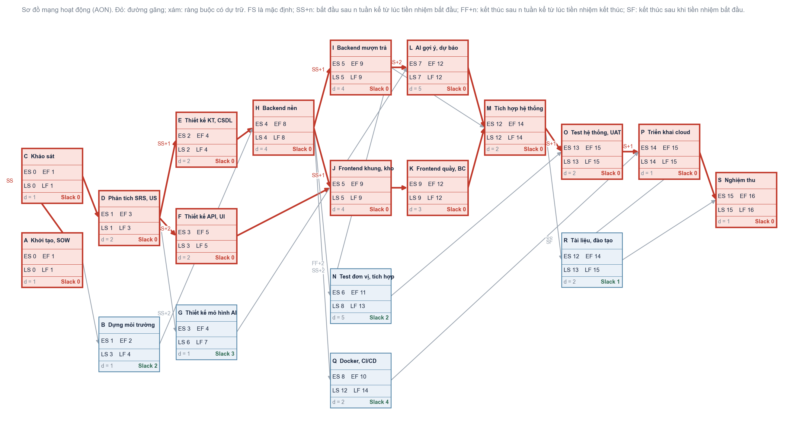
Hình 3.2. Sơ đồ mạng AON với ES, EF, LS, LF, Slack (đỏ: đường găng)

3.4.2. Tính truyền tiến và truyền lùi
Công thức. Truyền tiến: ES(việc sau) = max theo mọi tiền nhiệm của: FS: EF(trước) + lag; SS: ES(trước) + lag; FF: EF(trước) + lag − d; SF: ES(trước) + lag − d; EF = ES + d. Truyền lùi: LF(việc trước) = min theo mọi hậu nhiệm của: FS: LS(sau) − lag; SS: LS(sau) − lag + d; FF: LF(sau) − lag; SF: LF(sau) − lag + d; LS = LF − d; Slack = LS − ES. Việc cuối có LF bằng thời gian dự án (EF lớn nhất = 16). Đơn vị: tuần, mốc đếm từ đầu tuần 1 (mốc 0).

Mã | ES | EF | LF | LS | Slack
1.1.1 (A) | ES = 0 (hoạt động đầu tiên) | EF = ES + d = 0 + 1 = 1 | LF = min(LS(C) − (0) + d, LS(B) − (0)) = min(1, 3) = 1 | LS = LF − d = 1 − 1 = 0 | Slack = LS − ES = 0 − 0 = 0
2.1.1 (C) | ES = max(ES(A)+0, 0) = max(0) = 0 | EF = ES + d = 0 + 1 = 1 | LF = min(LS(D) − (0)) = min(1) = 1 | LS = LF − d = 1 − 1 = 0 | Slack = LS − ES = 0 − 0 = 0
1.1.2 (B) | ES = max(EF(A)+0, 0) = max(1) = 1 | EF = ES + d = 1 + 1 = 2 | LF = min(LS(H) − (0)) = min(4) = 4 | LS = LF − d = 4 − 1 = 3 | Slack = LS − ES = 3 − 1 = 2
2.1.2 (D) | ES = max(EF(C)+0, 0) = max(1) = 1 | EF = ES + d = 1 + 2 = 3 | LF = min(LS(E) − (1) + d, LS(F) − (2) + d, LS(G) − (2) + d) = min(3, 3, 6) = 3 | LS = LF − d = 3 − 2 = 1 | Slack = LS − ES = 1 − 1 = 0
3.1.1 (E) | ES = max(ES(D)+1, 0) = max(2) = 2 | EF = ES + d = 2 + 2 = 4 | LF = min(LS(H) − (0)) = min(4) = 4 | LS = LF − d = 4 − 2 = 2 | Slack = LS − ES = 2 − 2 = 0
3.1.2 (F) | ES = max(ES(D)+2, 0) = max(3) = 3 | EF = ES + d = 3 + 2 = 5 | LF = min(LS(J) − (0)) = min(5) = 5 | LS = LF − d = 5 − 2 = 3 | Slack = LS − ES = 3 − 3 = 0
3.1.3 (G) | ES = max(ES(D)+2, 0) = max(3) = 3 | EF = ES + d = 3 + 1 = 4 | LF = min(LS(L) − (0)) = min(7) = 7 | LS = LF − d = 7 − 1 = 6 | Slack = LS − ES = 6 − 3 = 3
4.1.1 (H) | ES = max(EF(E)+0, EF(B)+0, 0) = max(4, 2) = 4 | EF = ES + d = 4 + 4 = 8 | LF = min(LS(I) − (1) + d, LS(J) − (1) + d, LS(N) − (2) + d, LS(Q) − (0)) = min(8, 8, 10, 12) = 8 | LS = LF − d = 8 − 4 = 4 | Slack = LS − ES = 4 − 4 = 0
4.1.2 (I) | ES = max(ES(H)+1, 0) = max(5) = 5 | EF = ES + d = 5 + 4 = 9 | LF = min(LS(L) − (2) + d, LS(M) − (0), LF(N) − (2)) = min(9, 12, 11) = 9 | LS = LF − d = 9 − 4 = 5 | Slack = LS − ES = 5 − 5 = 0
4.2.1 (J) | ES = max(EF(F)+0, ES(H)+1, 0) = max(5, 5) = 5 | EF = ES + d = 5 + 4 = 9 | LF = min(LS(K) − (0)) = min(9) = 9 | LS = LF − d = 9 − 4 = 5 | Slack = LS − ES = 5 − 5 = 0
4.2.2 (K) | ES = max(EF(J)+0, 0) = max(9) = 9 | EF = ES + d = 9 + 3 = 12 | LF = min(LS(M) − (0)) = min(12) = 12 | LS = LF − d = 12 − 3 = 9 | Slack = LS − ES = 9 − 9 = 0
4.3.1 (L) | ES = max(EF(G)+0, ES(I)+2, 0) = max(4, 7) = 7 | EF = ES + d = 7 + 5 = 12 | LF = min(LS(M) − (0)) = min(12) = 12 | LS = LF − d = 12 − 5 = 7 | Slack = LS − ES = 7 − 7 = 0
4.3.2 (M) | ES = max(EF(I)+0, EF(K)+0, EF(L)+0, 0) = max(9, 12, 12) = 12 | EF = ES + d = 12 + 2 = 14 | LF = min(LS(O) − (1) + d, LS(R) − (0) + d) = min(14, 15) = 14 | LS = LF − d = 14 − 2 = 12 | Slack = LS − ES = 12 − 12 = 0
5.1.1 (N) | ES = max(ES(H)+2, EF(I)+2 − d, 0) = max(6, 6) = 6 | EF = ES + d = 6 + 5 = 11 | LF = min(LS(O) − (0)) = min(13) = 13 | LS = LF − d = 13 − 5 = 8 | Slack = LS − ES = 8 − 6 = 2
5.1.2 (O) | ES = max(ES(M)+1, EF(N)+0, 0) = max(13, 11) = 13 | EF = ES + d = 13 + 2 = 15 | LF = min(LS(P) − (1) + d) = min(15) = 15 | LS = LF − d = 15 − 2 = 13 | Slack = LS − ES = 13 − 13 = 0
6.1.1 (Q) | ES = max(EF(H)+0, 0) = max(8) = 8 | EF = ES + d = 8 + 2 = 10 | LF = min(LS(P) − (0)) = min(14) = 14 | LS = LF − d = 14 − 2 = 12 | Slack = LS − ES = 12 − 8 = 4
6.1.2 (P) | ES = max(ES(O)+1, EF(Q)+0, 0) = max(14, 10) = 14 | EF = ES + d = 14 + 1 = 15 | LF = min(LF(R) − (0) + d, LS(S) − (0)) = min(16, 15) = 15 | LS = LF − d = 15 − 1 = 14 | Slack = LS − ES = 14 − 14 = 0
6.2.1 (R) | ES = max(ES(M)+0, ES(P)+0 − d, 0) = max(12, 12) = 12 | EF = ES + d = 12 + 2 = 14 | LF = min(LS(S) − (0)) = min(15) = 15 | LS = LF − d = 15 − 2 = 13 | Slack = LS − ES = 13 − 12 = 1
7.2.1 (S) | ES = max(EF(P)+0, EF(R)+0, 0) = max(15, 14) = 15 | EF = ES + d = 15 + 1 = 16 | LF = EF dự án = 16 | LS = LF − d = 16 − 1 = 15 | Slack = LS − ES = 15 − 15 = 0
Bảng 3.9. Các bước tính ES, EF, LF, LS, Slack cho từng gói công việc (có thế số)

Mã | Gói công việc | d | ES | EF | LS | LF | Slack | Găng?
1.1.1 | Khởi tạo, SOW | 1 | 0 | 1 | 0 | 1 | 0 | Găng
2.1.1 | Khảo sát nghiệp vụ | 1 | 0 | 1 | 0 | 1 | 0 | Găng
1.1.2 | Dựng môi trường | 1 | 1 | 2 | 3 | 4 | 2
2.1.2 | Phân tích: SRS, User Story | 2 | 1 | 3 | 1 | 3 | 0 | Găng
3.1.1 | Thiết kế kiến trúc, CSDL | 2 | 2 | 4 | 2 | 4 | 0 | Găng
3.1.2 | Thiết kế API, giao diện | 2 | 3 | 5 | 3 | 5 | 0 | Găng
3.1.3 | Thiết kế mô hình AI | 1 | 3 | 4 | 6 | 7 | 3
4.1.1 | Backend nền: auth, sách, seed | 4 | 4 | 8 | 4 | 8 | 0 | Găng
4.1.2 | Backend mượn trả, phạt, tìm kiếm | 4 | 5 | 9 | 5 | 9 | 0 | Găng
4.2.1 | Frontend khung, tra cứu, kho | 4 | 5 | 9 | 5 | 9 | 0 | Găng
4.2.2 | Frontend quầy, báo cáo | 3 | 9 | 12 | 9 | 12 | 0 | Găng
4.3.1 | AI gợi ý và dự báo | 5 | 7 | 12 | 7 | 12 | 0 | Găng
4.3.2 | Tích hợp Backend, AI, Frontend | 2 | 12 | 14 | 12 | 14 | 0 | Găng
5.1.1 | Kiểm thử đơn vị, tích hợp | 5 | 6 | 11 | 8 | 13 | 2
5.1.2 | Kiểm thử hệ thống, UAT | 2 | 13 | 15 | 13 | 15 | 0 | Găng
6.1.1 | Docker, CI/CD | 2 | 8 | 10 | 12 | 14 | 4
6.1.2 | Triển khai cloud, vận hành thử | 1 | 14 | 15 | 14 | 15 | 0 | Găng
6.2.1 | Tài liệu, đào tạo thủ thư | 2 | 12 | 14 | 13 | 15 | 1
7.2.1 | Nghiệm thu, bàn giao | 1 | 15 | 16 | 15 | 16 | 0 | Găng
Bảng 3.10. Tổng hợp kết quả CPM

3.4.3. Đường găng và độ dự trữ
Thời gian hoàn thành dự án là 16 tuần. Có 14 trên 19 gói là găng (Slack = 0) và 3 đường găng song song:
- Đường 1: 1.1.1 → 2.1.1 → 2.1.2 → 3.1.1 → 4.1.1 → 4.1.2 → 4.3.1 → 4.3.2 → 5.1.2 → 6.1.2 → 7.2.1 (A → C → D → E → H → I → L → M → O → P → S)
- Đường 2: 1.1.1 → 2.1.1 → 2.1.2 → 3.1.1 → 4.1.1 → 4.2.1 → 4.2.2 → 4.3.2 → 5.1.2 → 6.1.2 → 7.2.1 (A → C → D → E → H → J → K → M → O → P → S)
- Đường 3: 1.1.1 → 2.1.1 → 2.1.2 → 3.1.2 → 4.2.1 → 4.2.2 → 4.3.2 → 5.1.2 → 6.1.2 → 7.2.1 (A → C → D → F → J → K → M → O → P → S)
Các gói có độ dự trữ: 1.1.2 Dựng môi trường (Slack 2), 3.1.3 Thiết kế mô hình AI (Slack 3), 5.1.1 Kiểm thử đơn vị, tích hợp (Slack 2), 6.1.1 Docker, CI/CD (Slack 4), 6.2.1 Tài liệu, đào tạo thủ thư (Slack 1). Dự trữ này cho phép dịch chuyển công việc khi một vai trò quá tải mà không làm trễ dự án. Do mạng "chặt" (nhiều đường găng), mọi trễ trên các gói găng đều đẩy ngày kết thúc, nên EVA ở mục 4.3 phải theo dõi sát.

3.4.4. Biểu đồ Gantt
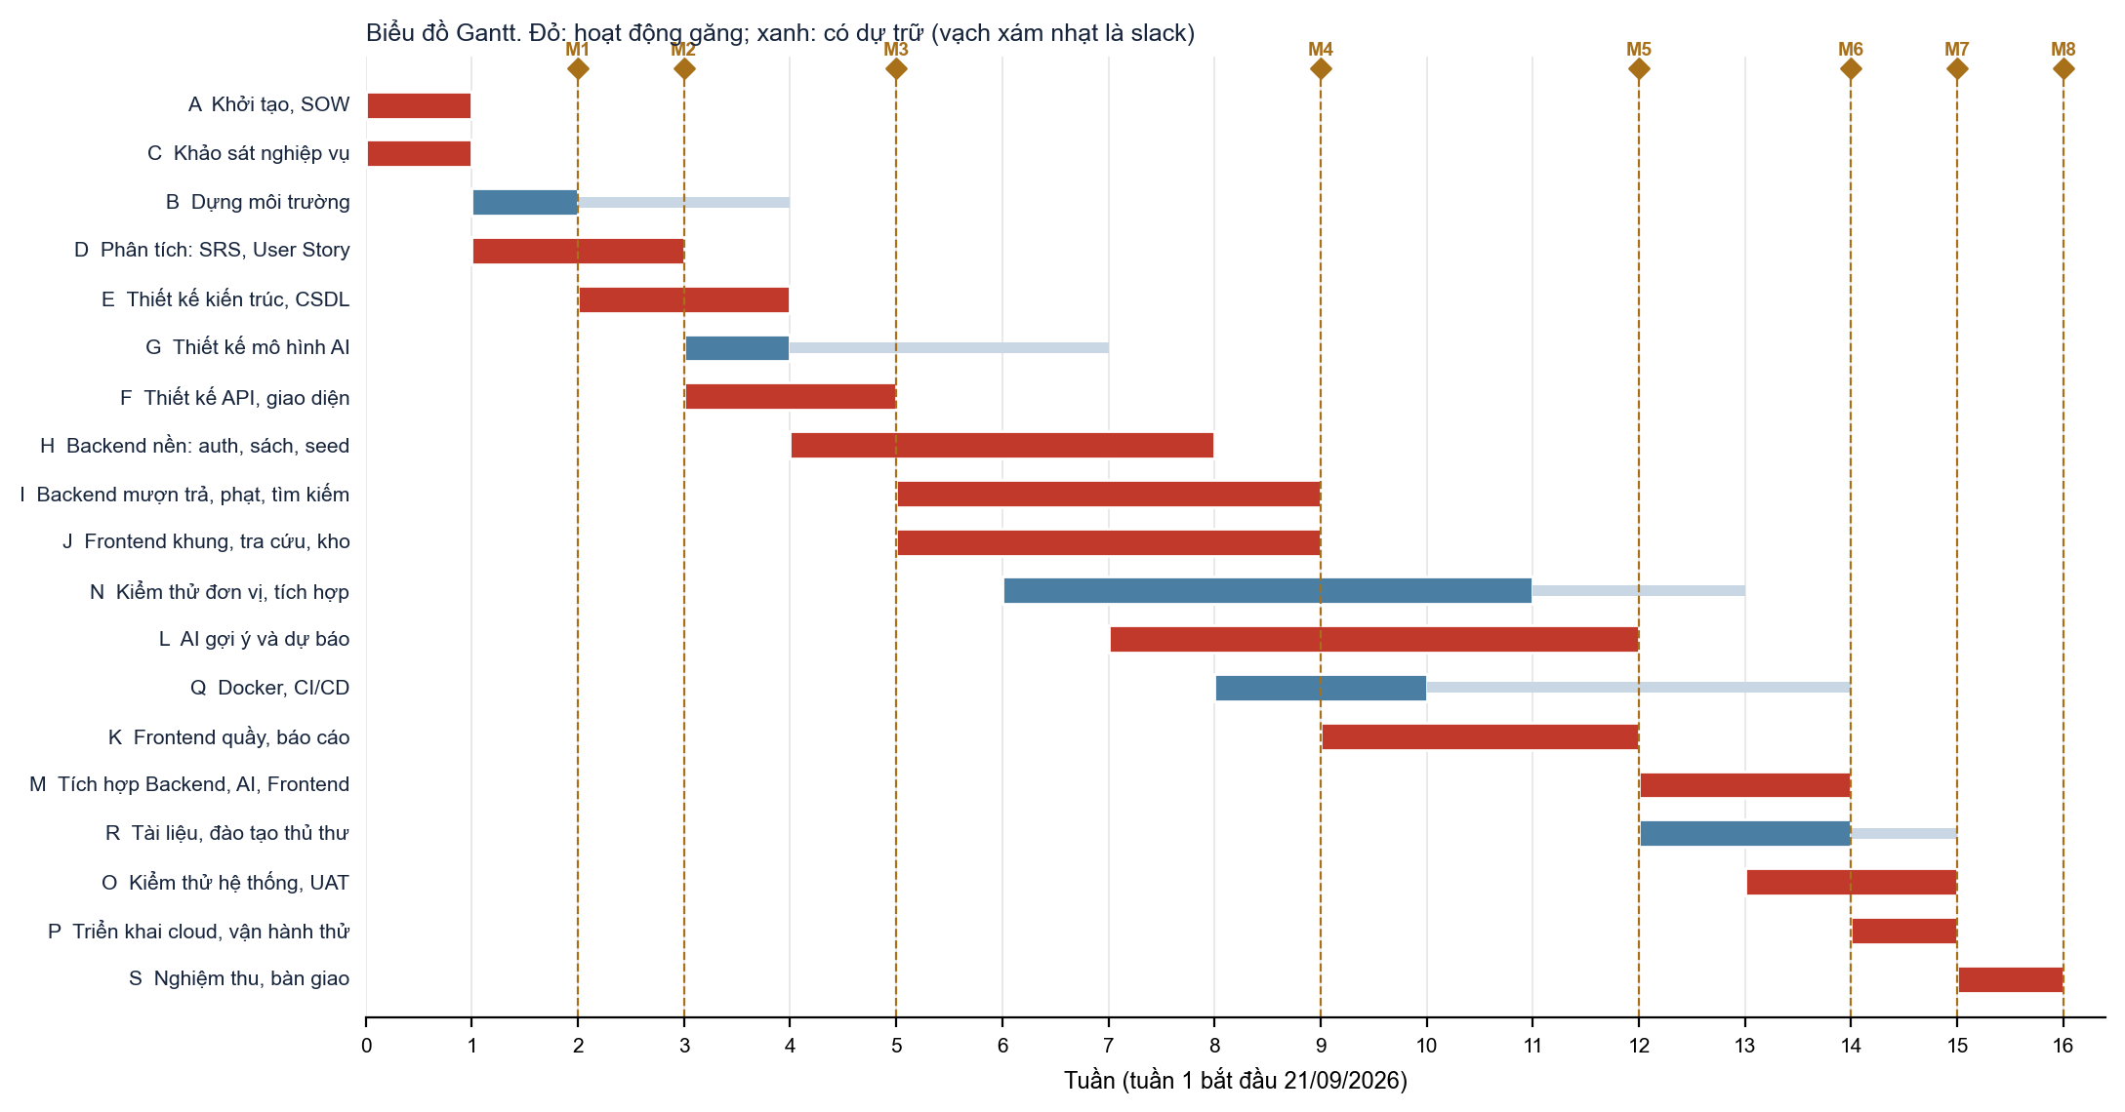
Hình 3.3. Biểu đồ Gantt của dự án (đỏ: găng; xanh: có dự trữ)

Nguồn hình: biểu đồ Gantt và sơ đồ mạng trong báo cáo được vẽ bằng chương trình Python (matplotlib) trực tiếp từ dữ liệu CPM, không phải ảnh chụp từ MS Project, để bảo đảm khớp tuyệt đối với bảng tính. Cùng dữ liệu đó có ở sheet CPM và Gantt của file Excel kèm theo (Gantt có công thức và tô màu có điều kiện) và có thể nhập vào MS Project hoặc GanttProject nếu giảng viên cần bản trên công cụ chuyên dụng.

3.5. Nhiệm vụ 4: Tối ưu và nén tiến độ

3.5.1. Yêu cầu và hướng tiếp cận
Khách hàng yêu cầu rút ngắn 20% tổng thời gian: từ 16 tuần xuống không quá 12,8 tuần. Hai kỹ thuật: Crashing (rút ngắn thời gian bằng cách thêm nhân lực hoặc làm thêm giờ, tăng chi phí) và Fast-tracking (làm song song các việc tuần tự, tăng rủi ro làm lại). Chỉ nén được các hoạt động găng; khi có nhiều đường găng song song, phải nén đồng thời trên mọi đường.

3.5.2. Phân tích chi phí nén
Chi phí nén một tuần của hoạt động = chi phí trung bình mỗi tuần x phụ phí nén (làm thêm giờ, thêm người). Mỗi hoạt động nén tối đa 30% thời lượng, theo bước 0,5 tuần.
Gói công việc găng | Chi phí mỗi tuần (đồng) | Phụ phí nén | Chi phí nén 1 tuần (đồng) | Nén tối đa (tuần)
1.1.1 Khởi tạo, SOW | 711.667 | 50% | 355.833 | 0
2.1.1 Khảo sát nghiệp vụ | 620.000 | 50% | 310.000 | 0
2.1.2 Phân tích: SRS, User Story | 875.000 | 50% | 437.500 | 0,5
3.1.1 Thiết kế kiến trúc, CSDL | 559.167 | 60% | 335.500 | 0,5
3.1.2 Thiết kế API, giao diện | 615.833 | 60% | 369.500 | 0,5
4.1.1 Backend nền: auth, sách, seed | 627.500 | 80% | 502.000 | 1
4.1.2 Backend mượn trả, phạt, tìm kiếm | 737.500 | 80% | 590.000 | 1
4.2.1 Frontend khung, tra cứu, kho | 514.167 | 70% | 359.917 | 1
4.2.2 Frontend quầy, báo cáo | 516.667 | 70% | 361.667 | 0,5
4.3.1 AI gợi ý và dự báo | 346.667 | 90% | 312.000 | 1,5
4.3.2 Tích hợp Backend, AI, Frontend | 837.500 | 80% | 670.000 | 0,5
5.1.2 Kiểm thử hệ thống, UAT | 568.333 | 50% | 284.167 | 0,5
6.1.2 Triển khai cloud, vận hành thử | 960.000 | 60% | 576.000 | 0
7.2.1 Nghiệm thu, bàn giao | 508.333 | 50% | 254.167 | 0
Bảng 3.11. Hệ số nén của các gói găng

3.5.3. Ba phương án và kết quả
Phương án | Thời gian (tuần) | Rút ngắn | Chi phí tăng thêm (đồng) | Đạt mục tiêu 20%?
A. Chỉ crashing | 14 | 12,5% | 1.361.250 | Chưa đạt: mỗi hoạt động chỉ nén tối đa 30%
B. Chỉ fast-tracking | 13 | 18,8% | 1.500.000 | Chưa đạt (gần mục tiêu)
C. Kết hợp (khuyến nghị) | 12,5 | 21,9% | 1.705.625 | Đạt
Bảng 3.12. So sánh ba phương án nén

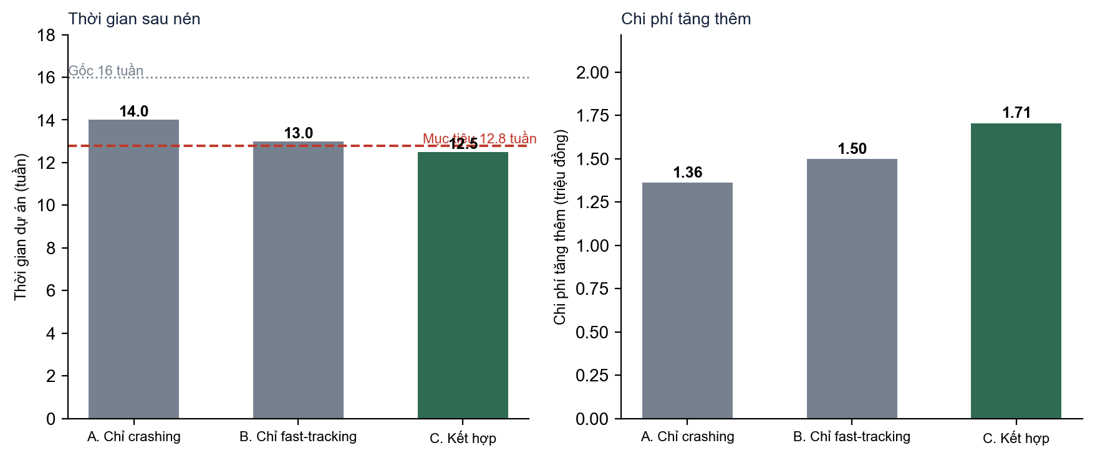
Hình 3.4. So sánh thời gian và chi phí của ba phương án nén
Phương án A (chỉ crashing) chỉ xuống được 14 tuần dù đã nén hết giới hạn, vì có 3 đường găng song song và mỗi hoạt động chỉ nén được tối đa 30%. Phương án B (chỉ fast-tracking) xuống 13 tuần (giảm 18,8%), gần nhưng chưa đủ. Phương án C (kết hợp) đạt 12,5 tuần (giảm 21,9%) với chi phí tăng thêm thấp nhất trong các phương án đạt mục tiêu, nên được khuyến nghị.

3.5.4. Phương án khuyến nghị: Fast-tracking rồi Crashing
Bước 1: Fast-tracking (4 thay đổi quan hệ phụ thuộc, từ 16 xuống 13 tuần):
Mã | Thay đổi | Giờ làm lại dự phòng | Chi phí (đồng)
FT1 | Bắt đầu tích hợp 1 tuần trước khi Frontend và AI xong hẳn (FS với lead 1 tuần) | 12 | 600.000
FT2 | Dựng môi trường cloud ngay khi bắt đầu kiểm thử hệ thống thay vì sau 1 tuần (SS+1 thành SS+0) | 6 | 300.000
FT3 | Soạn hồ sơ nghiệm thu song song với triển khai (FS thành SS+0 với triển khai) | 4 | 200.000
FT4 | Bắt đầu thiết kế kiến trúc và CSDL ngay khi bắt đầu phân tích (SS+1 thành SS+0); API và giao diện SS+2 thành SS+1 | 8 | 400.000
 | Tổng làm lại dự phòng | 30 | 1.500.000
Bảng 3.13. Các thay đổi fast-tracking và dự phòng làm lại

Bước 2: Crashing (thuật toán chọn mỗi lần tổ hợp hoạt động găng làm giảm thời gian dự án với chi phí trên mỗi tuần thấp nhất):
Bước | Hoạt động nén | Nén (tuần) | Chi phí (đồng) | Thời gian dự án (tuần)
1 | 5.1.2 Kiểm thử hệ thống, UAT | 0,5 | 142.083 | 13 xuống 12,5
2 | 6.2.1 Tài liệu, đào tạo thủ thư | 0,5 | 63.542 | 13 xuống 12,5
Bảng 3.14. Các bước crashing

Tổng chi phí tăng thêm = 1.500.000 (làm lại) + 205.625 (crashing) = 1.705.625 đồng (6,0% BAC, 60% dự phòng quản lý).

Mã | Gói công việc | d mới | Phụ thuộc mới | ES | EF | LS | LF | Slack | Găng?
1.1.1 | Khởi tạo, SOW | 1 | Không | 0 | 1 | 0 | 1 | 0 | Găng
2.1.1 | Khảo sát nghiệp vụ | 1 | 1.1.1 (SS) | 0 | 1 | 0 | 1 | 0 | Găng
1.1.2 | Dựng môi trường | 1 | 1.1.1 (FS) | 1 | 2 | 2 | 3 | 1
2.1.2 | Phân tích: SRS, User Story | 2 | 2.1.1 (FS) | 1 | 3 | 1 | 3 | 0 | Găng
3.1.1 | Thiết kế kiến trúc, CSDL | 2 | 2.1.2 (SS) | 1 | 3 | 1 | 3 | 0 | Găng
3.1.2 | Thiết kế API, giao diện | 2 | 2.1.2 (SS+1) | 2 | 4 | 2 | 4 | 0 | Găng
3.1.3 | Thiết kế mô hình AI | 1 | 2.1.2 (SS+2) | 3 | 4 | 5 | 6 | 2
4.1.1 | Backend nền: auth, sách, seed | 4 | 3.1.1 (FS), 1.1.2 (FS) | 3 | 7 | 3 | 7 | 0 | Găng
4.1.2 | Backend mượn trả, phạt, tìm kiếm | 4 | 4.1.1 (SS+1) | 4 | 8 | 4 | 8 | 0 | Găng
4.2.1 | Frontend khung, tra cứu, kho | 4 | 3.1.2 (FS), 4.1.1 (SS+1) | 4 | 8 | 4 | 8 | 0 | Găng
4.2.2 | Frontend quầy, báo cáo | 3 | 4.2.1 (FS) | 8 | 11 | 8 | 11 | 0 | Găng
4.3.1 | AI gợi ý và dự báo | 5 | 3.1.3 (FS), 4.1.2 (SS+2) | 6 | 11 | 6 | 11 | 0 | Găng
4.3.2 | Tích hợp Backend, AI, Frontend | 2 | 4.1.2 (FS), 4.2.2 (FS-1), 4.3.1 (FS-1) | 10 | 12 | 10 | 12 | 0 | Găng
5.1.1 | Kiểm thử đơn vị, tích hợp | 5 | 4.1.1 (SS+2), 4.1.2 (FF+2) | 5 | 10 | 6 | 11 | 1
5.1.2 | Kiểm thử hệ thống, UAT | 1,5 | 4.3.2 (SS+1), 5.1.1 (FS) | 11 | 12,5 | 11 | 12,5 | 0 | Găng
6.1.1 | Docker, CI/CD | 2 | 4.1.1 (FS) | 7 | 9 | 9,5 | 11,5 | 2,5
6.1.2 | Triển khai cloud, vận hành thử | 1 | 5.1.2 (SS), 6.1.1 (FS) | 11 | 12 | 11,5 | 12,5 | 0,5
6.2.1 | Tài liệu, đào tạo thủ thư | 1,5 | 4.3.2 (SS), 6.1.2 (SF) | 10 | 11,5 | 10 | 11,5 | 0 | Găng
7.2.1 | Nghiệm thu, bàn giao | 1 | 6.1.2 (SS), 6.2.1 (FS) | 11,5 | 12,5 | 11,5 | 12,5 | 0 | Găng
Bảng 3.15. CPM sau nén: dự án còn 12,5 tuần

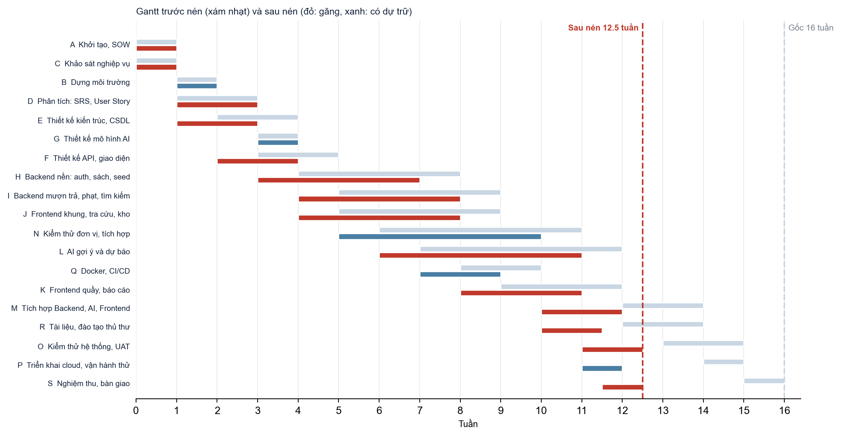
Hình 3.5. Gantt trước nén (xám) và sau nén (đỏ, xanh)

3.5.5. Đánh giá rủi ro đi kèm
Rủi ro khi nén | Nguyên nhân | Mức | Biện pháp
Quá tải nhân lực | Tải đỉnh nhóm tăng từ 60,1 lên 64,4 giờ/tuần (tuần 12) so với năng lực 64; một vai trò lên 24,7 giờ/tuần | Cao | Cho phép làm thêm giờ ngắn hạn tối đa 25%, theo dõi mệt mỏi; không nén hoạt động của vai trò đã quá tải
Làm lại do chồng lấn (fast-tracking) | Bắt đầu tích hợp khi Frontend và AI chưa xong; thiết kế bắt đầu khi SRS chưa chốt | Cao | Hợp đồng API đóng băng sớm; mock dịch vụ AI; họp đồng bộ hằng ngày; dự phòng 30 giờ làm lại
Chất lượng giảm | Rút ngắn kiểm thử hệ thống và UAT | Trung bình | Không nén kiểm thử; giữ cổng CI và coverage 80%
Chi phí tăng | Tăng 1.705.625 đồng (6,0% BAC) | Trung bình | Cần khách hàng duyệt; chiếm 60% dự phòng quản lý
Mất dự trữ | Số hoạt động găng tăng, độ dự trữ giảm | Trung bình | Theo dõi EVA hằng tuần thay vì mỗi 4 tuần
Rủi ro nghiệp vụ | Thủ thư tham gia UAT ít thời gian hơn | Thấp | Lên lịch UAT sớm, dùng kịch bản chuẩn
Bảng 3.16. Rủi ro của phương án nén tiến độ

Khuyến nghị. Chỉ nên nén khi khách hàng chấp nhận chi phí tăng thêm 1,71 triệu đồng và rủi ro làm lại; nếu không, giữ lịch 16 tuần. Nếu nén, cần: đóng băng hợp đồng API từ tuần 3, dựng dịch vụ giả (mock) cho AI để tích hợp sớm, không nén kiểm thử và UAT, và chuyển sang theo dõi EVA hằng tuần.

CHƯƠNG 4: LAB 3: QUẢN LÝ RỦI RO, THEO DÕI BẰNG EVA VÀ ĐẢM BẢO CHẤT LƯỢNG

4.1. Mục tiêu và nhiệm vụ của LAB 3
LAB 3 yêu cầu quản lý rủi ro, theo dõi tiến độ và chi phí bằng giá trị thu được (EVA), kiểm soát thay đổi và cấu hình, và đảm bảo chất lượng. Các nhiệm vụ và vị trí trình bày:
Nhiệm vụ của LAB | Nội dung đã làm | Vị trí trong báo cáo
Quản lý rủi ro | 11 rủi ro, ma trận 5x5, kế hoạch giảm thiểu và dự phòng | mục 4.2
EVA | PV, EV, AC theo từng công việc và cả dự án tại mốc 50%, dự báo | mục 4.3
Thay đổi và cấu hình | Đường cơ sở, quy trình 5 bước, phiếu thay đổi, quản lý cấu hình | mục 4.4
Chất lượng | Test Plan, 3 Test Script, vòng đời lỗi, tiêu chí nghiệm thu | mục 4.5
Bảng 4.1. Nhiệm vụ của LAB 3 và vị trí trong báo cáo

4.2. Nhiệm vụ 1: Quản lý rủi ro

4.2.1. Danh mục rủi ro (Risk Register)
Dự án nhận diện 11 rủi ro thuộc 4 nhóm Con người, Tiến trình, Sản phẩm, Công nghệ (đề yêu cầu từ 6 rủi ro). Xác suất P và mức ảnh hưởng I theo thang 1 đến 5; Điểm = P x I; xác suất rời rạc 1 = 10%, 2 = 30%, 3 = 50%, 4 = 70%, 5 = 90%; mức Cao từ 15, Trung bình từ 8 đến 14, Thấp dưới 8. Tổn thất nếu xảy ra tính bằng giờ công bổ sung x 50.000 đồng; EMV = xác suất x tổn thất.

Mã | Rủi ro | Nhóm | P | I | Điểm | Mức | Xác suất | EMV (đồng)
R1 | Hạ tầng miễn phí ngủ khi demo | Công nghệ | 5 | 3 | 15 | Cao | 90% | 270.000
R2 | Google Books giới hạn tần suất, thiếu mô tả | Công nghệ | 4 | 3 | 12 | Trung bình | 70% | 350.000
R3 | Độ chính xác mô hình AI thấp | Sản phẩm | 3 | 4 | 12 | Trung bình | 50% | 400.000
R4 | Độ bao phủ kiểm thử không đạt 80% | Tiến trình | 2 | 4 | 8 | Trung bình | 30% | 150.000
R5 | Phình phạm vi (scope creep) | Tiến trình | 4 | 4 | 16 | Cao | 70% | 490.000
R6 | Ước lượng thấp hơn thực tế | Tiến trình | 3 | 4 | 12 | Trung bình | 50% | 300.000
R7 | Dữ liệu sách nhập sai hoặc thiếu ISBN | Sản phẩm | 3 | 3 | 9 | Trung bình | 50% | 150.000
R8 | Thủ thư không muốn chuyển sang hệ thống mới | Con người | 3 | 4 | 12 | Trung bình | 50% | 250.000
R9 | Mất dữ liệu seed hoặc lỗi migration | Công nghệ | 2 | 3 | 6 | Thấp | 30% | 60.000
R10 | Lỗi quy tắc phạt (làm tròn theo giờ, không theo ngày lịch) | Sản phẩm | 3 | 3 | 9 | Trung bình | 50% | 150.000
R11 | Thành viên chủ chốt vắng hoặc quá tải | Con người | 3 | 4 | 12 | Trung bình | 50% | 250.000
Bảng 4.2. Danh mục rủi ro

Nhóm | Số rủi ro | Rủi ro | Điểm cao nhất | EMV nhóm (đồng)
Con người | 2 | R8, R11 | 12 | 500.000
Tiến trình | 3 | R4, R5, R6 | 16 | 940.000
Sản phẩm | 3 | R3, R7, R10 | 12 | 700.000
Công nghệ | 3 | R1, R2, R9 | 15 | 680.000
Bảng 4.3. Tổng hợp theo nhóm

Tổng EMV là 2.820.000 đồng, bằng 100% dự phòng quản lý

4.2.2. Ma trận rủi ro
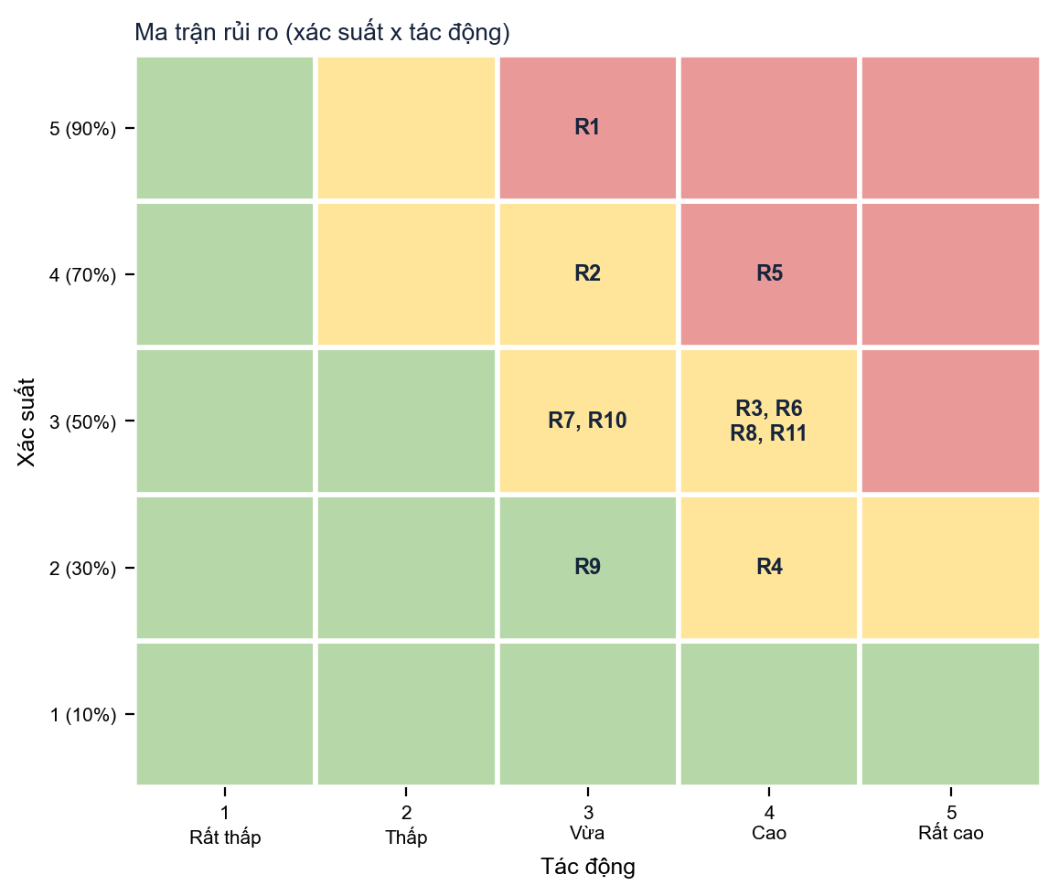
Hình 4.1. Ma trận rủi ro 5x5 (P theo trục dọc, I theo trục ngang)
Có 2 rủi ro mức Cao: R1 (điểm 15) và R5 (điểm 16). Các rủi ro nhóm Công nghệ và Tiến trình chiếm phần lớn điểm cao vì dự án phụ thuộc hạ tầng miễn phí và nhóm nhỏ làm nhiều việc.

4.2.3. Kế hoạch ứng phó
Mitigation là hành động phòng ngừa làm giảm xác suất hoặc tác động; Contingency là hành động thực hiện khi rủi ro đã xảy ra.

Mã | Mitigation (phòng ngừa) | Contingency (khi xảy ra) | Dấu hiệu kích hoạt | Chủ sở hữu
R1 | Đánh thức dịch vụ trước demo 5 phút; backend có fallback khi AI chưa nạp; nêu rõ hạn chế; sẵn phương án trả phí | Mở sẵn bản ghi hình và ảnh chụp màn hình; chạy docker compose cục bộ để demo; nếu lâu hơn 10 phút thì chuyển sang gói trả phí tối thiểu trong ngày. | Phản hồi /health > 10 giây | Quản lý dự án
R2 | Dùng goodbooks-10k làm nguồn chính; Google Books chỉ bổ sung khi có khoá; nhập ISBN có unit test dữ liệu giả | Chuyển hẳn sang nguồn goodbooks-10k; nhập mô tả thủ công cho 50 đầu sách phổ biến; xin khoá API riêng và đặt lại lịch nhập theo lô nhỏ. | Tỉ lệ 429 > 20% | Backend lead
R3 | Đặt ngưỡng từ đầu (Precision@5 ≥ 0,15; ROC-AUC ≥ 0,70); so hai mô hình; fallback sách mượn nhiều | Giữ gợi ý theo sách mượn nhiều (fallback) và ẩn điểm nguy cơ trễ; dành thêm 8 giờ chọn lại đặc trưng; ghi rõ hạn chế với khách hàng. | Chỉ số dưới ngưỡng sau lần huấn luyện đầu | Frontend và AI
R4 | Ép ngưỡng 80% trong CI; viết test song song khi code; e2e trên PostgreSQL thật | Dành 1 tuần ưu tiên viết bổ sung test cho các lớp nghiệp vụ còn thiếu; tạm hạ ngưỡng nhánh xuống 75% có văn bản của PM, khôi phục 80% trước nghiệm thu. | Coverage nhánh < 82% ở sprint giữa | QA
R5 | Chốt danh sách ngoài MVP trong SOW; mọi thay đổi qua Change Request, Product Owner duyệt | Dùng dự phòng cho thay đổi đã duyệt; nếu vượt thì cắt các hạng mục ưu tiên thấp theo danh sách đã chốt (báo cáo biểu đồ, huấn luyện lại mô hình). | Số CR mở > 2 cùng lúc | Quản lý dự án
R6 | Ước lượng 3 điểm; dự phòng 10% BAC; theo dõi EVA mỗi 4 tuần; cắt phạm vi khi CPI < 0,85 | Kích hoạt dự phòng quản lý 10%; làm thêm giờ có kiểm soát (tối đa 25% năng lực); nếu CPI dưới 0,85 thì họp khẩn cắt phạm vi. | SPI hoặc CPI < 0,85 | Quản lý dự án
R7 | ISBN duy nhất (409 nếu trùng); kiểm tra định dạng; báo cáo bản ghi bị bỏ qua; rà soát mẫu 50 cuốn | Đóng băng nhập sách; rà soát toàn bộ bản ghi thiếu ISBN bằng script; quay về bản sao lưu dữ liệu gần nhất của Neon. | Tỉ lệ bản ghi thiếu ISBN > 10% | Backend
R8 | Quầy mượn trả đơn giản (nhập mã vạch); đào tạo 2 buổi; chạy song song 2 tuần; thủ thư đại diện dự UAT | Kéo dài giai đoạn chạy song song với sổ tay thêm 2 tuần; thủ thư đại diện kèm 1 kèm 1; điều chỉnh giao diện quầy theo phản hồi trong 3 ngày. | Dưới 60% phiếu mượn nhập qua hệ thống sau 2 tuần | QA
R9 | Neon sao lưu hằng ngày; seed lặp lại được; migration có phiên bản | Khôi phục từ bản sao lưu Neon (point-in-time); chạy lại seed; kiểm tra bằng bộ smoke test trước khi mở lại cho người dùng. | Lỗi migration trên CI | Backend
R10 | Test biên (23:59 và 00:01); chạy thử luồng thật trên DB; đã sửa theo ngày lịch | Tạm khoá thu phạt tự động, cho thủ thư nhập tay; sửa lỗi trong ngày, tính lại các khoản phạt bị ảnh hưởng và thông báo bạn đọc. | Ca test biên đỏ | QA
R11 | Rà soát chéo mỗi Pull Request; tài liệu sinh từ mã; mỗi vai trò có người thay thế; né mốc lớn vào tuần thi | Người thay thế đã chọn tiếp nhận việc trong 2 ngày nhờ tài liệu sinh từ mã; dời việc không găng; nếu vắng trên 2 tuần thì dùng dự phòng thuê hỗ trợ. | Một vai trò vắng quá 1 tuần | Quản lý dự án
Bảng 4.4. Kế hoạch ứng phó rủi ro

Rủi ro đã xảy ra trong dự án thật: R1 (dịch vụ trên Render ngủ, backend tự rơi về danh sách sách mượn nhiều nên người dùng không thấy lỗi), R2 (Google Books giới hạn tần suất nên dùng goodbooks-10k làm nguồn chính), R10 (phát hiện phạt tính theo giờ khi chạy thật luồng trả sách, đã sửa).

4.3. Nhiệm vụ 2: Phân tích giá trị thu được (EVA)

4.3.1. Bài toán và giả định
Mốc báo cáo m = 50% tiến độ dự án, tức hết tuần 8 trong 16 tuần. Tại mốc này giá trị kế hoạch đã là 54,5% BAC. Số liệu EVA là mô phỏng có kiểm soát: giờ kế hoạch từng tuần lấy từ lịch ở mục 3.4; EV = giờ kế hoạch x hiệu suất tiến độ của tuần (tuần 1 đến 4: 0,96; tuần 5 đến 8: 0,80 vì nhập dữ liệu Google Books bị giới hạn tần suất và phải dựng lại phần seed); AC = EV x hệ số chi phí (tuần 1 đến 4: 1,04; tuần 5 đến 8: 1,12). Giờ công thật ghi nhận của nhóm (khoảng 63 giờ) không cùng quy mô với dự án mô phỏng nên không dùng làm AC. Tên công việc ở bảng dưới khớp với WBS (mục 2.5) và sơ đồ mạng (mục 3.4).

4.3.2. Bảng EVA theo từng công việc
Mã WBS | Gói công việc | BAC | PV | EV | AC
1.1.1 | Khởi tạo, SOW | 711.667 | 711.667 | 683.200 | 710.528
2.1.1 | Khảo sát nghiệp vụ | 620.000 | 620.000 | 595.200 | 619.008
1.1.2 | Dựng môi trường | 723.333 | 723.333 | 694.400 | 722.176
2.1.2 | Phân tích: SRS, User Story | 1.750.000 | 1.750.000 | 1.680.000 | 1.747.200
3.1.1 | Thiết kế kiến trúc, CSDL | 1.118.333 | 1.118.333 | 1.073.600 | 1.116.544
3.1.2 | Thiết kế API, giao diện | 1.231.667 | 1.231.667 | 1.083.867 | 1.166.635
3.1.3 | Thiết kế mô hình AI | 413.333 | 413.333 | 396.800 | 412.672
4.1.1 | Backend nền: auth, sách, seed | 2.510.000 | 2.510.000 | 2.008.000 | 2.248.960
4.1.2 | Backend mượn trả, phạt, tìm kiếm | 2.950.000 | 2.212.500 | 1.770.000 | 1.982.400
4.2.1 | Frontend khung, tra cứu, kho | 2.056.667 | 1.542.500 | 1.234.000 | 1.382.080
4.2.2 | Frontend quầy, báo cáo | 1.550.000 | 0 | 0 | 0
4.3.1 | AI gợi ý và dự báo | 1.733.333 | 346.667 | 277.333 | 310.613
4.3.2 | Tích hợp Backend, AI, Frontend | 1.675.000 | 0 | 0 | 0
5.1.1 | Kiểm thử đơn vị, tích hợp | 2.678.333 | 1.071.333 | 857.067 | 959.915
5.1.2 | Kiểm thử hệ thống, UAT | 1.136.667 | 0 | 0 | 0
6.1.1 | Docker, CI/CD | 1.128.333 | 0 | 0 | 0
6.1.2 | Triển khai cloud, vận hành thử | 960.000 | 0 | 0 | 0
6.2.1 | Tài liệu, đào tạo thủ thư | 508.333 | 0 | 0 | 0
7.2.1 | Nghiệm thu, bàn giao | 508.333 | 0 | 0 | 0
7.1.1 | Điều hành, theo dõi, rủi ro, EVA (duy trì) | 2.338.333 | 1.169.167 | 1.028.867 | 1.107.435
 | TỔNG DỰ ÁN | 28.301.667 | 15.420.500 | 13.382.333 | 14.486.165
Bảng 4.5. PV, EV, AC, SV, CV, SPI, CPI của từng công việc tại mốc 50% tiến độ (đồng) (1/2)

Mã WBS | Gói công việc | SV | CV | SPI | CPI | % xong
1.1.1 | Khởi tạo, SOW | -28.467 | -27.328 | 0,960 | 0,962 | 96%
2.1.1 | Khảo sát nghiệp vụ | -24.800 | -23.808 | 0,960 | 0,962 | 96%
1.1.2 | Dựng môi trường | -28.933 | -27.776 | 0,960 | 0,962 | 96%
2.1.2 | Phân tích: SRS, User Story | -70.000 | -67.200 | 0,960 | 0,962 | 96%
3.1.1 | Thiết kế kiến trúc, CSDL | -44.733 | -42.944 | 0,960 | 0,962 | 96%
3.1.2 | Thiết kế API, giao diện | -147.800 | -82.768 | 0,880 | 0,929 | 88%
3.1.3 | Thiết kế mô hình AI | -16.533 | -15.872 | 0,960 | 0,962 | 96%
4.1.1 | Backend nền: auth, sách, seed | -502.000 | -240.960 | 0,800 | 0,893 | 80%
4.1.2 | Backend mượn trả, phạt, tìm kiếm | -442.500 | -212.400 | 0,800 | 0,893 | 60%
4.2.1 | Frontend khung, tra cứu, kho | -308.500 | -148.080 | 0,800 | 0,893 | 60%
4.2.2 | Frontend quầy, báo cáo | 0 | 0 | - | - | 0%
4.3.1 | AI gợi ý và dự báo | -69.333 | -33.280 | 0,800 | 0,893 | 16%
4.3.2 | Tích hợp Backend, AI, Frontend | 0 | 0 | - | - | 0%
5.1.1 | Kiểm thử đơn vị, tích hợp | -214.267 | -102.848 | 0,800 | 0,893 | 32%
5.1.2 | Kiểm thử hệ thống, UAT | 0 | 0 | - | - | 0%
6.1.1 | Docker, CI/CD | 0 | 0 | - | - | 0%
6.1.2 | Triển khai cloud, vận hành thử | 0 | 0 | - | - | 0%
6.2.1 | Tài liệu, đào tạo thủ thư | 0 | 0 | - | - | 0%
7.2.1 | Nghiệm thu, bàn giao | 0 | 0 | - | - | 0%
7.1.1 | Điều hành, theo dõi, rủi ro, EVA (duy trì) | -140.300 | -78.568 | 0,880 | 0,929 | 44%
 | TỔNG DỰ ÁN | -2.038.167 | -1.103.832 | 0,868 | 0,924 | 47%
Bảng 4.6. PV, EV, AC, SV, CV, SPI, CPI của từng công việc tại mốc 50% tiến độ (đồng) (2/2)

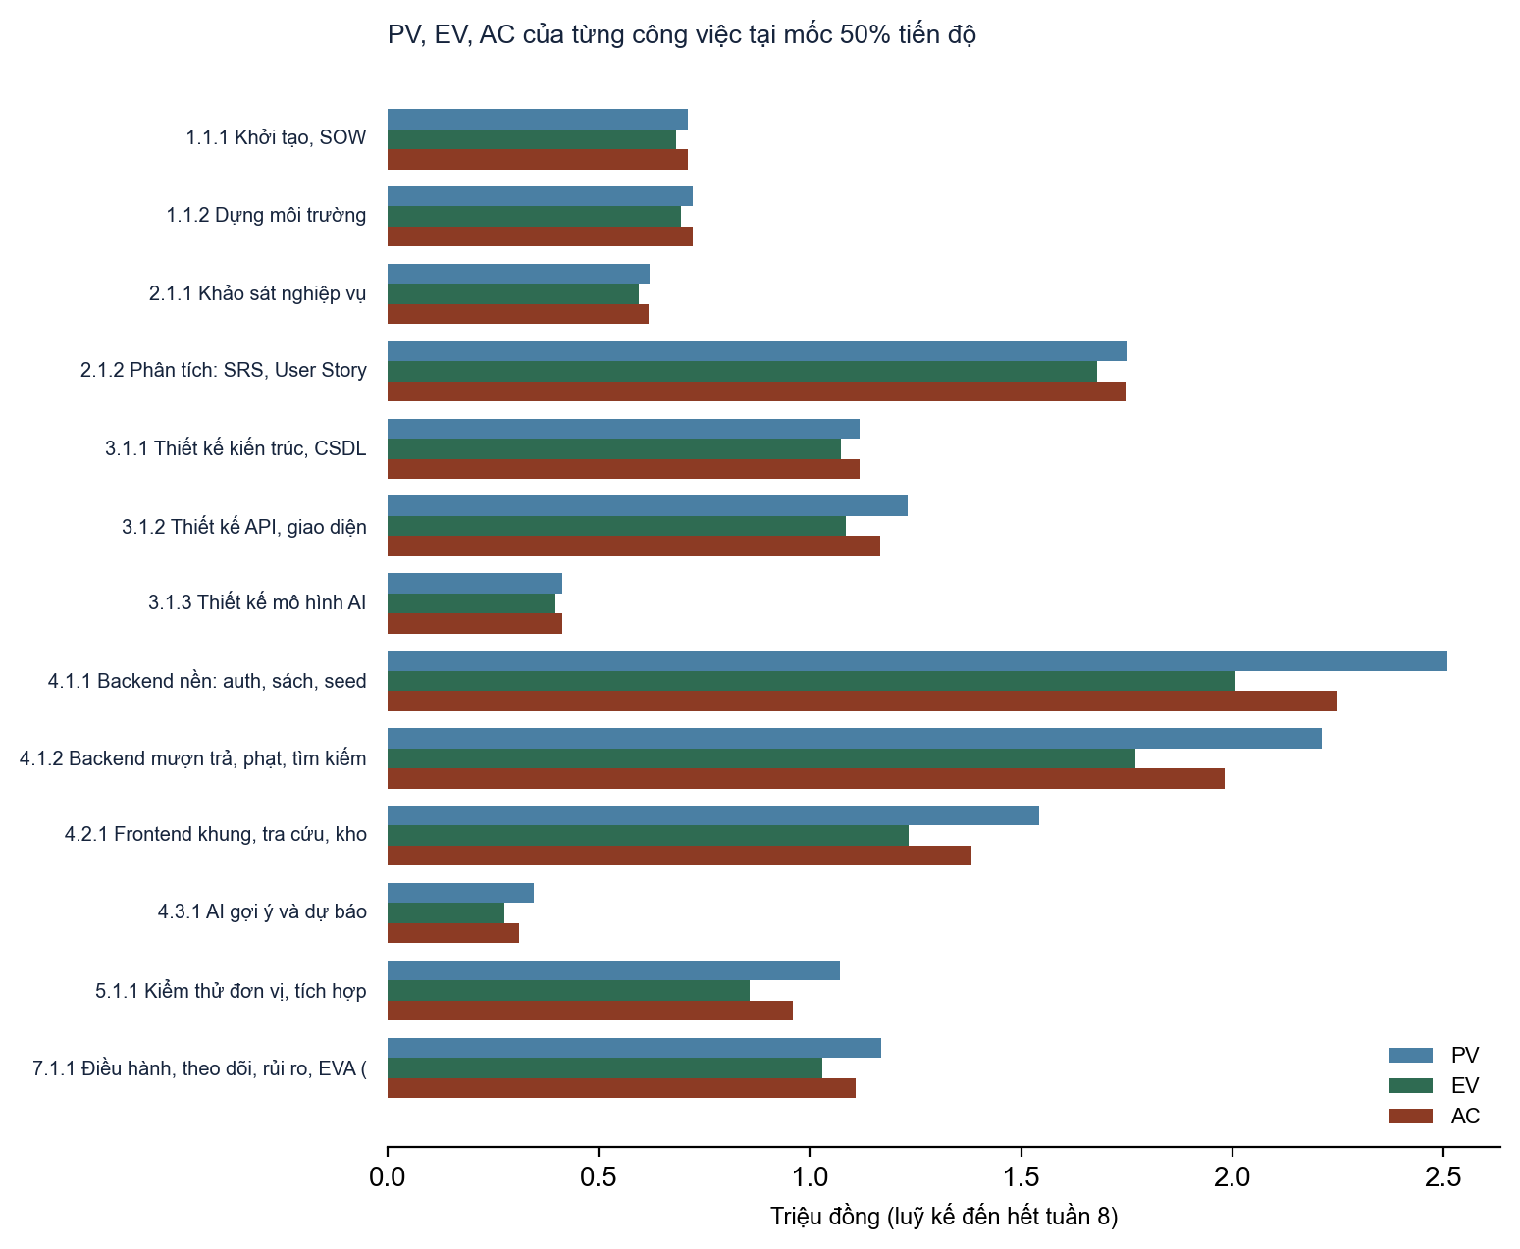
Hình 4.2. PV, EV, AC của từng công việc tại mốc 50% tiến độ
Các gói đã kết thúc theo kế hoạch trước tuần 8 (1.1.1, 2.1.1, 1.1.2, 2.1.2, 3.1.1, 3.1.2, 3.1.3, 4.1.1) có EV bằng khoảng 96% đến 99% PV do hiệu suất tuần đầu thấp hơn kế hoạch; các gói đang chạy ở tuần 5 đến 8 (4.1.1, 4.1.2, 4.2.1, 5.1.1...) chậm rõ hơn vì hiệu suất tuần này chỉ 0,80.

4.3.3. Các chỉ số và dự báo (có công thức và thế số)
Chỉ số | Công thức | Thế số | Kết quả
PV | Σ giờ kế hoạch từng tuần x 50.000 | Tuần 1 đến 8 | 15.420.500 đồng
EV | Σ giờ kế hoạch x hiệu suất tiến độ của tuần x 50.000 | Tuần 1 đến 8 | 13.382.333 đồng
AC | Σ EV tuần x hệ số chi phí của tuần | Tuần 1 đến 8 | 14.486.165 đồng
SV | EV − PV | 13.382.333 − 15.420.500 | -2.038.167 đồng
CV | EV − AC | 13.382.333 − 14.486.165 | -1.103.832 đồng
SPI | EV / PV | 13.382.333 / 15.420.500 | 0,868
CPI | EV / AC | 13.382.333 / 14.486.165 | 0,924
EAC (xu hướng chi phí giữ nguyên) | BAC / CPI | 28.301.667 / 0,924 | 30.636.109 đồng
EAC' (cả tiến độ và chi phí) | AC + (BAC − EV) / (CPI x SPI) | 14.486.165 + (28.301.667 − 13.382.333) / (0,924 x 0,868) | 33.095.790 đồng
ETC | EAC − AC | 30.636.109 − 14.486.165 | 16.149.944 đồng
VAC | BAC − EAC | 28.301.667 − 30.636.109 | -2.334.442 đồng
TCPI | (BAC − EV) / (BAC − AC) | (28.301.667 − 13.382.333) / (28.301.667 − 14.486.165) | 1,080
Bảng 4.7. Chỉ số EVA cấp dự án tại mốc 50% tiến độ

BAC = 28.301.667 đồng.

4.3.4. Đánh giá trạng thái dự án
- Tiến độ: chậm. SV = -2.038.167 đồng (âm) và SPI = 0,868 (< 1): sau 8 tuần mới làm được 86,8% khối lượng kế hoạch, tức chậm khoảng 1,1 tuần tương đương. Mức: vàng.
- Chi phí: vượt ngân sách. CV = -1.103.832 đồng (âm) và CPI = 0,924 (< 1): mỗi đồng chi ra chỉ tạo 0,92 đồng giá trị. Mức: vàng.
- Dự báo. Nếu xu hướng chi phí giữ nguyên, EAC = 30.636.109 đồng, vượt BAC 2.334.442 đồng (8,2%), vẫn nằm trong dự phòng quản lý 2.830.167 đồng. Nếu cả chậm tiến độ cũng kéo dài, EAC' = 33.095.790 đồng, vượt dự phòng. TCPI = 1,080 nghĩa là phần còn lại phải làm hiệu quả hơn kế hoạch khoảng 8% mới giữ được BAC; điều khó đạt nên chấp nhận dùng dự phòng.
- Hành động khắc phục: chạy song song Frontend với Backend, làm thêm giờ có kiểm soát ở tuần 9 đến 12, hoãn nhập ISBN từ Google Books, không nhận thêm tính năng ngoài MVP. Kết quả mô phỏng: dự án hoàn thành đúng hạn ở tuần 16 với chi phí thực tế 30,56 triệu đồng (vượt BAC 8,0%, dùng 80% dự phòng).
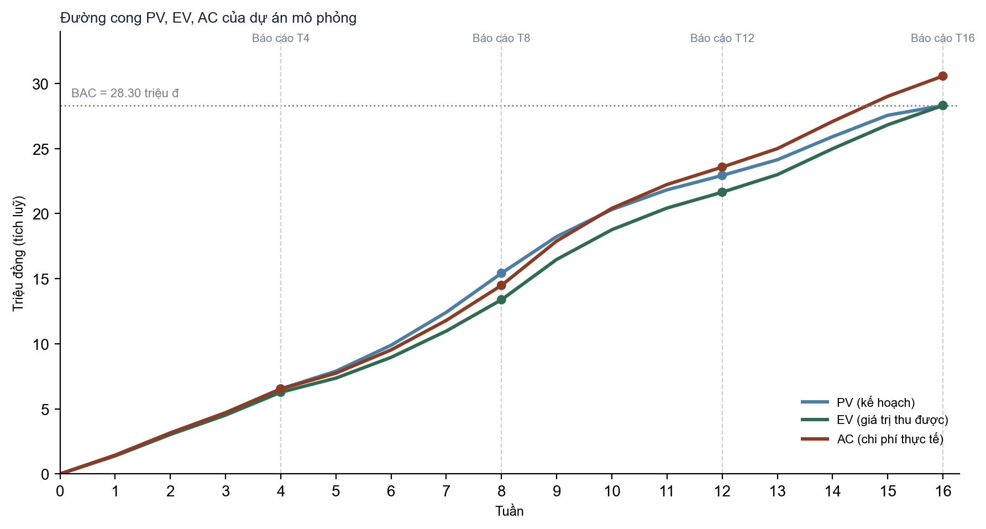
Hình 4.3. Đường cong PV, EV, AC của cả dự án (mốc 50% là tuần 8)

4.4. Nhiệm vụ 3: Quản lý thay đổi và cấu hình

4.4.1. Đường cơ sở (Baseline)
Đường cơ sở phiên bản 1.0 được chốt sau khi khách hàng duyệt SOW và lịch (mốc M1, tuần 2); mọi thay đổi sau đó qua Change Request. Gồm ba đường cơ sở:
Đường cơ sở phạm vi = WBS cấp 3 kèm từ điển WBS (bảng 2.14 đến bảng 2.16) và tiêu chí chấp nhận ở bảng 2.7:
Mã WBS | Gói công việc | Mã mạng | Vai trò chính
1.1.1 | Khởi tạo, SOW | A | PM
2.1.1 | Khảo sát nghiệp vụ | C | QA
1.1.2 | Dựng môi trường | B | BE
2.1.2 | Phân tích: SRS, User Story | D | QA
3.1.1 | Thiết kế kiến trúc, CSDL | E | BE, PM
3.1.2 | Thiết kế API, giao diện | F | FE, BE
3.1.3 | Thiết kế mô hình AI | G | FE
4.1.1 | Backend nền: auth, sách, seed | H | BE
4.1.2 | Backend mượn trả, phạt, tìm kiếm | I | PM, BE
4.2.1 | Frontend khung, tra cứu, kho | J | FE
4.2.2 | Frontend quầy, báo cáo | K | FE
4.3.1 | AI gợi ý và dự báo | L | FE
4.3.2 | Tích hợp Backend, AI, Frontend | M | PM, FE
5.1.1 | Kiểm thử đơn vị, tích hợp | N | QA
5.1.2 | Kiểm thử hệ thống, UAT | O | QA
6.1.1 | Docker, CI/CD | Q | BE
6.1.2 | Triển khai cloud, vận hành thử | P | BE, QA
6.2.1 | Tài liệu, đào tạo thủ thư | R | QA
7.2.1 | Nghiệm thu, bàn giao | S | PM
7.1.1 | Điều hành, theo dõi, rủi ro, EVA (duy trì) | duy trì | PM
Bảng 4.8. Đường cơ sở phạm vi (danh sách gói công việc)

Đường cơ sở lịch = lịch CPM ở bảng 3.10 và các mốc:
Mốc | Tuần | Nội dung | Sản phẩm kiểm tra
M1 | 2 | Tôn chỉ, SOW được duyệt | Biên bản duyệt
M2 | 3 | SRS và 20 User Story được duyệt | SRS v1.0
M3 | 5 | Thiết kế được duyệt | ERD, kiến trúc, API, giao diện
M4 | 9 | Backend và Frontend lõi chạy đầu-cuối | Demo mượn trả
M5 | 12 | AI đạt ngưỡng chỉ số | Báo cáo chỉ số mô hình
M6 | 14 | Tích hợp xong, vào kiểm thử hệ thống | Bản dựng ổn định
M7 | 15 | Qua UAT, triển khai cloud | Biên bản UAT, địa chỉ trực tuyến
M8 | 16 | Nghiệm thu, bàn giao | Biên bản nghiệm thu
Bảng 4.9. Đường cơ sở lịch: các mốc quan trọng

Đường cơ sở chi phí = BAC theo pha, và PV tích luỹ theo tuần (bảng 8 trong Excel, sheet Baseline):
Pha | Giờ | Chi phí (đồng) | Tỉ lệ BAC
1. Khởi tạo | 28,7 | 1.435.000 | 5,1%
2. Phân tích | 47,4 | 2.370.000 | 8,4%
3. Thiết kế | 55,3 | 2.763.333 | 9,8%
4. Phát triển | 249,5 | 12.475.000 | 44,1%
5. Kiểm thử | 76,3 | 3.815.000 | 13,5%
6. Triển khai | 51,9 | 2.596.667 | 9,2%
7. Quản lý dự án | 56,9 | 2.846.667 | 10,1%
Tổng (BAC) | 566,0 | 28.301.667 | 100,0%
Dự phòng quản lý 10% |  | 2.830.167
Ngân sách đề xuất |  | 31.131.833
Bảng 4.10. Đường cơ sở chi phí theo pha

4.4.2. Quy trình 5 bước kiểm soát yêu cầu thay đổi
Bước | Nội dung | Người thực hiện | Thời hạn | Đầu ra
1. Đề xuất | Lập phiếu Change Request: mô tả, lý do, mức ưu tiên, người đề xuất | Bất kỳ ai | Khi phát sinh | Phiếu CR có mã
2. Đánh giá tác động | Ước lượng giờ, chi phí, ảnh hưởng đường găng, rủi ro, chất lượng; phương án thay thế | Quản lý dự án, vai trò liên quan | 1 ngày làm việc | Bản đánh giá tác động
3. Phê duyệt | Dưới 8 giờ và không ảnh hưởng đường găng: Quản lý dự án duyệt; từ 8 giờ hoặc ảnh hưởng đường găng: khách hàng (Product Owner) duyệt; vượt dự phòng: báo giảng viên hướng dẫn | Người có thẩm quyền | 2 ngày làm việc | Quyết định duyệt, từ chối hoặc hoãn
4. Thực hiện và cập nhật | Cập nhật đường cơ sở (WBS, lịch, chi phí), sổ rủi ro; giao việc; thông báo cả nhóm | Quản lý dự án | Theo kế hoạch của CR | Đường cơ sở phiên bản mới
5. Xác minh và đóng | Kiểm tra kết quả theo tiêu chí của CR; ghi giờ thực tế; cập nhật dự phòng; đóng phiếu | QA, Quản lý dự án | Khi hoàn tất | Phiếu CR đã đóng, nhật ký thay đổi
Bảng 4.11. Quy trình 5 bước kiểm soát thay đổi (Change Request Process)

Ví dụ một phiếu thay đổi đã xử lý:
Trường | Nội dung
Mã, tên | CR-01: Tính phạt trả trễ theo số ngày lịch theo múi giờ thư viện
Người đề xuất, ngày | QA, tuần 11
Mô tả | Quy tắc phạt hiện tính theo mỗi 24 giờ nên mượn lúc 23:59 và trả 00:01 hôm sau bị tính sai.
Lý do | Phát hiện khi chạy thật luồng trả sách quá hạn; ảnh hưởng tiền phạt của bạn đọc (rủi ro R10).
Tác động phạm vi, lịch, chi phí | Sửa Backend tính phạt và thêm bài test biên; khoảng 6 giờ; không ảnh hưởng đường găng; chi phí khoảng 300.000 đồng.
Quyết định | Quản lý dự án duyệt (dưới 8 giờ), làm ngay.
Nguồn kinh phí | Nằm trong mức vượt chi phí của EVA (không lấy thêm từ ngoài).
Kết quả xác minh | Đã sửa; có test biên; luồng thật cho kết quả đúng.
Bảng 4.12. Phiếu Change Request mẫu (CR-01)

Mã | Nội dung | Giờ | Quyết định | Nguồn kinh phí
CR-01 | Tính phạt theo ngày lịch (R10) | 6 | Quản lý dự án duyệt | Nằm trong mức vượt của EVA (đã tính vào AC)
CR-02 | Trang quản trị đầy đủ (kho sách, tài khoản, phiếu mượn, khoản phạt, theo dõi mô hình) | 30 | Khách hàng duyệt | Ngân sách thay đổi riêng, ghi vào đường cơ sở 1.1, không trừ dự phòng
CR-03 | Đổi nguồn dữ liệu chính sang goodbooks-10k, Google Books chỉ bổ sung khi có khoá (R2) | 8 | Quản lý dự án duyệt, báo khách hàng | Nằm trong mức vượt của EVA (đã tính vào AC)
CR-04 | Đợt mở rộng sau MVP (Sprint 5): đặt trước, thông báo và email nhắc hạn, tài khoản và mật khẩu, thanh toán VNPay, xuất báo cáo và in thẻ, nhập sách từ tệp (US21 đến US37) | Không ước lượng | Ghi nhận ở SRS 2.0 | Ngoài mô hình EVA của báo cáo này
Bảng 4.13. Nhật ký thay đổi

Ghi chú: CR-01 và CR-03 (14 giờ, khoảng 700.000 đồng) nằm trong mức vượt chi phí của EVA nên không cộng thêm vào dự phòng; CR-02 (30 giờ, khoảng 1.500.000 đồng) được khách hàng cấp ngân sách riêng và ghi vào đường cơ sở phiên bản 1.1, nên EVA ở mục 4.3 đo trên đường cơ sở 1.0 để so sánh được.

4.4.3. Quản lý cấu hình
Mã nguồn quản lý trên Git, nhánh main được bảo vệ; mỗi công việc làm trên nhánh riêng, gộp qua Pull Request có rà soát và CI xanh; cấu hình bí mật chỉ nằm trong biến môi trường; tài liệu thiết kế (ERD, đặc tả API) sinh từ mã nguồn để không lệch; mỗi mốc phát hành gắn phiên bản. Đường cơ sở tài liệu (SRS, SDD) chỉ đổi qua Change Request.

4.5. Nhiệm vụ 4: Đảm bảo chất lượng và kết thúc dự án

4.5.1. Kế hoạch kiểm thử (Test Plan)
Hạng mục | Nội dung
Mục tiêu | Xác nhận ULS đáp ứng yêu cầu trong SRS, quy tắc BR-01 đến BR-08 và các yêu cầu phi chức năng đo được; tìm lỗi sớm và chặn lỗi tái diễn.
Phạm vi kiểm thử | Trong: xác thực và phân quyền, quản lý sách, mượn trả và phạt, tìm kiếm, báo cáo, gợi ý và dự báo, giao diện, triển khai bằng docker compose. Ngoài: kiểm thử tải lớn, kiểm thử bảo mật xâm nhập chuyên sâu, thiết bị di động thật.
Chiến lược | Tháp kiểm thử: nhiều test đơn vị, ít hơn test tích hợp trên cơ sở dữ liệu thật, ít nhất là test hệ thống và UAT; tự động hoá trên CI; chạy thật luồng liên quan tiền, quyền và dữ liệu.
Loại kiểm thử | Đơn vị (Jest, pytest); tích hợp, e2e (Jest, Supertest, PostgreSQL thật); hệ thống (script smoke qua gateway, docker compose trên máy sạch); chấp nhận UAT theo kịch bản; phi chức năng (hiệu năng, bảo mật, khả năng truy cập).
Môi trường | Cục bộ bằng docker compose; CI trên GitHub Actions; môi trường thật trên Vercel, Render, Neon.
Tiêu chí vào | Mã đã gộp vào nhánh làm việc, build thành công, môi trường kiểm thử sẵn sàng, dữ liệu mẫu đã nạp.
Tiêu chí ra | Coverage dòng từ 80% trên lớp nghiệp vụ; mọi test tự động đạt; không còn lỗi Nghiêm trọng hoặc Cao đang mở; UAT đạt 100% kịch bản; chỉ số mô hình đạt ngưỡng.
Nguồn lực | QA chịu trách nhiệm chính (kế hoạch, ca kiểm thử, UAT), lập trình viên viết test đơn vị cùng với mã; khách hàng tham gia UAT.
Lịch | Kế hoạch kiểm thử (5.1) song song với phát triển từ tuần 6; kiểm thử đơn vị và tích hợp tuần 6 đến 10; kiểm thử hệ thống và UAT tuần 13 đến 14 (xem Gantt).
Quản lý lỗi | Ghi trên GitHub Issues theo vòng đời ở mục 4.5.3; báo cáo kiểm thử cuối mỗi sprint.
Kết quả đạt được | 576 test tự động đạt 100% ở lần chạy CI gần nhất trên main (19/10/2026): 322 unit Backend (33 suite), 228 e2e Backend trên PostgreSQL thật (20 suite, gồm ca đua song song) và 26 test AI; coverage unit Backend 92,34% dòng, 91,72% câu lệnh, 95,26% hàm, 76,13% nhánh (ngưỡng 80% dòng và 75% nhánh); AI 93,59%; CI xanh trên mọi Pull Request.
Bảng 4.14. Kế hoạch kiểm thử (Test Plan)

4.5.2. Các Test Script mẫu
Ba kịch bản dưới đây dành cho ba chức năng trọng yếu: mượn sách (nghiệp vụ lõi), trả sách và tính phạt (liên quan tiền), đăng nhập và phân quyền (bảo mật). Cột "Kết quả thực tế" để trống vì là mẫu dùng khi thực thi; các luồng tương đương đã có kiểm thử tự động đạt trên CI.

4.5.2.1. TS-01: Mượn sách tại quầy (US thủ thư: tạo phiếu mượn)
Thuộc tính | Nội dung
Mục tiêu | Kiểm tra thủ thư tạo được phiếu mượn đúng quy tắc BR về hạn mức, tình trạng bản sao, nợ phạt và quá hạn.
Tiền điều kiện | Đăng nhập tài khoản thủ thư; có một bạn đọc sinh viên đang hoạt động, không quá hạn, không nợ phạt; có bản sao ở trạng thái AVAILABLE với mã vạch hợp lệ.
Dữ liệu kiểm thử | Mã vạch bản sao AVAILABLE, mã vạch bản sao BORROWED, mã bạn đọc hợp lệ, bạn đọc đã mượn đủ hạn mức, bạn đọc còn nợ phạt, bạn đọc có sách quá hạn.
Bảng 4.15. TS-01: Mượn sách tại quầy (US thủ thư: tạo phiếu mượn): thông tin chung

Bước | Hành động | Kết quả mong đợi | Kết quả thực tế | Đạt/Không
1 | POST /api/loans với mã vạch AVAILABLE và mã bạn đọc hợp lệ | 201; phiếu có trạng thái ACTIVE; hạn trả = ngày mượn + số ngày theo chính sách của nhóm bạn đọc; bản sao chuyển BORROWED; có điểm nguy cơ trễ hoặc null khi dịch vụ gợi ý chưa sẵn sàng | (điền khi thực thi)
2 | POST /api/loans với mã vạch bản sao đang BORROWED | 409, mã lỗi COPY_NOT_AVAILABLE; không tạo phiếu | (điền khi thực thi)
3 | POST /api/loans cho bạn đọc đã mượn đủ hạn mức | 409, mã lỗi LOAN_LIMIT_REACHED | (điền khi thực thi)
4 | POST /api/loans cho bạn đọc còn khoản phạt chưa thu | 409, mã lỗi UNPAID_FINE | (điền khi thực thi)
5 | POST /api/loans cho bạn đọc đang giữ sách quá hạn | 409, mã lỗi HAS_OVERDUE_LOAN | (điền khi thực thi)
6 | Gọi POST /api/loans bằng tài khoản bạn đọc (không phải thủ thư) | 403; không tạo phiếu | (điền khi thực thi)
Bảng 4.16. Kịch bản kiểm thử TS-01

Tiêu chí đạt: Cả 6 bước cho đúng mã trạng thái và mã lỗi; sau bước 1 số bản sao còn trên kệ của đầu sách giảm đúng 1; không có thay đổi dữ liệu ở bước 2 đến 6.
Liên hệ thực tế: Luồng tương đương đã có kiểm thử tự động (e2e trên PostgreSQL thật) và kịch bản smoke trong kho mã.

4.5.2.2. TS-02: Trả sách quá hạn, tính phạt và thu phạt
Thuộc tính | Nội dung
Mục tiêu | Kiểm tra quy tắc phạt theo số ngày lịch (BR-07), ca biên quanh ngày hạn và việc chặn mượn khi còn nợ phạt.
Tiền điều kiện | Có phiếu ACTIVE quá hạn 5 ngày của sinh viên; chính sách phạt 5.000 đồng mỗi ngày; thủ thư đã đăng nhập.
Dữ liệu kiểm thử | Phiếu quá hạn 5 ngày; phiếu còn hạn; phiếu trả đúng cuối ngày hạn; phiếu trả sang ngày kế tiếp.
Bảng 4.17. TS-02: Trả sách quá hạn, tính phạt và thu phạt: thông tin chung

Bước | Hành động | Kết quả mong đợi | Kết quả thực tế | Đạt/Không
1 | POST /api/loans/{id}/return cho phiếu quá hạn 5 ngày | 200; phiếu RETURNED; có khoản phạt loại OVERDUE = 5 x 5.000 = 25.000 đồng; bản sao về AVAILABLE | (điền khi thực thi)
2 | POST /api/loans/{id}/return cho phiếu trả đúng vào ngày hạn (cuối ngày) | 200; không có khoản phạt | (điền khi thực thi)
3 | POST /api/loans/{id}/return cho phiếu trả sau ngày hạn 1 ngày lịch (ví dụ hạn 23:59, trả 00:01 hôm sau) | 200; phạt 1 ngày = 5.000 đồng (tính theo ngày lịch, không theo mỗi 24 giờ) | (điền khi thực thi)
4 | Thử mượn thêm cho bạn đọc vừa bị phạt ở bước 1 | 409, mã lỗi UNPAID_FINE | (điền khi thực thi)
5 | POST /api/fines/{id}/pay cho khoản phạt bước 1 | 200; khoản phạt có thời điểm thu; bạn đọc mượn lại được | (điền khi thực thi)
6 | POST /api/fines/{id}/pay lần thứ hai | 409, mã lỗi FINE_ALREADY_PAID | (điền khi thực thi)
Bảng 4.18. Kịch bản kiểm thử TS-02

Tiêu chí đạt: Số tiền phạt đúng ở cả 3 ca (quá hạn, đúng hạn, trễ 1 ngày lịch); trạng thái bản sao và phiếu nhất quán; không thu phạt hai lần.
Liên hệ thực tế: Đây là luồng đã từng phát hiện lỗi thật (tính theo giờ thay vì ngày lịch), đã sửa và có bài test biên chặn tái diễn.

4.5.2.3. TS-03: Đăng nhập, khoá thẻ và phân quyền
Thuộc tính | Nội dung
Mục tiêu | Kiểm tra xác thực, khoá tài khoản, giới hạn tần suất và phân quyền theo vai trò (NFR-SEC-01 đến 05).
Tiền điều kiện | Có tài khoản bạn đọc, thủ thư, quản trị viên; một tài khoản đã bị khoá; hệ thống đang chạy.
Dữ liệu kiểm thử | Email và mật khẩu đúng, mật khẩu sai, tài khoản bị khoá, mã JWT hợp lệ của bạn đọc, yêu cầu không có mã.
Bảng 4.19. TS-03: Đăng nhập, khoá thẻ và phân quyền: thông tin chung

Bước | Hành động | Kết quả mong đợi | Kết quả thực tế | Đạt/Không
1 | POST /api/auth/login với email và mật khẩu đúng | 200; trả mã truy cập JWT hạn 24 giờ và thông tin người dùng, không có mật khẩu hay mã băm | (điền khi thực thi)
2 | POST /api/auth/login với mật khẩu sai | 401, mã lỗi INVALID_CREDENTIALS | (điền khi thực thi)
3 | POST /api/auth/login với tài khoản đã bị khoá | 403, mã lỗi ACCOUNT_LOCKED | (điền khi thực thi)
4 | Gọi POST /api/books bằng mã JWT của bạn đọc | 403 | (điền khi thực thi)
5 | Gọi GET /api/loans không kèm mã truy cập | 401 | (điền khi thực thi)
6 | Gửi 11 yêu cầu đăng nhập trong 1 phút từ cùng một địa chỉ | Yêu cầu thứ 11 bị từ chối 429 (giới hạn 10 lần mỗi phút) | (điền khi thực thi)
Bảng 4.20. Kịch bản kiểm thử TS-03

Tiêu chí đạt: Cả 6 bước đúng mã trạng thái; phản hồi không lộ thông tin nhạy cảm; thông báo lỗi dùng đúng định dạng thống nhất (statusCode, error, message).
Liên hệ thực tế: Đã có kiểm thử tự động cho phân quyền và đăng nhập; riêng giới hạn tần suất kiểm bằng kịch bản thủ công.

4.5.3. Quy trình theo dõi sửa lỗi (Defect Life Cycle)
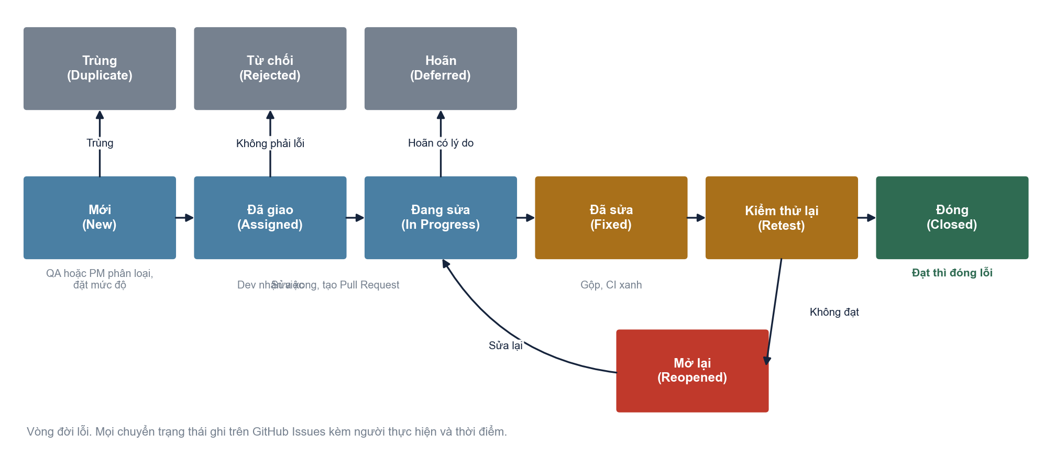
Hình 4.4. Vòng đời lỗi (Defect Life Cycle)
Mỗi lỗi là một Issue trên GitHub, đi qua các trạng thái: Mới (QA ghi lỗi kèm bước tái hiện, mức độ) → Đã giao (QA hoặc Quản lý dự án phân loại và giao) → Đang sửa (lập trình viên nhận) → Đã sửa (tạo Pull Request, gộp khi CI xanh) → Kiểm thử lại (QA chạy lại ca lỗi) → Đóng nếu đạt, hoặc Mở lại nếu không đạt rồi quay về Đang sửa. Các nhánh phụ: Trùng, Từ chối (không phải lỗi), Hoãn (có lý do và người duyệt). Nguyên tắc: lỗi Nghiêm trọng phải thêm bài test chặn tái diễn trước khi đóng.
Mức độ | Định nghĩa | Ví dụ | Thời hạn xử lý
Nghiêm trọng | Sai tiền, lộ hoặc mất dữ liệu, hệ thống không chạy | Phạt tính sai; mật khẩu lộ trong phản hồi | Trong ngày
Cao | Một luồng chính hỏng, không có cách đi vòng | Không mượn được sách | Trong sprint
Trung bình | Chức năng phụ sai hoặc có cách đi vòng | Lọc thể loại sai | Trong 2 sprint
Thấp | Giao diện, câu chữ | Sai chính tả | Khi tiện
Bảng 4.21. Mức độ lỗi và thời hạn xử lý

4.5.4. Tiêu chí đánh giá mức độ thành công khi nghiệm thu
Trụ cột, tiêu chí | Chỉ tiêu nghiệm thu | Cách đo
Phạm vi | 100% User Story trong phạm vi đạt tiêu chí chấp nhận; 0 lỗi Nghiêm trọng và Cao đang mở | Danh sách kiểm tra User Story, báo cáo lỗi
Tiến độ | Hoàn thành trong 16 tuần; mỗi mốc M1 đến M8 trễ không quá 1 tuần | Gantt, SPI từ 0,95 ở mốc cuối
Chi phí | Chi phí thực tế không vượt BAC cộng dự phòng; CPI từ 0,90 ở mốc cuối | Báo cáo EVA
Chất lượng | Coverage từ 80%; CI xanh; chỉ số mô hình đạt ngưỡng; hiệu năng đạt NFR | CI, báo cáo kiểm thử
Sự hài lòng của khách hàng | UAT đạt 100% kịch bản; điểm hài lòng từ 4 trên 5; khách hàng ký nghiệm thu | Biên bản UAT, phiếu khảo sát
Lợi ích kinh doanh | Từ 60% phiếu mượn nhập qua hệ thống sau 2 tuần chạy thật | Số liệu hệ thống sau vận hành
Chuyển giao | Thủ thư được đào tạo; có tài liệu hướng dẫn và kịch bản vận hành | Biên bản đào tạo, tài liệu
Bảng 4.22. Tiêu chí đánh giá thành công của dự án khi nghiệm thu

CHƯƠNG 5: PHÂN TÍCH YÊU CẦU, USE CASE VÀ WBS THEO CHỨC NĂNG

5.1. Yêu cầu chức năng
Hệ thống có 16 nhóm chức năng (F1 đến F16). Phần F1 đến F10 thuộc MVP; F11 đến F16 được làm thêm sau MVP.
Mã | Nhóm chức năng | Mô tả ngắn
F1 | Xác thực và phân quyền | Đăng ký, đăng nhập, ba vai trò Reader / Librarian / Admin, từ chối token của tài khoản bị khoá
F2 | Quản lý sách | CRUD đầu sách, tác giả, thể loại, bản sao vật lý (mã vạch, trạng thái, vị trí kệ); nhập hàng loạt theo ISBN
F3 | Quản lý bạn đọc | Xem hồ sơ, lịch sử mượn, khoá/mở thẻ, tạo tài khoản thủ thư, thủ thư tạo bạn đọc tại quầy
F4 | Mượn, trả | Cho mượn tại quầy, trả, gia hạn, báo mất, tính phạt, ghi nhận thu tiền mặt
F5 | Tìm kiếm | Tìm theo tiêu đề / tác giả / thể loại / ISBN, lọc còn sách, phân trang
F6 | Thống kê, báo cáo | Sách mượn nhiều, bạn đọc quá hạn, lượt mượn theo tháng, tồn kho theo thể loại
F7 | Đánh giá sách | Bạn đọc chấm 1 đến 5 sao sách đã mượn
F8 | Cấu hình chính sách | Admin sửa tham số mượn theo loại bạn đọc
F9 | AI gợi ý sách | Danh sách sách gợi ý cá nhân hoá cho từng bạn đọc
F10 | AI dự báo trả trễ | Xác suất trả trễ hiển thị cho thủ thư lúc cho mượn
F11 | Đặt trước sách | Bạn đọc xếp hàng chờ sách hết bản, được giữ bản sao 3 ngày khi có người trả, tối đa 3 đặt trước cùng lúc
F12 | Thông báo và nhắc hạn | Chuông thông báo trong web, nhắc sắp đến hạn và quá hạn, thông báo đặt trước sẵn sàng hoặc hết hạn, email nhắc hạn có thể tắt
F13 | Tài khoản và mật khẩu | Hồ sơ cá nhân, đổi mật khẩu, quên và đặt lại mật khẩu qua email, mật khẩu tạm và buộc đổi, cấp lại mật khẩu
F14 | Thanh toán phạt trực tuyến | Nộp phạt qua VNPay, xác nhận bằng IPN và return, chặn thu trùng, đánh dấu cần hoàn tiền
F15 | Xuất báo cáo, in thẻ và nhãn | Xuất 7 loại dữ liệu ra CSV hoặc Excel, in thẻ bạn đọc, in nhãn mã vạch bản sao (Code 128, QR)
F16 | Nhập sách từ file | Nhập hàng loạt từ CSV hoặc xlsx có xem trước, báo cáo từng dòng lỗi
Bảng 5.1. Các nhóm chức năng của hệ thống

Mỗi nhóm có các yêu cầu chi tiết mã FR-... trong SRS phiên bản 2.0 (docs/srs/SRS.md); tổng cộng 37 User Story, 155 điểm (Phụ lục B).

5.2. Yêu cầu phi chức năng
Yêu cầu phi chức năng được đặt ra thành chỉ tiêu đo được (SRS mục 3.3); mã chi tiết ở cột cuối:
Nhóm | Chỉ tiêu chính | Mã yêu cầu
Hiệu năng | API nghiệp vụ p95 ≤ 2 giây (1.000 sách, 3.000 bản sao, 2.000 bạn đọc, 20 người dùng đồng thời); tìm kiếm p95 ≤ 1 giây; gợi ý AI ≤ 3 giây; trang đầu ≤ 3 giây trên 4G, Lighthouse Performance ≥ 80 | NFR-PERF-01 đến 08
Bảo mật | bcrypt; JWT 24 giờ và đọc lại tài khoản ở mọi yêu cầu; RBAC; kiểm tra đầu vào; giới hạn tần suất theo IP; chữ ký HMAC-SHA512 cho VNPay; chống formula injection; kiểm tra tệp tải lên; header bảo mật | NFR-SEC-01 đến 14
Độ tin cậy, khả dụng | Khả dụng 99% trong giờ làm việc 7h đến 21h (hạ tầng miễn phí không cam kết 99,9%); giao dịch nguyên tử; AI lỗi không chặn mượn trả; sao lưu Neon hằng ngày; an toàn khi chạy đồng thời (12 ca đua trên PostgreSQL thật); việc định kỳ chạy lặp an toàn | NFR-AVAIL-01 đến 06
Khả năng sử dụng | Responsive từ 360 px, không cuộn ngang; mượn tại quầy ≤ 3 lần nhấp và ≤ 30 giây; giao diện tiếng Việt; WCAG AA; một hệ thiết kế chung | NFR-USE-01 đến 06
Bảo trì, kiểm thử | Controller, Service, Repository; coverage unit ≥ 80% dòng và 75% nhánh; Pull Request và CI xanh mới được gộp; e2e trên PostgreSQL thật cho mã chạm cơ sở dữ liệu, tiền, quyền; OpenAPI sinh tự động | NFR-MAINT-01 đến 06
Triển khai, chuyển đổi | Một lệnh docker compose up dựng cả hệ thống; cấu hình qua biến môi trường; tự triển khai khi gộp vào main; Vercel, Render, Neon | NFR-PORT-01 đến 05
Bảng 5.2. Yêu cầu phi chức năng

5.3. Quy tắc nghiệp vụ
Chính sách mượn mặc định (Admin thay đổi được qua giao diện) và 26 quy tắc nghiệp vụ BR-01 đến BR-26 là nền của toàn bộ phần xử lý ở Backend:
Loại bạn đọc | Số cuốn tối đa | Hạn mượn | Gia hạn | Mức phạt trễ
Sinh viên (STUDENT) | 3 | 14 ngày | 1 lần, thêm 7 ngày | 5.000 đồng mỗi ngày
Giảng viên (LECTURER) | 5 | 30 ngày | 1 lần, thêm 14 ngày | 5.000 đồng mỗi ngày
Bảng 5.3. Chính sách mượn mặc định

Mã | Quy tắc
BR-01 | Chỉ tài khoản vai trò READER được mượn sách.
BR-02 | Không cho mượn khi bạn đọc đã đạt max_books phiếu ACTIVE.
BR-03 | Không cho mượn khi bạn đọc đang có ít nhất một phiếu quá hạn (returned_at IS NULL AND due_at < now).
BR-04 | Không cho mượn khi bạn đọc còn khoản phạt chưa thanh toán.
BR-05 | Không cho mượn khi thẻ bị khoá hoặc bản sao không ở trạng thái AVAILABLE. Ngoại lệ: bản sao HELD được mượn bởi đúng bạn đọc đã đặt trước (BR-16).
BR-06 | Gia hạn chỉ khi: phiếu ACTIVE, chưa quá hạn, renewed_count < renew_limit, không có phạt chưa trả.
BR-07 | Phạt trễ = số ngày lịch trễ × fine_per_day; tạo khi trả sách hoặc báo mất. Trả trong chính ngày hết hạn (dù muộn giờ) không bị phạt; sang ngày hôm sau tính 1 ngày. Ngày lịch theo giờ thư viện (mặc định UTC+7, đổi bằng LIBRARY_UTC_OFFSET_MINUTES).
BR-08 | Báo mất: phạt mất = giá bìa sách + phạt trễ tính đến ngày báo; phiếu và bản sao chuyển LOST.
BR-09 | "Quá hạn" là trạng thái suy ra từ due_at, không lưu cứng; báo cáo quá hạn tính tại thời điểm truy vấn.
BR-10 | Chính sách mượn được "chụp" vào phiếu tại thời điểm tạo (due_at đã tính); đổi chính sách không ảnh hưởng phiếu cũ.
BR-11 | Chỉ đánh giá sách đã có phiếu RETURNED; một điểm/bạn đọc/đầu sách.
BR-12 | Không xoá đầu sách còn bản sao đang mượn hoặc đã có lịch sử mượn; không xoá thể loại hay tác giả còn sách.
BR-13 | Chỉ đặt trước được đầu sách có ít nhất một bản sao đang lưu hành (AVAILABLE, BORROWED, HELD) và không còn bản AVAILABLE.
BR-14 | Mỗi bạn đọc có tối đa 3 đặt trước đang hiệu lực (WAITING hoặc READY); không đặt trước đầu sách đang mượn hoặc đã đặt; không đặt trước khi còn phạt chưa trả hoặc thẻ bị khoá.
BR-15 | Hàng đợi theo thứ tự tạo đặt trước. Bản sao được trả về chuyển cho người đứng đầu hàng đợi có thẻ còn hoạt động và giữ 3 ngày (HOLD_DAYS); quá hạn nhận thì đặt trước EXPIRED và bản sao chuyển cho người kế tiếp hoặc về AVAILABLE.
BR-16 | Bản sao HELD chỉ đúng người đặt trước mượn được; thủ thư không đặt hay gỡ trạng thái HELD bằng tay.
BR-17 | Nhắc hạn: "sắp đến hạn" khi hạn trả còn trong 2 ngày tới, "quá hạn" khi đã sang ngày sau hạn (cùng mốc BR-09); mỗi phiếu và loại chỉ nhắc một lần trong web, và chỉ gửi email thành công một lần; chỉ nhắc bạn đọc có thẻ còn hoạt động; email chỉ gửi khi bạn đọc còn bật emailReminders.
BR-18 | Chính sách mật khẩu duy nhất cho đăng ký, đổi và đặt lại: từ 8 ký tự đến 72 byte (giới hạn của bcrypt); mật khẩu mới phải khác mật khẩu hiện tại.
BR-19 | Mật khẩu tạm gồm 12 ký tự ngẫu nhiên (có chữ hoa, chữ thường, chữ số, bỏ các ký tự dễ nhầm), chỉ hiển thị một lần; tài khoản mang cờ mustChangePassword và chỉ được xem hồ sơ và đổi mật khẩu cho tới khi đổi.
BR-20 | Token đặt lại mật khẩu hạn 1 giờ, dùng một lần; yêu cầu mới vô hiệu token cũ; hai yêu cầu của cùng tài khoản cách nhau tối thiểu 60 giây; đặt lại thành công hoặc cấp lại mật khẩu tạm thì mọi phiên đăng nhập cũ bị thu hồi.
BR-21 | Thủ thư chỉ sửa và cấp lại mật khẩu cho bạn đọc; tài khoản nhân sự do Admin quản lý; không ai tự khoá hoặc tự cấp lại mật khẩu tạm cho chính mình.
BR-22 | Thanh toán trực tuyến: số tiền do máy chủ tính từ các khoản phạt, tối thiểu 5.000 đồng và tối đa 999.999.999 đồng mỗi giao dịch; giao dịch chờ hết hạn sau 15 phút; một khoản phạt chỉ thuộc tối đa một giao dịch đang chờ hoặc đã trả.
BR-23 | Khoản phạt đang nằm trong giao dịch chờ còn hạn không thu tiền mặt được; thu tiền mặt có paid_to là thủ thư, thu trực tuyến có paid_to rỗng.
BR-24 | Tiền về muộn cho khoản phạt đã được thu cách khác không được thu lần hai: giao dịch gắn needsRefund và thủ thư hoàn tiền thủ công trên cổng VNPay.
BR-25 | Xuất dữ liệu tối đa 100.000 dòng mỗi lần; ngày lọc tính theo giờ thư viện UTC+7 và bao trọn ngày cuối; ô CSV bắt đầu bằng ký tự công thức được vô hiệu hoá.
BR-26 | Nhập sách từ file idempotent theo ISBN; copies là số bản sao tối thiểu, chỉ bổ sung không xoá; tối đa 5 MB và 5.000 dòng mỗi tệp; hai lần nhập đồng thời xếp hàng theo khoá advisory.
Bảng 5.4. Quy tắc nghiệp vụ

5.4. Phân tích các tác nhân (Actors)
Để xây dựng biểu đồ use case hoàn chỉnh, việc đầu tiên là xác định và phân loại chính xác các tác nhân tương tác với hệ thống. Bảng sau mô tả vai trò và quyền hạn của từng tác nhân (theo SRS 2.0):
STT | Tác nhân (Actor) | Phân loại | Mô tả vai trò và quyền hạn
1 | Khách (chưa đăng nhập) | External Actor | Tra cứu và xem chi tiết sách công khai; đăng ký tài khoản; yêu cầu đặt lại mật khẩu qua email.
2 | Bạn đọc (Reader: sinh viên, giảng viên) | External Actor | Đăng nhập; xem sách đang mượn, lịch sử, tiền phạt; tự gia hạn; đặt trước sách hết bản; nhận thông báo; nộp phạt trực tuyến; đánh giá sách; nhận gợi ý; sửa hồ sơ, đổi mật khẩu. Chỉ truy cập dữ liệu của chính mình.
3 | Thủ thư (Librarian) | Internal Actor | Quản lý sách, bản sao, tác giả, thể loại; cho mượn, nhận trả, báo mất, thu phạt tiền mặt; quản lý hàng đợi đặt trước; tạo bạn đọc, khoá và mở thẻ, cấp lại mật khẩu tạm; xuất báo cáo, in thẻ và nhãn, nhập sách từ tệp; xem báo cáo thống kê và dự báo nguy cơ trả trễ.
4 | Quản trị viên (Admin) | System Actor | Toàn bộ quyền của thủ thư; tạo tài khoản Librarian và Admin; cấu hình chính sách mượn theo loại bạn đọc; nhập sách theo ISBN; huấn luyện lại mô hình AI.
5 | AI Service | System Partner | Nhận yêu cầu từ Backend, trả về danh sách gợi ý và xác suất trả trễ; lấy dữ liệu huấn luyện từ Backend qua khoá nội bộ.
6 | Google Books API | External Partner | Cung cấp thông tin sách (tiêu đề, tác giả, mô tả, ảnh bìa) theo ISBN khi nhập hàng loạt.
7 | Cổng thanh toán VNPay | External Partner | Nhận bạn đọc nộp phạt trực tuyến; gọi lại Backend bằng IPN và return URL kèm chữ ký HMAC-SHA512.
8 | Dịch vụ email Resend | External Partner | Nhận yêu cầu gửi email từ Backend: đặt lại mật khẩu, chào mừng, nhắc hạn.
Bảng 5.5. Các tác nhân của hệ thống

5.5. Phân tích các use case trung tâm theo phân hệ
Hệ thống có nhiều use case tương tác với nhau. Bảng sau tổng hợp các use case trọng tâm, phân theo 6 phân hệ chức năng:

Phân hệ | Mã UC | Tên Use Case | Tác nhân chính | Mô tả ngắn gọn
Tài khoản | UC-ACC-01 | Đăng ký và đăng nhập | Khách, Bạn đọc | Đăng ký bằng email, mã SV/GV; đăng nhập nhận JWT hạn 24 giờ; sai thông tin hoặc thẻ bị khoá thì bị từ chối; giới hạn 10 lần đăng nhập mỗi phút.
Tài khoản | UC-ACC-02 | Quên và đặt lại mật khẩu | Khách, Bạn đọc | Gửi liên kết đặt lại qua email (hạn 1 giờ, dùng một lần); đặt lại xong thì các phiên cũ bị thu hồi.
Tài khoản | UC-ACC-03 | Quản lý bạn đọc | Thủ thư, Admin | Tạo bạn đọc tại quầy, khoá và mở thẻ, cấp lại mật khẩu tạm buộc đổi ở lần đăng nhập đầu.
Danh mục | UC-CAT-01 | Tra cứu sách | Khách, Bạn đọc | Tìm theo tiêu đề, tác giả, thể loại, ISBN; lọc sách còn trên kệ; phân trang; không cần đăng nhập.
Danh mục | UC-CAT-02 | Quản lý đầu sách và bản sao | Thủ thư | Thêm, sửa, xoá đầu sách, tác giả, thể loại; quản lý bản sao theo mã vạch, trạng thái và vị trí kệ.
Danh mục | UC-CAT-03 | Nhập sách hàng loạt | Admin, Thủ thư | Nhập theo danh sách ISBN qua Google Books hoặc từ tệp CSV, xlsx có xem trước và báo lỗi từng dòng.
Mượn trả | UC-LOAN-01 | Cho mượn tại quầy | Thủ thư | Quét mã vạch bản sao và mã bạn đọc, kiểm tra điều kiện mượn, tạo phiếu, hiển thị nguy cơ trả trễ do AI dự báo.
Mượn trả | UC-LOAN-02 | Nhận trả và tính phạt | Thủ thư | Nhận trả theo mã vạch; trả trễ thì tự tạo khoản phạt theo số ngày lịch; chuyển bản sao cho người đặt trước nếu có.
Mượn trả | UC-LOAN-03 | Gia hạn sách | Bạn đọc | Tự gia hạn trong giới hạn số lần; không gia hạn được khi đã quá hạn hoặc còn nợ phạt.
Mượn trả | UC-LOAN-04 | Báo mất sách | Thủ thư | Phiếu và bản sao chuyển trạng thái LOST, tạo khoản phạt bằng giá bìa cộng phạt trễ đến ngày báo.
Đặt trước | UC-RES-01 | Đặt trước sách hết bản | Bạn đọc | Xếp hàng chờ; khi có người trả, bản sao được giữ 3 ngày cho người đứng đầu hàng đợi; tối đa 3 đặt trước cùng lúc.
Đặt trước | UC-RES-02 | Thông báo và nhắc hạn | Hệ thống | Chuông thông báo trong web; nhắc sắp đến hạn, quá hạn, đặt trước sẵn sàng; email nhắc hạn có thể tắt.
Phạt | UC-FIN-01 | Thu phạt tiền mặt | Thủ thư | Xem khoản phạt, ghi nhận đã thu; không thu hai lần; chặn khi khoản phạt đang trong giao dịch VNPay.
Phạt | UC-FIN-02 | Nộp phạt trực tuyến | Bạn đọc, VNPay | Chuyển sang trang VNPay, xác nhận bằng IPN và return, kiểm tra chữ ký và số tiền ở máy chủ.
Báo cáo, AI | UC-REP-01 | Thống kê và xuất dữ liệu | Thủ thư | Bốn báo cáo (sách mượn nhiều, quá hạn, lượt mượn theo tháng, tồn kho); xuất CSV, Excel; in thẻ và nhãn.
Báo cáo, AI | UC-AI-01 | Gợi ý sách cá nhân hoá | Bạn đọc, AI Service | 10 sách gợi ý theo lịch sử mượn và đánh giá; chưa có lịch sử thì gợi ý theo sách mượn nhiều.
Báo cáo, AI | UC-ADM-01 | Cấu hình chính sách mượn | Admin | Đặt số cuốn, số ngày mượn, số lần gia hạn, mức phạt theo loại bạn đọc mà không cần sửa mã.
Bảng 5.6. Các use case trọng tâm theo phân hệ

5.6. Sơ đồ use case tổng thể
Cấu trúc biểu đồ use case tổng thể gồm biên giới hệ thống, các tác nhân và các quan hệ <<include>> (bắt buộc), <<extend>> (mở rộng):
- Tác nhân bên ngoài: Khách, Bạn đọc, Thủ thư, Admin ở phía người dùng (quyền lồng nhau: Admin gồm cả quyền Thủ thư, Thủ thư gồm cả quyền tra cứu của Bạn đọc; các chức năng cá nhân như mượn, gia hạn, đặt trước, thanh toán chỉ dành cho tài khoản Bạn đọc); AI Service, Google Books, VNPay, Resend ở phía hệ thống ngoài.
- Biên giới hệ thống (System Boundary): Hệ thống Quản lý Thư viện Trường Đại học Xây dựng Miền Trung.
- Quan hệ <<include>>: use case 'Cho mượn tại quầy' <<include>> 'Kiểm tra điều kiện mượn (BR-01 đến BR-05)' và <<include>> 'Dự báo nguy cơ trả trễ' (AI, hết thời hạn 2 giây thì bỏ qua). 'Nộp phạt trực tuyến' <<include>> 'Xác minh chữ ký HMAC-SHA512'. 'Nhập sách hàng loạt' <<include>> 'Tra cứu Google Books'.
- Quan hệ <<extend>>: 'Nhận trả sách' được <<extend>> bởi 'Tạo khoản phạt' khi trả trễ và bởi 'Giữ bản sao cho người đặt trước' khi có hàng đợi. 'Đặt trước sách' chỉ thực hiện được khi sách hết bản. 'Gia hạn' bị từ chối khi quá hạn hoặc còn nợ phạt.
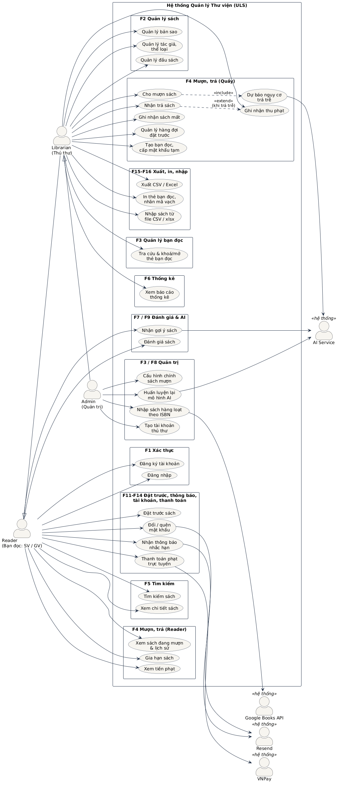
Hình 5.1. Use case tổng quan của hệ thống
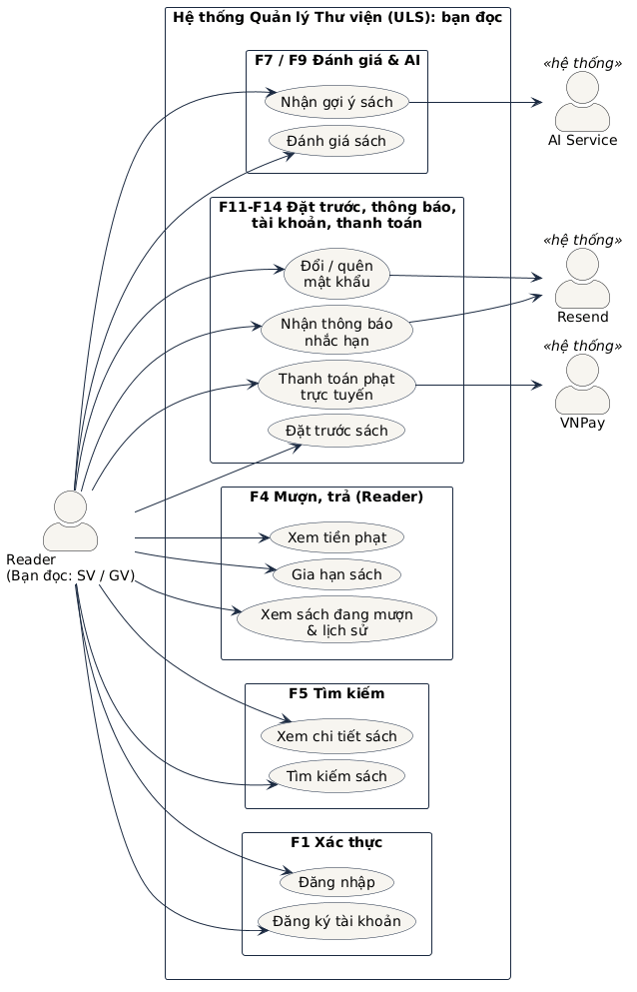
Hình 5.2. Use case nhóm chức năng của bạn đọc
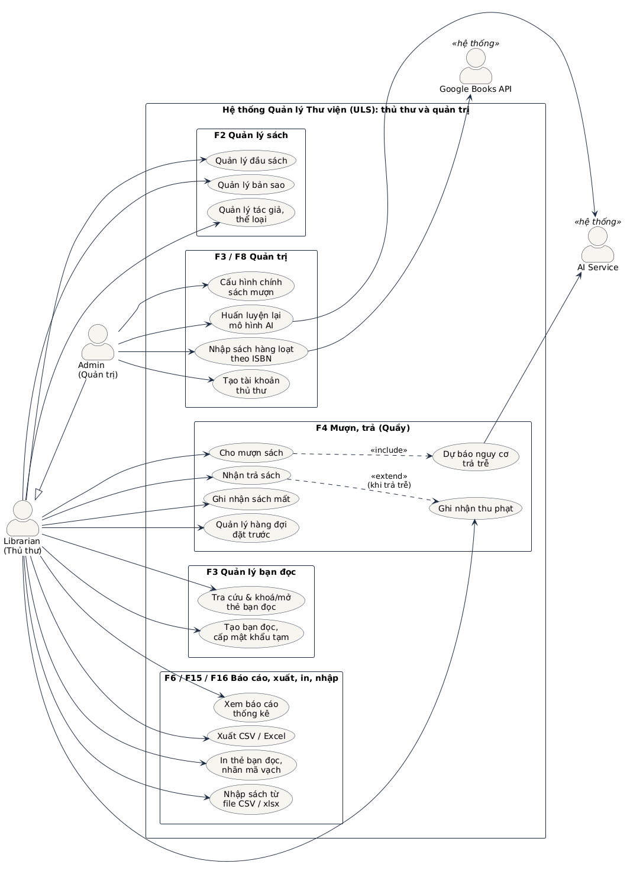
Hình 5.3. Use case nhóm chức năng của thủ thư và quản trị

5.7. Đặc tả chi tiết use case trọng tâm: UC-LOAN-01 (Cho mượn tại quầy)
Tên Use Case: Cho mượn sách tại quầy (kèm dự báo nguy cơ trả trễ).
Mục tiêu: cho phép thủ thư lập phiếu mượn nhanh và đúng quy định bằng mã vạch bản sao và mã bạn đọc.
Tác nhân chính: Thủ thư. Tác nhân phụ: AI Service, Bạn đọc (người nhận sách).
Điều kiện tiên quyết: thủ thư đã đăng nhập; bản sao có mã vạch hợp lệ; bạn đọc có tài khoản đang hoạt động.
Luồng sự kiện chính (Basic Flow):
- Bước 1: Thủ thư mở màn hình Quầy mượn trả, quét hoặc nhập mã vạch bản sao và mã bạn đọc.
- Bước 2: Thủ thư bấm 'Tạo phiếu mượn'.
- Bước 3: Hệ thống khoá hàng bạn đọc và kiểm tra BR-01 đến BR-05: thẻ không bị khoá, chưa vượt hạn mức, không có sách quá hạn, không nợ phạt, bản sao đang sẵn sàng.
- Bước 4: Hệ thống gọi AI Service lấy xác suất trả trễ (chờ tối đa 2 giây).
- Bước 5: Trong một giao dịch cơ sở dữ liệu, hệ thống tạo phiếu ACTIVE với hạn trả = hôm nay + số ngày của chính sách, chuyển bản sao sang BORROWED; nếu bản sao đang giữ cho chính bạn đọc này thì đặt trước chuyển sang FULFILLED.
- Bước 6: Hệ thống hiển thị phiếu mượn, hạn trả và điểm nguy cơ trả trễ (màu theo mức).
Luồng ngoại lệ (Exception Flows):
- A1 (Vượt hạn mức): bạn đọc đã mượn đủ số cuốn, hệ thống trả 409 với mã LOAN_LIMIT_REACHED, không tạo phiếu.
- A2 (Còn sách quá hạn hoặc nợ phạt): hệ thống trả 409 với mã HAS_OVERDUE_LOAN hoặc UNPAID_FINE; thủ thư hướng dẫn bạn đọc trả sách hoặc nộp phạt trước.
- A3 (Bản sao không sẵn sàng): bản sao đang được mượn hoặc đang giữ cho người khác, hệ thống trả 409 với mã COPY_NOT_AVAILABLE hoặc COPY_HELD.
- A4 (Thẻ bị khoá): hệ thống trả 409 với mã ACCOUNT_LOCKED khi cho mượn (đăng nhập bằng thẻ khoá trả 403).
- A5 (AI không phản hồi): sau 2 giây hệ thống vẫn tạo phiếu và để điểm nguy cơ trống (null); việc mượn không bị chặn bởi AI.
- A6 (Hai quầy thao tác đồng thời): chỉ một yêu cầu thành công, yêu cầu còn lại nhận mã lỗi nghiệp vụ tương ứng (khoá hàng và cập nhật có điều kiện).

5.8. WBS theo chức năng
Bên cạnh WBS theo vòng đời ở mục 2.5 (dùng để lập lịch và đo EVA), nhóm xây dựng WBS theo hướng tiếp cận chức năng (Functional-based WBS), phân rã 4 cấp: Level 1 (hệ thống), Level 2 (phân hệ chức năng), Level 3 (khối chức năng nghiệp vụ), Level 4 (gói công việc chi tiết). Các hạng mục 1.3.2.2 và toàn bộ phân hệ 1.4 được bổ sung sau đường cơ sở 1.0 (qua quy trình thay đổi) và hiện đã chạy thật.
Mã WBS | Tên hạng mục, gói công việc (WBS Element) | Cấp | Mô tả nội dung đầu ra (Deliverables)
1.0 | HỆ THỐNG QUẢN LÝ THƯ VIỆN TRƯỜNG ĐẠI HỌC XÂY DỰNG MIỀN TRUNG | L1 | Hệ thống web chạy thật gồm Frontend, Backend, AI Service và cơ sở dữ liệu.
1.1 | Phân hệ Tài khoản và Phân quyền | L2 | Đăng ký, đăng nhập, ba vai trò, quản lý bạn đọc.
1.1.1 | Khối Xác thực và phân quyền | L3 | JWT, RBAC, khoá thẻ có hiệu lực ngay.
1.1.1.1 | Xây dựng API đăng ký, đăng nhập, phân quyền | L4 | bcrypt, JWT 24 giờ, đọc lại tài khoản mỗi yêu cầu, giới hạn tần suất.
1.1.1.2 | Xây dựng giao diện đăng nhập, đăng ký, hồ sơ | L4 | Các trang Next.js có kiểm tra dữ liệu nhập.
1.1.2 | Khối Mật khẩu và email | L3 | Quên, đặt lại, đổi mật khẩu; mật khẩu tạm.
1.1.2.1 | Xây dựng luồng quên, đặt lại, đổi mật khẩu | L4 | Token 32 byte chỉ lưu SHA-256, hạn 1 giờ, dùng một lần; thu hồi phiên cũ.
1.1.2.2 | Tích hợp dịch vụ email Resend | L4 | Gọi HTTP API, Idempotency-Key, giãn cách giữa các thư nhắc hạn.
1.2 | Phân hệ Danh mục Sách và Bản sao | L2 | Kho sách đầy đủ và chính xác.
1.2.1 | Khối Quản lý đầu sách, tác giả, thể loại, bản sao | L3 | CRUD với các ràng buộc xoá.
1.2.1.1 | Xây dựng API và giao diện CRUD đầu sách, tác giả, thể loại | L4 | Mã lỗi nghiệp vụ rõ ràng (BOOK_HAS_ACTIVE_LOANS, CATEGORY_IN_USE).
1.2.1.2 | Xây dựng quản lý bản sao, mã vạch, vị trí kệ, in nhãn | L4 | Mã vạch duy nhất; nhãn Code 128 và QR.
1.2.2 | Khối Nhập dữ liệu sách | L3 | Nạp nhanh kho sách.
1.2.2.1 | Nhập theo ISBN (Google Books) và dữ liệu mẫu goodbooks-10k | L4 | Báo cáo ISBN không tìm thấy hoặc trùng, không dừng cả lô.
1.2.2.2 | Nhập hàng loạt từ CSV, xlsx có xem trước | L4 | Kiểm tra loại tệp, kích thước, báo lỗi từng dòng.
1.3 | Phân hệ Mượn trả và Phạt | L2 | Nghiệp vụ lõi của thư viện.
1.3.1 | Khối Mượn, trả, gia hạn, báo mất | L3 | Quy tắc BR-01 đến BR-08.
1.3.1.1 | Xây dựng nghiệp vụ mượn trả theo quy tắc BR | L4 | Giao dịch nguyên tử; khoá hàng chống đua; kiểm thử đua song song.
1.3.1.2 | Xây dựng màn hình Quầy mượn trả cho thủ thư | L4 | Thao tác bằng mã vạch, hiển thị nguy cơ trả trễ.
1.3.2 | Khối Tính phạt và thu phạt | L3 | Công nợ minh bạch.
1.3.2.1 | Xây dựng tính phạt theo ngày lịch và thu phạt tiền mặt | L4 | Khoản phạt OVERDUE, LOST; không thu hai lần.
1.3.2.2 | Tích hợp nộp phạt trực tuyến qua VNPay | L4 | HMAC-SHA512, IPN và return idempotent, đánh dấu cần hoàn tiền.
1.4 | Phân hệ Đặt trước và Thông báo | L2 | Giữ sách cho bạn đọc và nhắc việc.
1.4.1 | Khối Đặt trước sách | L3 | Hàng đợi công bằng.
1.4.1.1 | Xây dựng hàng đợi đặt trước và giữ bản sao 3 ngày | L4 | Trạng thái HELD, SKIP LOCKED khi chọn người đứng đầu.
1.4.2 | Khối Thông báo và nhắc hạn | L3 | Giảm trả trễ.
1.4.2.1 | Xây dựng chuông thông báo và email nhắc hạn | L4 | Nhắc sắp đến hạn, quá hạn; bạn đọc tắt được email.
1.5 | Phân hệ Tra cứu, Báo cáo và Xuất dữ liệu | L2 | Tìm nhanh và có số liệu quản lý.
1.5.1 | Khối Tra cứu | L3 | Tìm kiếm dưới 1 giây.
1.5.1.1 | Xây dựng tìm kiếm pg_trgm, lọc, phân trang | L4 | Chỉ mục GIN trên tiêu đề, ISBN, tác giả.
1.5.2 | Khối Báo cáo và xuất dữ liệu | L3 | Số liệu cho quản lý thư viện.
1.5.2.1 | Xây dựng bốn báo cáo thống kê và bảng điều khiển | L4 | Gộp bằng SQL, biểu đồ tải theo yêu cầu.
1.5.2.2 | Xây dựng xuất CSV, Excel, in thẻ bạn đọc và nhãn mã vạch | L4 | Chống formula injection; trần 100.000 dòng mỗi lần xuất.
1.6 | Phân hệ Trí tuệ nhân tạo | L2 | Hai mô hình học máy.
1.6.1 | Khối Gợi ý sách | L3 | Cá nhân hoá danh sách sách.
1.6.1.1 | Xây dựng mô hình lai TF-IDF và item-based CF | L4 | Precision@5 từ 0,15.
1.6.2 | Khối Dự báo trả trễ | L3 | Hỗ trợ thủ thư khi cho mượn.
1.6.2.1 | Xây dựng mô hình hồi quy logistic, rừng ngẫu nhiên và cơ chế dự phòng | L4 | ROC-AUC từ 0,70; AI lỗi thì vẫn cho mượn.
1.7 | Phân hệ Hạ tầng, Bảo mật và Chất lượng | L2 | Chạy ổn định, an toàn và kiểm chứng được.
1.7.1 | Khối Đóng gói, triển khai và CI/CD | L3 | Dựng được bằng một lệnh, lên môi trường thật.
1.7.1.1 | Xây dựng Docker Compose và GitHub Actions | L4 | 4 job kiểm tra rồi mới triển khai trên nhánh main.
1.7.1.2 | Triển khai Vercel, Render, Neon | L4 | Địa chỉ trực tuyến truy cập được, có kiểm tra sức khoẻ.
1.7.2 | Khối Bảo mật và bảo vệ dữ liệu bạn đọc | L3 | Chi tiết ở Chương 7.
1.7.3 | Khối Kiểm thử và chất lượng | L3 | Kiểm chứng bằng ca kiểm thử tự động.
1.7.3.1 | Xây dựng kiểm thử đơn vị, e2e trên cơ sở dữ liệu thật, kiểm thử đua | L4 | Ngưỡng coverage 80% dòng và 75% nhánh trong CI.
Bảng 5.7. WBS theo chức năng của hệ thống

5.9. Đối chiếu WBS chức năng với WBS theo vòng đời
Hai cách phân rã mô tả cùng một sản phẩm theo hai trục khác nhau: WBS chức năng trả lời 'xây cái gì', WBS vòng đời trả lời 'làm khi nào và ai làm'.
Phân hệ chức năng | Gói công việc theo vòng đời (Chương 2 đến 4)
1.1 Tài khoản và Phân quyền | 4.1.1 Backend nền (H); 4.2.1 Frontend khung (J)
1.2 Danh mục Sách và Bản sao | 4.1.1 Backend nền (H); 4.2.1 Frontend khung, kho (J)
1.3 Mượn trả và Phạt (trừ 1.3.2.2) | 4.1.2 Backend mượn trả (I); 4.2.2 Frontend quầy (K)
1.4 Đặt trước và Thông báo; 1.3.2.2 VNPay | Bổ sung sau đường cơ sở 1.0, chưa nằm trong 20 gói
1.5 Tra cứu, Báo cáo, Xuất dữ liệu | 4.1.2 (I); 4.2.1, 4.2.2 (J, K)
1.6 Trí tuệ nhân tạo | 3.1.3 Thiết kế mô hình AI (G); 4.3.1 AI (L); 4.3.2 Tích hợp (M)
1.7 Hạ tầng, Bảo mật, Chất lượng | 1.1.2 Dựng môi trường (B); 5.1.1, 5.1.2 Kiểm thử (N, O); 6.1.1, 6.1.2 Docker, cloud (Q, P)
Bảng 5.8. Đối chiếu WBS chức năng với WBS theo vòng đời

CHƯƠNG 6: THIẾT KẾ HỆ THỐNG

6.1. Kiến trúc tổng thể
ULS dùng kiến trúc Modular Monolith cho Backend và AI Service tách riêng, giao tiếp REST/JSON. Lựa chọn này thay vì microservice đầy đủ vì nghiệp vụ thư viện gắn kết chặt (mượn, bản sao, phạt cần giao dịch chung), nhóm nhỏ và hạ tầng miễn phí. Phần AI tách riêng vì khác ngôn ngữ (Python, scikit-learn), có chu kỳ huấn luyện riêng và được phép lỗi mà không ảnh hưởng nghiệp vụ.
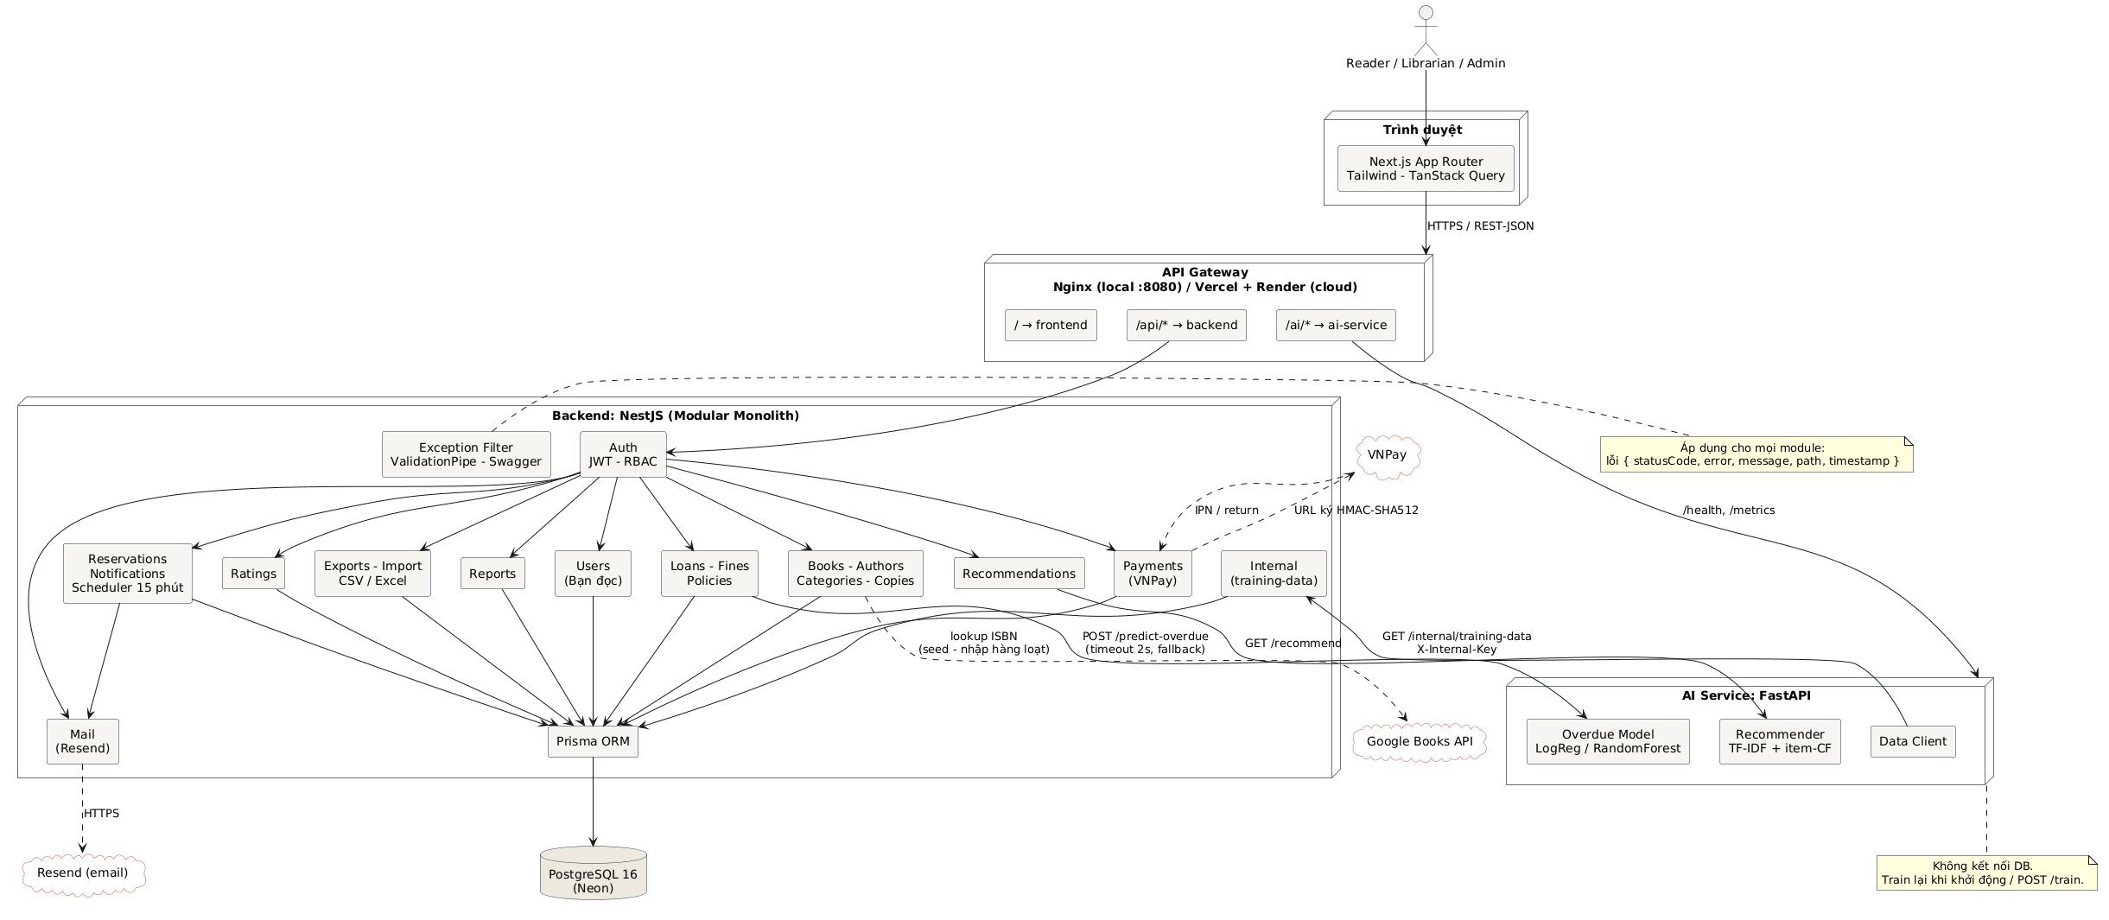
Hình 6.1. Sơ đồ kiến trúc: gateway, các dịch vụ, cơ sở dữ liệu, tích hợp ngoài
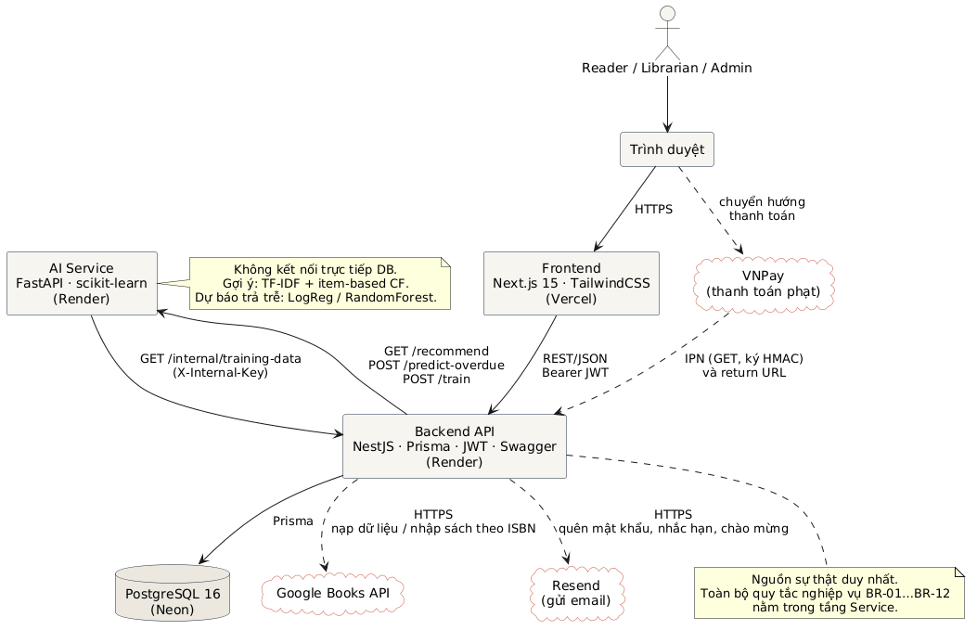
Hình 6.2. Sơ đồ bối cảnh hệ thống
Thành phần | Vai trò | Công nghệ, nơi triển khai
API Gateway | Một cổng vào duy nhất: '/' tới frontend, '/api/*' tới backend, '/ai/*' tới AI service | Nginx (cục bộ, cổng 8080); trên cloud: Vercel chuyển tiếp /api và /ai
Frontend | Giao diện cho 3 vai trò; trang công khai dựng phía máy chủ | Next.js 15 App Router, TypeScript, TailwindCSS 4, TanStack Query; Vercel
Backend API | Nguồn sự thật duy nhất: toàn bộ quy tắc nghiệp vụ, xác thực, phân quyền, Swagger, việc định kỳ 15 phút | NestJS 10, Prisma 6, Passport-JWT, class-validator; Render
AI Service | Gợi ý sách, dự báo nguy cơ trả trễ; lấy dữ liệu huấn luyện từ Backend | FastAPI, scikit-learn, pandas; Render
Cơ sở dữ liệu | Lưu trữ quan hệ, 16 bảng chuẩn 3NF, extension pg_trgm | PostgreSQL 16; Neon
Google Books API | Thông tin sách theo ISBN khi nhập sách | HTTPS, API key; không triển khai riêng
Resend | Gửi email: đặt lại mật khẩu, chào mừng, nhắc hạn | HTTP API; không triển khai riêng
VNPay | Cổng thanh toán phạt trực tuyến (sandbox) | URL ký HMAC-SHA512, IPN và return; không triển khai riêng
Bảng 6.1. Các thành phần của hệ thống

6.2. Kiến trúc phân tầng Backend
Mỗi module NestJS tuân theo mô hình Controller, Service, Repository (Prisma):
Tầng | Trách nhiệm | Không được làm
Controller | Nhận HTTP, kiểm tra DTO, kiểm tra JWT và vai trò (Guard), gọi Service, trả DTO | Chứa logic nghiệp vụ, truy vấn cơ sở dữ liệu
Service | Toàn bộ quy tắc nghiệp vụ, giao dịch, gọi AI và Google Books qua client | Biết về HTTP (request, response)
Repository (Prisma) | Truy vấn qua Prisma Client; mỗi Service dùng PrismaService | Chứa quy tắc nghiệp vụ
Bảng 6.2. Các tầng của Backend

Thành phần cắt ngang, theo thứ tự guard toàn cục: ThrottlerGuard (100 yêu cầu mỗi phút mỗi IP, siết riêng từng route), JwtAuthGuard, MustChangePasswordGuard (tài khoản dùng mật khẩu tạm chỉ được xem hồ sơ và đổi mật khẩu), RolesGuard (Admin bao hàm Librarian; route chỉ ghi Reader là dành riêng cho bạn đọc). Pipe toàn cục: ValidationPipe (whitelist, từ chối trường lạ, ép kiểu) và RejectNullBytePipe (từ chối ký tự NUL). HttpExceptionFilter thống nhất định dạng lỗi và đổi lỗi cơ sở dữ liệu đã biết sang 4xx. Ngoài ra có Swagger tại /api/docs, ConfigModule (biến môi trường) và CirculationScheduler (việc định kỳ).
Module | Đường dẫn | Nhóm chức năng
auth (kèm đặt lại mật khẩu) | /api/auth | F1, F13
users | /api/users | F3, F13
books (kèm nhập từ tệp), authors, categories, copies (kèm nhãn) | /api/books, /api/authors, /api/categories, /api/copies | F2, F5, F15, F16
loans | /api/loans | F4
fines | /api/fines | F4
reservations | /api/reservations | F11
notifications (kèm bộ lập lịch, email nhắc hạn) | /api/notifications | F12
mail (Resend, mẫu thư) | không có route, dùng nội bộ | F12, F13
payments | /api/payments | F14
exports | /api/exports | F15
policies | /api/policies | F8
ratings | /api/books/:id/ratings | F7
reports | /api/reports | F6
recommendations, ai (AiClient) | /api/recommendations | F9, F10
internal | /api/internal | Cấp dữ liệu huấn luyện cho AI
health | /api/health | Giám sát
Bảng 6.3. Các module của Backend

6.3. Giao tiếp giữa các dịch vụ
Từ tới | Giao thức và bảo vệ | Thời hạn chờ, dự phòng
Frontend tới Backend | REST/JSON, HTTPS; Bearer JWT, CORS theo danh sách trắng | Không có
Backend tới AI Service | REST/JSON nội bộ | predict-overdue chờ 2 giây, quá hạn thì risk = null; recommend chờ 3 giây, quá hạn thì danh sách rỗng
AI Service tới Backend | REST/JSON, header X-Internal-Key | Không có dữ liệu thì giữ mô hình cũ
Backend tới Google Books | HTTPS, API key | Không tìm thấy thì bỏ qua ISBN đó và báo lại
Backend tới Resend | HTTPS, Bearer API key, Idempotency-Key | Thiếu khoá thì bỏ qua có ghi log; email nhắc hạn thử lại tối đa 5 lần
Trình duyệt tới VNPay | Chuyển hướng tới paymentUrl ký HMAC-SHA512 | Không đủ cấu hình: 503 PAYMENT_NOT_CONFIGURED, giao diện ẩn nút
VNPay tới Backend | GET /api/payments/vnpay/ipn và /return; xác thực bằng chữ ký và số tiền | IPN lặp lại an toàn (idempotent)
Backend tới PostgreSQL | Prisma, chuỗi kết nối trong biến môi trường | Giao dịch cho mượn, trả, phạt
Bảng 6.4. Giao tiếp giữa các dịch vụ

6.4. Thiết kế cơ sở dữ liệu
Cơ sở dữ liệu gồm 16 bảng chuẩn 3NF; sơ đồ ERD được sinh tự động từ Prisma schema (docs/tools/prisma_to_erd.py) nên luôn khớp mã nguồn, DDL là tệp migration thật (docs/erd/ddl.sql).
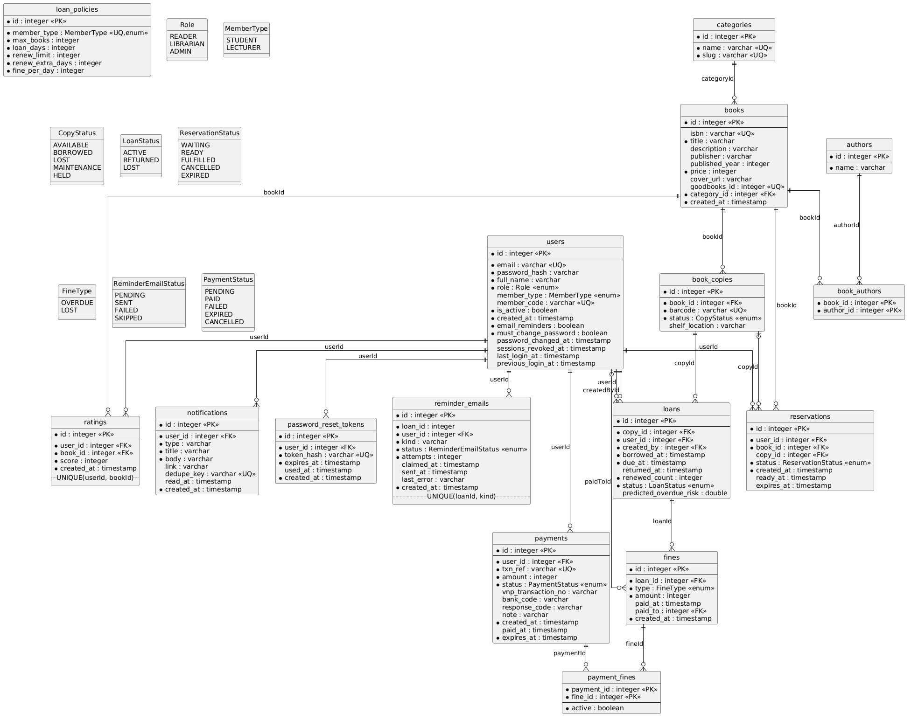
Hình 6.3. ERD của cơ sở dữ liệu (16 bảng)

Bảng | Mục đích | Khoá và ràng buộc chính
users | Mọi tài khoản: bạn đọc, thủ thư, admin; cờ mật khẩu tạm, mốc thu hồi phiên | email, member_code duy nhất; GIN pg_trgm trên tên, email, mã thẻ
loan_policies | Chính sách mượn theo loại bạn đọc | member_type duy nhất
authors, categories | Tác giả; thể loại | name, slug duy nhất; GIN pg_trgm trên tên tác giả
books | Đầu sách (ISBN, giá bìa dùng tính phạt mất) | isbn duy nhất; GIN pg_trgm trên tiêu đề, ISBN
book_authors | Quan hệ n-n sách và tác giả | Khoá phức (book_id, author_id)
book_copies | Bản sao vật lý có mã vạch; trạng thái AVAILABLE, BORROWED, LOST, MAINTENANCE, HELD | barcode duy nhất; chỉ mục (book_id, status)
loans | Phiếu mượn: hạn trả, số lần gia hạn, nguy cơ trả trễ dự báo | Chỉ mục (user_id, status), (status, due_at), (copy_id)
fines | Khoản phạt OVERDUE hoặc LOST | paid_to rỗng khi thu qua VNPay
ratings | Đánh giá 1 đến 5 sao | Duy nhất (user_id, book_id)
reservations | Đặt trước: WAITING, READY, FULFILLED, CANCELLED, EXPIRED | Chỉ mục (book_id, status, created_at) cho hàng đợi
notifications | Thông báo trong web | dedupe_key duy nhất chống gửi trùng
password_reset_tokens | Token đặt lại mật khẩu, chỉ lưu SHA-256 | token_hash duy nhất; hạn 1 giờ
reminder_emails | Trạng thái email nhắc hạn theo phiếu và loại | Duy nhất (loan_id, kind)
payments | Giao dịch thanh toán VNPay; số tiền do máy chủ tính | txn_ref duy nhất; CHECK amount > 0
payment_fines | Quan hệ n-n giao dịch và khoản phạt | Chỉ mục duy nhất từng phần: một khoản phạt thuộc tối đa một giao dịch hoạt động
Bảng 6.5. Mô tả các bảng

Chuẩn hoá và các lựa chọn thiết kế:
- 1NF: mọi cột nguyên tử; danh sách tác giả không lưu chuỗi 'A, B' mà tách bảng book_authors.
- 2NF: bảng có khoá phức book_authors không có cột phụ thuộc một phần khoá.
- 3NF: không có phụ thuộc bắc cầu: thông tin thể loại tách categories; chính sách mượn tách loan_policies thay vì lặp trong users; tiền phạt tách fines thay vì cột trong loans (một phiếu có thể vừa phạt trễ vừa phạt mất).
- Dẫn xuất không lưu: trạng thái quá hạn tính từ due_at và returned_at (BR-09); số bản còn tính từ trạng thái bản sao; vị trí trong hàng đợi đặt trước tính từ thứ tự đặt trước.
- Dư thừa có chủ đích: reservations.copy_id và book_copies.status = HELD cùng mô tả một bản sao đang được giữ; hai giá trị luôn đổi trong cùng một giao dịch và cùng thứ tự khoá để không lệch và không bế tắc.

6.5. Thiết kế lớp (Class Diagram)
Sơ đồ lớp gồm hai gói: Domain (các entity ánh xạ một-một với Prisma schema, có phương thức dẫn xuất isOverdue, overdueDays) và Application (các Service của NestJS và hai client ra ngoài AiClient, GoogleBooksClient). LoansService là lớp trung tâm của nghiệp vụ, phụ thuộc PoliciesService (lấy chính sách), FinesService (tính và tạo phạt), CopiesService (đổi trạng thái bản sao), AiClient (dự báo) và ReservationsService (giữ bản sao cho người đặt trước). Các service thêm sau MVP (ReservationsService, NotificationsService, PaymentsService, ExportsService, BookImportService, MailService, PasswordResetService) cùng theo mẫu Controller, Service, Prisma và được mô tả bằng các sơ đồ tuần tự.
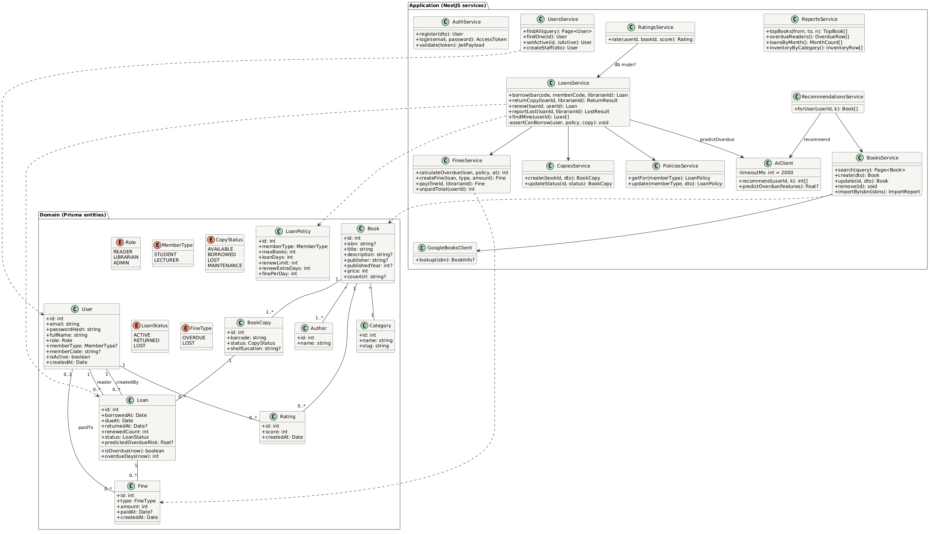
Hình 6.4. Biểu đồ lớp của hệ thống

6.6. Thiết kế tuần tự (Sequence Diagram) và hoạt động (Activity Diagram)
Luồng phức tạp nhất: 5 điều kiện chặn (BR-01 đến BR-05), gọi AI có thời hạn chờ và giao dịch gồm tạo phiếu và đổi trạng thái bản sao.
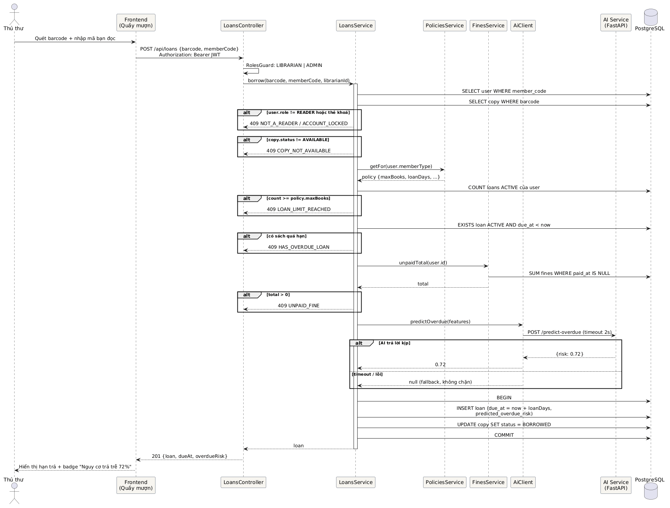
Hình 6.5. Sequence: cho mượn sách tại quầy kèm dự báo trả trễ (US07, US19)
Trả sách làm bản sao về AVAILABLE hoặc sang HELD nếu có người đặt trước; trả trễ thì tạo khoản phạt theo ngày lịch.
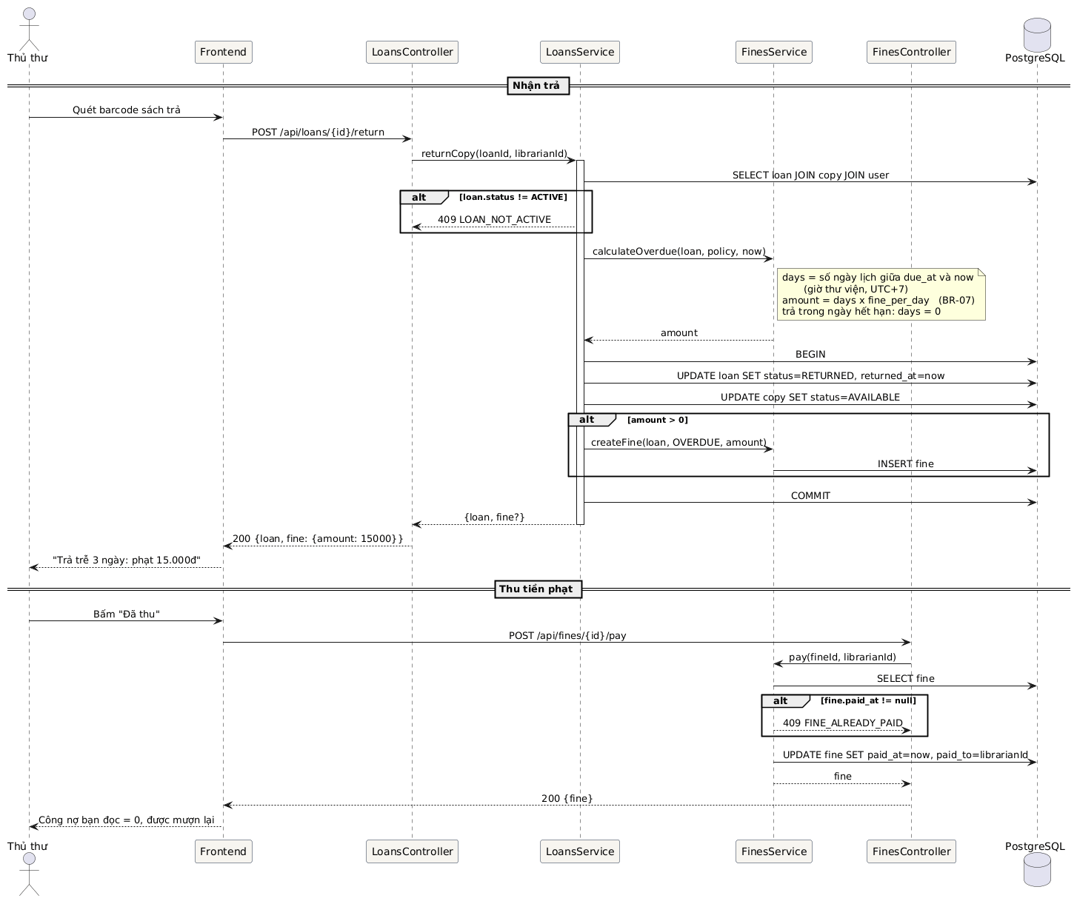
Hình 6.6. Sequence: nhận trả sách, tính phạt, thu tiền (US08, US12)
Hai pha: huấn luyện (AI Service kéo dữ liệu từ Backend) và phục vụ gợi ý (Backend gọi AI, làm giàu kết quả bằng dữ liệu sách thật, dự phòng khi AI lỗi).
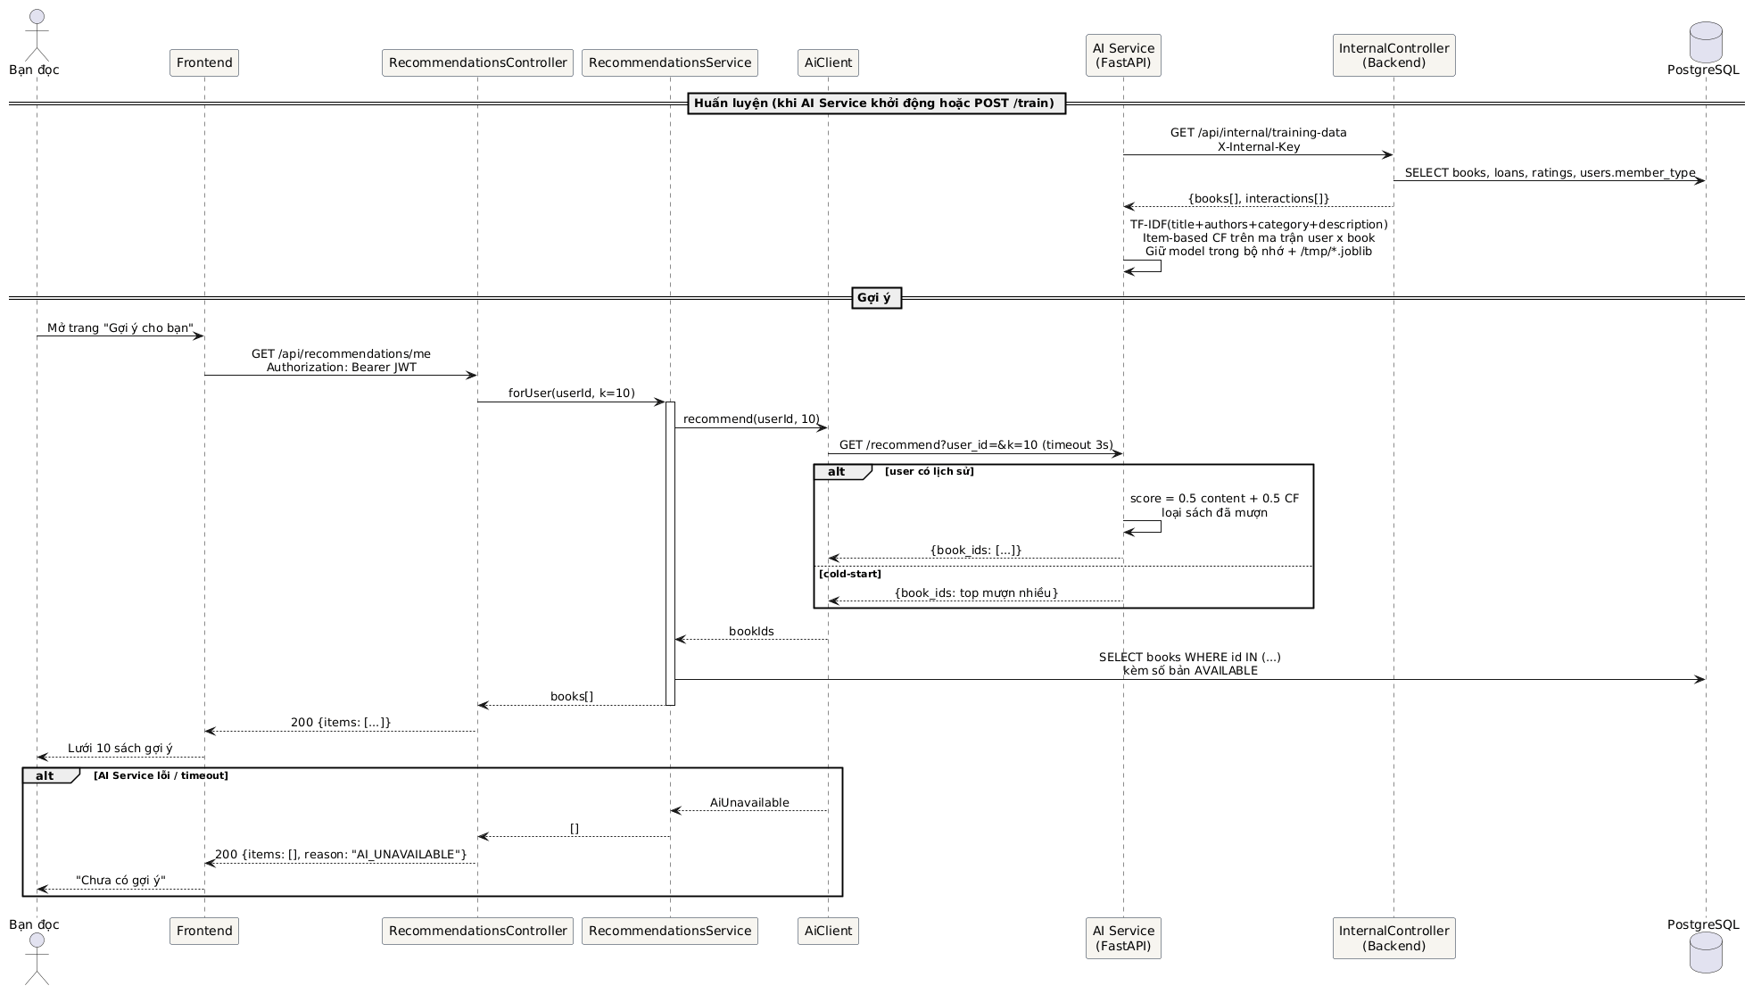
Hình 6.7. Sequence: gợi ý sách cá nhân hoá (US18)
Bạn đọc đặt trước (khoá hàng bạn đọc để kiểm hạn mức), bản sao được trả về và giữ cho người đứng đầu hàng đợi (FOR UPDATE SKIP LOCKED), nhận sách tại quầy, hết hạn giữ do bộ lập lịch.
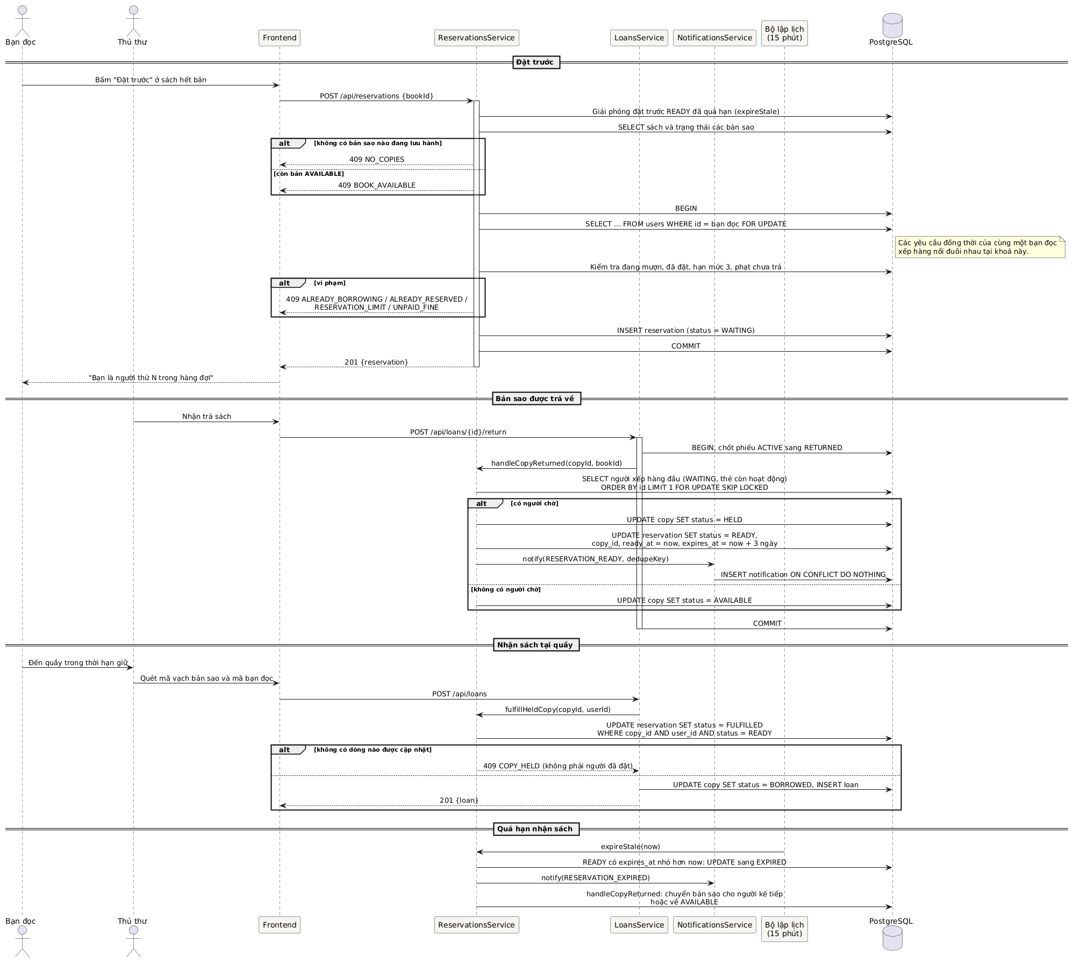
Hình 6.8. Sequence: đặt trước, giữ sách và nhận sách (US21, US22, US24)
Số tiền tính ở máy chủ trong giao dịch có khoá dòng; IPN và return cùng đi qua một hàm chốt giao dịch idempotent; tiền về muộn được gắn cờ hoàn tiền thay vì thu hai lần.
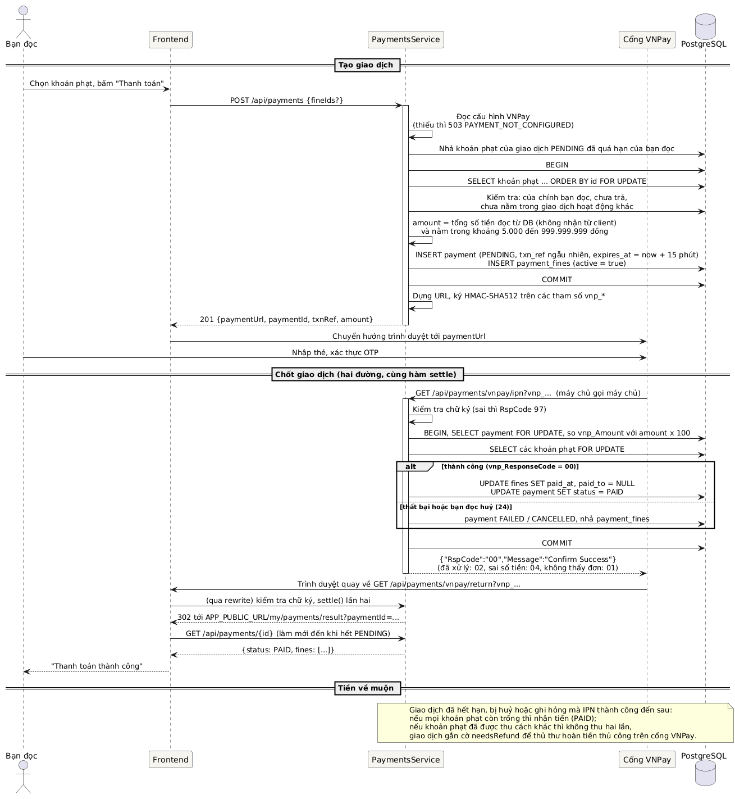
Hình 6.9. Sequence: nộp phạt trực tuyến qua VNPay (US30, US31)
Quy trình cho mượn sách tại quầy dưới dạng biểu đồ hoạt động:
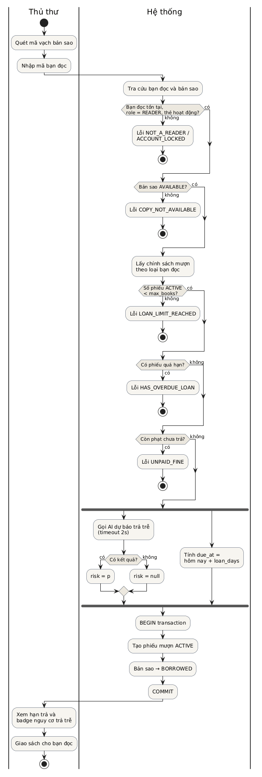
Hình 6.10. Activity Diagram: quy trình cho mượn sách tại quầy

6.7. Thiết kế API
Backend cung cấp 78 API REST thuộc 18 nhóm; đặc tả sinh tự động (Swagger/OpenAPI) nên luôn khớp mã nguồn. Danh sách đầy đủ kèm quyền truy cập ở Phụ lục C.
- Địa chỉ: base URL /api (cục bộ http://localhost:8080/api); Swagger UI tại /api/docs, OpenAPI JSON tại /api/docs-json.
- Định dạng: JSON UTF-8; ngày giờ ISO 8601 (UTC); tiền là số nguyên đồng; tham số lọc theo ngày dạng YYYY-MM-DD hiểu theo giờ thư viện (UTC+7).
- Xác thực: Authorization: Bearer JWT, hạn 24 giờ; backend đọc lại tài khoản ở mọi yêu cầu nên khoá thẻ và đổi quyền có hiệu lực ngay.
- Phân trang: ?page=1&limit=20 (limit từ 1 đến 100) trả {items, total, page, limit}.
- Giới hạn tần suất theo IP mỗi phút: chung 100; đăng nhập 10; đổi mật khẩu 5; quên mật khẩu 5; đặt lại mật khẩu 10; tạo bạn đọc 30; cấp lại mật khẩu tạm 30; tạo giao dịch thanh toán 30. IPN và return của VNPay không giới hạn vì chỉ xác thực bằng chữ ký.
Nhóm API | Số API | Chức năng
Giám sát | 1 | Kiểm tra trạng thái backend và cơ sở dữ liệu
Xác thực | 7 | Đăng ký, đăng nhập, hồ sơ, đổi, quên và đặt lại mật khẩu
Bạn đọc, nhân sự | 6 | Danh sách, hồ sơ, khoá thẻ, tạo bạn đọc tại quầy, cấp lại mật khẩu tạm
Chính sách mượn | 2 | Xem và sửa số cuốn, hạn mượn, gia hạn, mức phạt
Đầu sách | 10 | Tra cứu, thêm, sửa, xoá, nhập theo ISBN và từ tệp, bản sao
Tác giả | 4 | Tra cứu và quản lý tác giả
Thể loại | 4 | Tra cứu và quản lý thể loại
Bản sao | 2 | Đổi trạng thái, vị trí kệ, dữ liệu in nhãn mã vạch
Phiếu mượn | 7 | Cho mượn, nhận trả, báo mất, gia hạn, tra cứu
Khoản phạt | 3 | Xem phạt của mình, danh sách phạt, thu tiền mặt
Đánh giá | 2 | Chấm sao sách đã mượn, điểm trung bình
Báo cáo | 4 | Sách mượn nhiều, quá hạn, lượt mượn theo tháng, tồn kho
Đặt trước | 4 | Đặt trước, xem hàng đợi, huỷ
Thông báo | 3 | Danh sách, đánh dấu đã đọc
Thanh toán VNPay | 7 | Tạo giao dịch, lịch sử, huỷ, IPN và return của VNPay
Gợi ý và dự báo | 4 | Gợi ý sách, huấn luyện lại, số đo mô hình, độ chính xác dự báo
Nội bộ | 1 | Cấp dữ liệu huấn luyện cho AI Service
Xuất dữ liệu | 7 | Xuất 7 bộ dữ liệu ra CSV hoặc Excel
Tổng | 78
Bảng 6.6. Các nhóm API

Mã HTTP | Ý nghĩa
200, 201 | Thành công, tạo mới
400 | Dữ liệu vào không hợp lệ (message là mảng lỗi từng trường)
401 | Thiếu, sai, hết hạn hoặc bị thu hồi JWT; tài khoản đã khoá
403 | Đúng JWT nhưng sai vai trò, hoặc truy cập dữ liệu người khác
404 | Không tìm thấy tài nguyên
409 | Vi phạm quy tắc nghiệp vụ hoặc trùng dữ liệu; error là mã nghiệp vụ
413, 415, 422 | Tệp hoặc thân yêu cầu quá lớn; loại tệp không nhận; tệp nhập sai cấu trúc hoặc vượt trần
429 | Vượt giới hạn tần suất (TOO_MANY_REQUESTS)
500, 503 | Lỗi hệ thống; dịch vụ phụ thuộc không khả dụng (AI_UNAVAILABLE, PAYMENT_NOT_CONFIGURED)
Bảng 6.7. Mã phản hồi chung

Mọi lỗi nghiệp vụ trả về một định dạng thống nhất kèm mã nghiệp vụ trong trường error (ví dụ UNPAID_FINE, LOAN_LIMIT_REACHED, COPY_HELD); đầy đủ hơn 50 mã nghiệp vụ nằm trong SDD mục 5.10:
Mã
{
"statusCode": 409,
"error": "UNPAID_FINE",
"message": "Bạn đọc còn 15.000đ phạt chưa thanh toán",
"path": "/api/loans",
"timestamp": "2026-10-01T08:30:00.000Z"
}
Bảng 6.8. Định dạng lỗi thống nhất

6.8. Thiết kế bảo mật và xử lý lỗi
Mối đe doạ | Biện pháp
Lộ mật khẩu | bcrypt; không bao giờ trả passwordHash qua API (DTO phản hồi tách riêng)
Giả mạo token, dùng lại token cũ | JWT HS256 hạn 24 giờ, khoá bí mật trong biến môi trường; đọc lại tài khoản ở mọi yêu cầu (khoá, xoá, hạ quyền có hiệu lực ngay); đặt lại mật khẩu thu hồi mọi phiên cũ
Leo thang quyền | RolesGuard theo vai trò; bạn đọc chỉ truy cập dữ liệu của mình; thủ thư không sửa tài khoản nhân sự, không tự khoá mình
Dữ liệu vào độc hại | ValidationPipe (whitelist), Prisma tham số hoá, từ chối ký tự NUL và id ngoài miền, thoát ký tự đặc biệt khi tìm kiếm
Brute-force, lạm dụng API | Giới hạn tần suất theo IP, siết riêng đăng nhập, đổi, quên, đặt lại mật khẩu
Dò email đã đăng ký | Quên mật khẩu luôn trả cùng một phản hồi và san phẳng thời gian; đăng nhập chạy bcrypt cả khi email không tồn tại
Lộ hoặc đoán token đặt lại mật khẩu | Token 32 byte ngẫu nhiên, chỉ lưu SHA-256, dùng một lần, hạn 1 giờ; yêu cầu mới vô hiệu token cũ
Chạy đua dữ liệu | Khoá hàng bạn đọc FOR UPDATE, cập nhật có điều kiện, SKIP LOCKED chọn người đầu hàng đợi, khoá advisory khi nhập sách, chỉ mục duy nhất từng phần; thứ tự khoá thống nhất để không bế tắc; có 12 ca đua trên PostgreSQL thật
Giả mạo thanh toán, thu hai lần | Ký và kiểm tra HMAC-SHA512 ở IPN và return; số tiền tính lại ở máy chủ; một hàm chốt giao dịch idempotent; tiền về muộn gắn cờ hoàn tiền
Formula injection, tệp độc hại | Vô hiệu ô CSV bắt đầu bằng ký tự công thức; nhận diện tệp bằng magic bytes, giới hạn 5 MB và 5.000 dòng, từ chối macro, không thực thi công thức
Mở chuyển hướng, nhúng khung, đoán nội dung | Chặn open redirect; header X-Frame-Options, X-Content-Type-Options, Referrer-Policy
Lộ bí mật | Khoá JWT, Resend, VNPay, khoá nội bộ chỉ ở biến môi trường; log không chứa nội dung thư, token, khoá
Bảng 6.9. Mối đe doạ và biện pháp bảo mật

6.9. Quyết định thiết kế chính
Quyết định | Lý do và hệ quả
Modular monolith cộng AI tách riêng, không dùng 4 đến 5 microservice | Nghiệp vụ cần giao dịch chung; nhóm nhỏ; hạ tầng miễn phí; AI khác ngôn ngữ và được phép lỗi
'Quá hạn' là trạng thái dẫn xuất, đếm theo ngày lịch | Tránh cron và trạng thái lệch; phạt theo ngày lịch đúng cách thư viện tính; một hàm chung cho API và báo cáo
Chính sách mượn nằm trong bảng, chụp vào phiếu lúc tạo | Admin đổi qua giao diện mà phiếu cũ không bị ảnh hưởng
Gọi AI có thời hạn chờ và dự phòng | Render miễn phí khởi động lạnh khoảng 50 giây, không được chặn quầy; overdueRisk có thể null
Email qua Resend (HTTP API) thay vì SMTP | Render gói miễn phí chặn cổng SMTP; có Idempotency-Key nên gửi lại không phát hai thư
Return và IPN của VNPay cùng chốt giao dịch qua một hàm idempotent | Sandbox thường không gọi được IPN và bạn đọc có thể đóng tab; hai đường phải cho cùng kết quả
Chống đua bằng khoá hàng và cập nhật có điều kiện, không dùng khoá bộ nhớ hay SERIALIZABLE | Backend có thể chạy nhiều instance; PostgreSQL là nơi duy nhất phân xử
Tìm kiếm bằng GIN pg_trgm và truy vấn UNION ba chỉ mục | Điều kiện OR do Prisma sinh ra buộc quét tuần tự; từ khoá hiếm trên 50.000 sách giảm từ 258 ms xuống 9,6 ms
Bảng 6.10. Các quyết định thiết kế chính

6.10. Triển khai và vận hành
Môi trường | Cách chạy | Ghi chú
Cục bộ | docker compose up --build | 5 container: postgres, backend, ai-service, frontend, gateway (Nginx, cổng 8080)
CI | GitHub Actions: .github/workflows/ci-cd.yml | 4 job song song (backend, ai-service, frontend, compose-smoke), sau đó job deploy chỉ chạy trên main
Frontend | Vercel: https://muce-library.vercel.app | Dựng tự động khi gộp vào main; chuyển tiếp /api và /ai sang Render
Backend, AI | Render (Docker, vùng Singapore) | Deploy Hook do job deploy gọi; gói miễn phí ngủ sau 15 phút không dùng
Cơ sở dữ liệu | Neon (PostgreSQL 16) | Sao lưu hằng ngày; dữ liệu mẫu dựng lại bằng script seed
Bảng 6.11. Môi trường triển khai

CHƯƠNG 7: RỦI RO BẢO MẬT DỮ LIỆU BẠN ĐỌC VÀ TUÂN THỦ PHÁP LÝ

7.1. Bối cảnh rủi ro bảo mật dữ liệu bạn đọc
Hệ thống lưu dữ liệu cá nhân của bạn đọc: họ tên, email, mã sinh viên hoặc giảng viên, loại bạn đọc, mật khẩu (chỉ dạng băm bcrypt), lịch sử mượn trả (phản ánh sở thích đọc), khoản phạt và giao dịch thanh toán. Hệ thống không lưu số thẻ ngân hàng vì việc nhập thẻ diễn ra trên trang của VNPay. Dù không chứa dữ liệu nhạy cảm như bệnh án hay sinh trắc học, khối dữ liệu này đủ để bị lợi dụng cho lừa đảo hoặc chiếm tài khoản, và việc xử lý nó phải tuân thủ quy định về dữ liệu cá nhân.
Các mối đe doạ đáng chú ý nhất đối với hệ thống gồm:
- Rò rỉ dữ liệu (Data Breach): kẻ tấn công khai thác lỗ hổng truy vấn hoặc cấu hình để đọc hồ sơ bạn đọc.
- Chiếm tài khoản (Account Takeover): đoán mật khẩu, tái sử dụng mật khẩu bị lộ, đánh cắp JWT; tài khoản thủ thư hoặc Admin bị chiếm gây hậu quả lớn hơn nhiều.
- Rủi ro từ con người (Insider Threat): nhân sự có quyền tra cứu hồ sơ bạn đọc không cần thiết cho công việc, hoặc dùng quyền thủ thư sai mục đích.
- Giả mạo thanh toán và tấn công qua API bên thứ ba: gọi giả IPN, sửa số tiền, phát lại giao dịch để gạch nợ phạt trái phép; khoá API Resend hoặc VNPay bị lộ.
- Tệp nhập, xuất độc hại: tệp CSV hoặc xlsx chứa công thức độc hại (formula injection), tệp nén bất thường khi nhập sách hàng loạt.

7.2. Phân tích rủi ro tuân thủ pháp lý
Khung pháp lý liên quan đến một hệ thống thư viện trường đại học gồm:
- Luật Bảo vệ dữ liệu cá nhân (Luật số 91/2025/QH15, có hiệu lực từ 01/01/2026) và Nghị định 356/2025/NĐ-CP hướng dẫn thi hành (thay thế Nghị định 13/2023/NĐ-CP): quy định quyền của chủ thể dữ liệu (được biết, đồng ý, truy cập, chỉnh sửa, xoá, rút lại sự đồng ý), nghĩa vụ thông báo mục đích xử lý, bảo vệ dữ liệu và lập hồ sơ đánh giá tác động xử lý dữ liệu cá nhân.
- Luật Thư viện 2019 (Luật số 46/2019/QH14): khung pháp lý của hoạt động thư viện, trong đó có quyền của người sử dụng thư viện và bảo vệ thông tin cá nhân của bạn đọc.
- Luật An ninh mạng 2025 (Luật số 116/2025/QH15, có hiệu lực từ 01/7/2026, thay thế Luật An ninh mạng 2018 và hợp nhất quy định về an toàn thông tin mạng): yêu cầu bảo đảm an toàn hệ thống thông tin; hệ thống thư viện của trường dự kiến thuộc mức bảo vệ thấp, cấp độ cụ thể cần được cơ quan chủ quản của trường xác nhận theo văn bản hướng dẫn hiện hành.
Lưu ý: các văn bản pháp luật trên do nhóm tổng hợp phục vụ học phần (đã đối chiếu số hiệu và ngày hiệu lực với nguồn công khai), không phải tư vấn pháp lý; cần đối chiếu văn bản hiện hành và văn bản hướng dẫn trước khi áp dụng thực tế.

7.3. Ma trận phân tích rủi ro bảo mật và pháp lý
Bảng đánh giá theo phương pháp định lượng: mức rủi ro = xác suất (P, thang 1 đến 5) x ảnh hưởng (I, thang 1 đến 5). Thang bốn bậc: Rất cao từ 15, Cao từ 10 đến 14, Trung bình từ 5 đến 9, Thấp dưới 5 (chi tiết hơn thang ba bậc của sổ rủi ro dự án ở Bảng 4.2 vì cần phân biệt rủi ro bảo mật).

Mã | Tên rủi ro | P | I | Mức | Biện pháp giảm thiểu và kiểm soát
R-SEC-01 | Rò rỉ dữ liệu do lỗi truy vấn hoặc cấu hình | 2 | 5 | Cao (10) | Prisma tham số hoá, kiểm tra đầu vào (từ chối trường lạ và ký tự NUL), CORS theo danh sách trắng, HTTPS, header bảo mật; kiểm thử tự động cho các lỗi đã biết.
R-SEC-02 | Chiếm tài khoản (đoán mật khẩu, lộ JWT) | 3 | 4 | Cao (12) | bcrypt, giới hạn 10 lần đăng nhập mỗi phút, JWT hạn 24 giờ và đọc lại tài khoản mỗi yêu cầu, thu hồi phiên khi đặt lại mật khẩu, token đặt lại chỉ lưu SHA-256 và dùng một lần, mật khẩu tạm buộc đổi.
R-SEC-03 | Lạm quyền của nhân sự (Insider Threat) | 3 | 4 | Cao (12) | RBAC trên mọi API ghi; thủ thư không sửa được tài khoản nhân sự; không tự khoá chính mình; bạn đọc chỉ thấy dữ liệu của mình. Còn thiếu nhật ký truy cập hồ sơ (audit log), đưa vào WBS 1.7.2.7.
R-SEC-04 | Giả mạo hoặc phát lại giao dịch VNPay | 2 | 5 | Cao (10) | Kiểm tra chữ ký HMAC-SHA512 ở IPN và return, tính lại số tiền ở máy chủ, xử lý idempotent, chặn thu trùng, gắn cờ cần hoàn tiền khi lệch.
R-LEG-01 | Vi phạm quy định bảo vệ dữ liệu cá nhân (không thông báo, không có sự đồng ý, giữ quá lâu) | 3 | 4 | Cao (12) | Bổ sung thông báo xử lý dữ liệu và đồng ý khi đăng ký, chính sách thời hạn lưu, quy trình xuất và xoá dữ liệu theo yêu cầu, hồ sơ đánh giá tác động (WBS 1.7.2.6 và 1.7.2.8). Hiện hồ sơ cá nhân cho phép bạn đọc xem và sửa dữ liệu của mình.
R-OPS-01 | Gián đoạn dịch vụ (hạ tầng miễn phí ngủ, quá tải) | 4 | 3 | Cao (12) | Giới hạn tần suất, kiểm tra sức khoẻ /health, AI có phương án dự phòng, sao lưu Neon và quy trình khôi phục, nêu rõ hạn chế với khách hàng.
R-SUP-01 | Lộ khoá hoặc gián đoạn dịch vụ bên thứ ba (Resend, VNPay, Google Books) | 2 | 4 | Trung bình (8) | Khoá chỉ nằm trong biến môi trường; thiếu khoá thì tính năng tắt chứ không lỗi; Idempotency-Key khi gọi Resend; endpoint nội bộ cần khoá X-Internal-Key.
R-DAT-01 | Tệp nhập, xuất độc hại | 3 | 3 | Trung bình (9) | Chống formula injection khi xuất CSV; nhận diện loại tệp bằng magic bytes, giới hạn kích thước và số dòng, từ chối macro và tệp nén bất thường.
Bảng 7.1. Ma trận rủi ro bảo mật và pháp lý

7.4. Chuyển hoá bảo mật và pháp lý vào cấu trúc WBS
Bảo mật không phải việc làm sau mà được đưa vào WBS ngay từ khâu thiết kế (Security by Design, Compliance by Design). Các hạng mục chuyên biệt về an toàn thông tin và tuân thủ thuộc khối 1.7.2 của WBS ở Bảng 5.7, kèm hiện trạng thực hiện:

Mã WBS | Hạng mục bảo mật và tuân thủ | Mô tả nội dung chi tiết | Hiện trạng
1.7.2.1 | Xác thực và quản lý phiên | bcrypt, JWT hạn 24 giờ, đọc lại tài khoản mỗi yêu cầu, thu hồi phiên, giới hạn tần suất theo IP. | Đã làm
1.7.2.2 | Phân quyền RBAC và cách ly dữ liệu bạn đọc | Kiểm tra vai trò trên mọi API ghi; bạn đọc chỉ truy cập dữ liệu của mình; bảo vệ tài khoản nhân sự. | Đã làm
1.7.2.3 | Kiểm tra đầu vào và chống tấn công phổ biến | Tham số hoá truy vấn, từ chối trường lạ và ký tự NUL, chống XSS và formula injection, kiểm tra tệp tải lên. | Đã làm
1.7.2.4 | Bảo mật thanh toán | Ký và kiểm tra HMAC-SHA512, tính lại số tiền ở máy chủ, IPN idempotent, chặn thu trùng. | Đã làm
1.7.2.5 | Quản lý bí mật và cấu hình | Khoá chỉ trong biến môi trường, CORS danh sách trắng, header bảo mật, khoá nội bộ cho API huấn luyện. | Đã làm
1.7.2.6 | Thông báo xử lý dữ liệu, đồng ý và quyền của chủ thể dữ liệu | Văn bản thông báo mục đích xử lý, đồng ý khi đăng ký, quy trình xuất và xoá dữ liệu theo yêu cầu, thời hạn lưu. | Đề xuất
1.7.2.7 | Nhật ký kiểm toán và giám sát | Ghi lại ai truy cập hồ sơ bạn đọc và thao tác nhạy cảm; cảnh báo bất thường. | Đề xuất
1.7.2.8 | Kiểm thử an toàn thông tin và hồ sơ đánh giá tác động | Quét mã nguồn tĩnh (SAST) trong CI, kiểm thử xâm nhập độc lập, hồ sơ đánh giá tác động xử lý dữ liệu cá nhân. | Một phần (có e2e phân quyền)
Bảng 7.2. Các hạng mục WBS về bảo mật và tuân thủ

CHƯƠNG 8: SẢN PHẨM THỰC TẾ VÀ DEMO

8.1. Địa chỉ truy cập và tài khoản dùng thử
Thành phần | Địa chỉ
Ứng dụng web | https://muce-library.vercel.app
Tài liệu API (Swagger) | https://muce-library.vercel.app/api/docs
Kiểm tra sức khoẻ | https://muce-library.vercel.app/api/health
Mã nguồn | https://github.com/khoidev2001/university-library-system
Backend trên Render | https://uls-backend-bo6w.onrender.com
AI Service trên Render | https://uls-ai.onrender.com
Bảng 8.1. Địa chỉ của hệ thống

Vai trò | Email | Mật khẩu
Bạn đọc (sinh viên) | reader@uls.local | Reader@123
Bạn đọc (giảng viên) | lecturer@uls.local | Reader@123
Thủ thư | librarian1@uls.local | Admin@123
Quản trị | admin@uls.local | Admin@123
Bảng 8.2. Tài khoản dùng thử

Dữ liệu trên hệ thống là dữ liệu thử: 1.000 đầu sách lấy từ bộ goodbooks-10k, 2.000 bạn đọc và lịch sử mượn trả mô phỏng. Gói hạ tầng miễn phí tự ngủ khi không có truy cập nên lần mở đầu có thể mất khoảng một phút.

8.2. Demo theo vai trò
Các ảnh dưới đây được chụp từ hệ thống đang chạy trên cloud (độ rộng trình duyệt 1440 px, riêng ảnh điện thoại 390 px), không phải ảnh dựng thử. Ảnh trang thanh toán VNPay chụp ở môi trường sandbox, giao dịch được huỷ ngay sau khi chụp.

8.2.1. Khách (chưa đăng nhập)
Trang công khai dựng phía máy chủ; ô tìm kiếm là đường vào chính của bạn đọc.
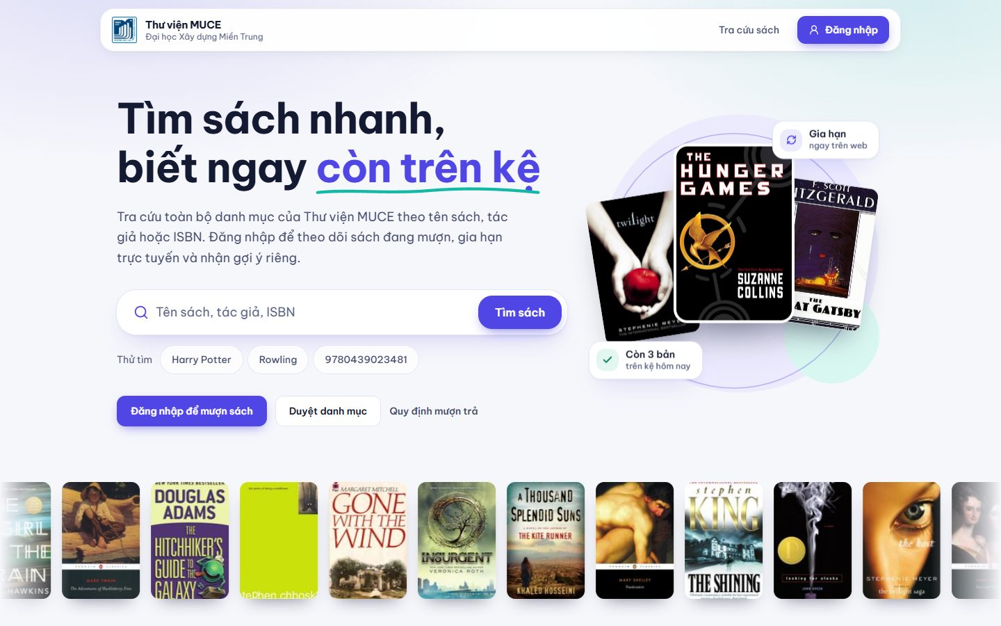
Hình 8.1. Trang chủ: ô tìm kiếm, từ khoá gợi ý và sách còn trên kệ
Tìm theo tiêu đề, tác giả, ISBN; lọc thể loại và 'còn trên kệ'; phân trang.
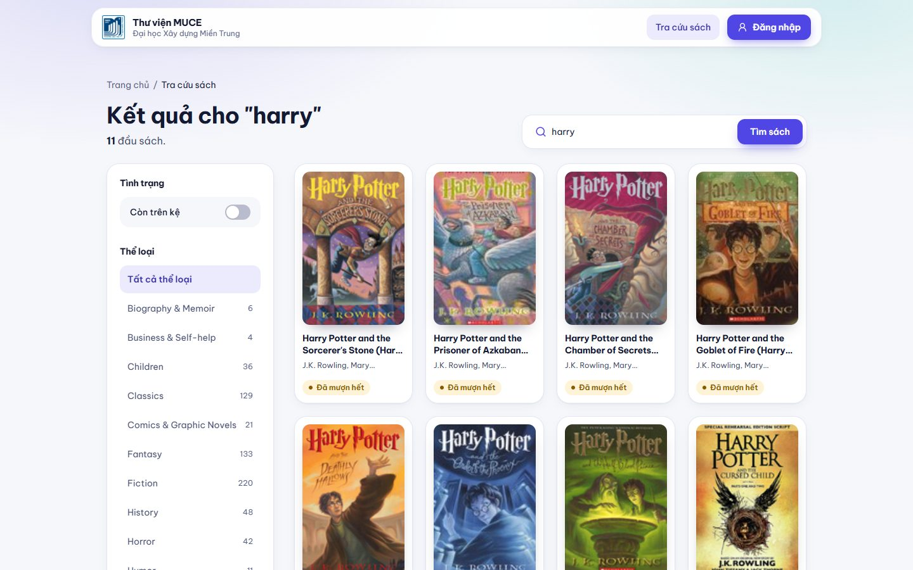
Hình 8.2. Tra cứu sách với bộ lọc thể loại và tình trạng
Hiển thị số bản còn trên kệ; hết bản thì bạn đọc đã đăng nhập có thể đặt trước.
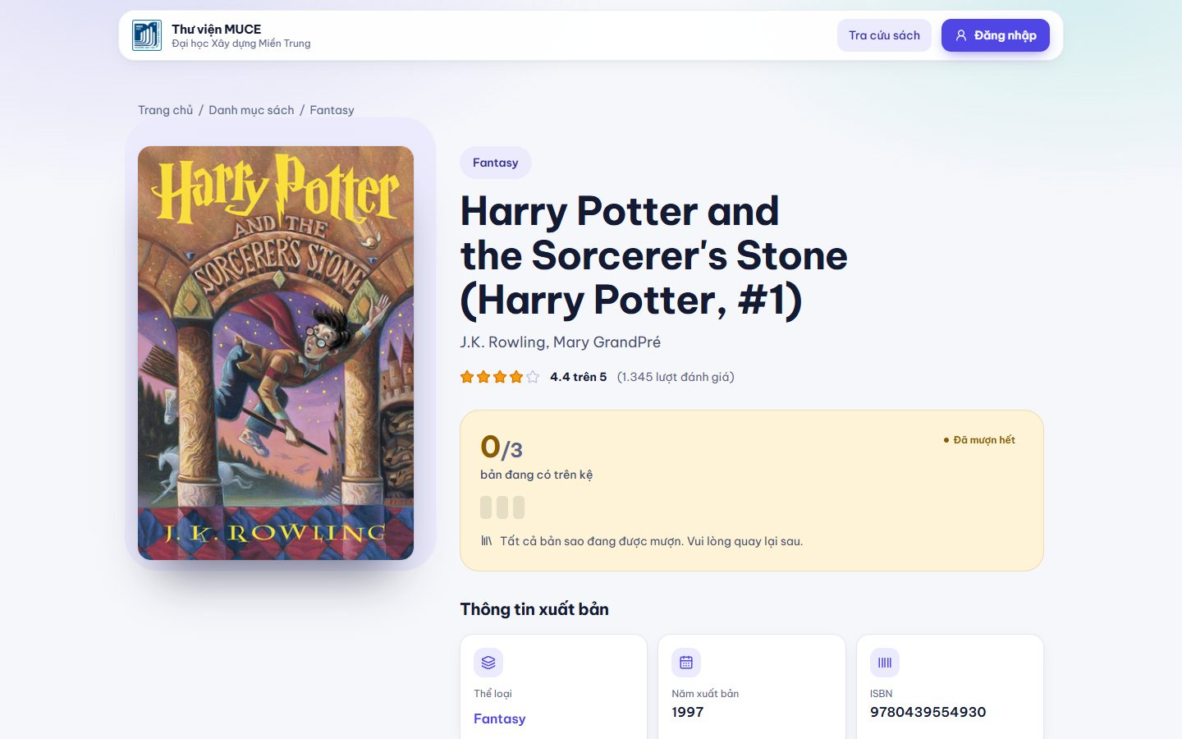
Hình 8.3. Chi tiết sách kèm tình trạng bản sao và điểm đánh giá
Hạn mức, hạn mượn, gia hạn, mức phạt lấy trực tiếp từ chính sách mượn trong cơ sở dữ liệu.
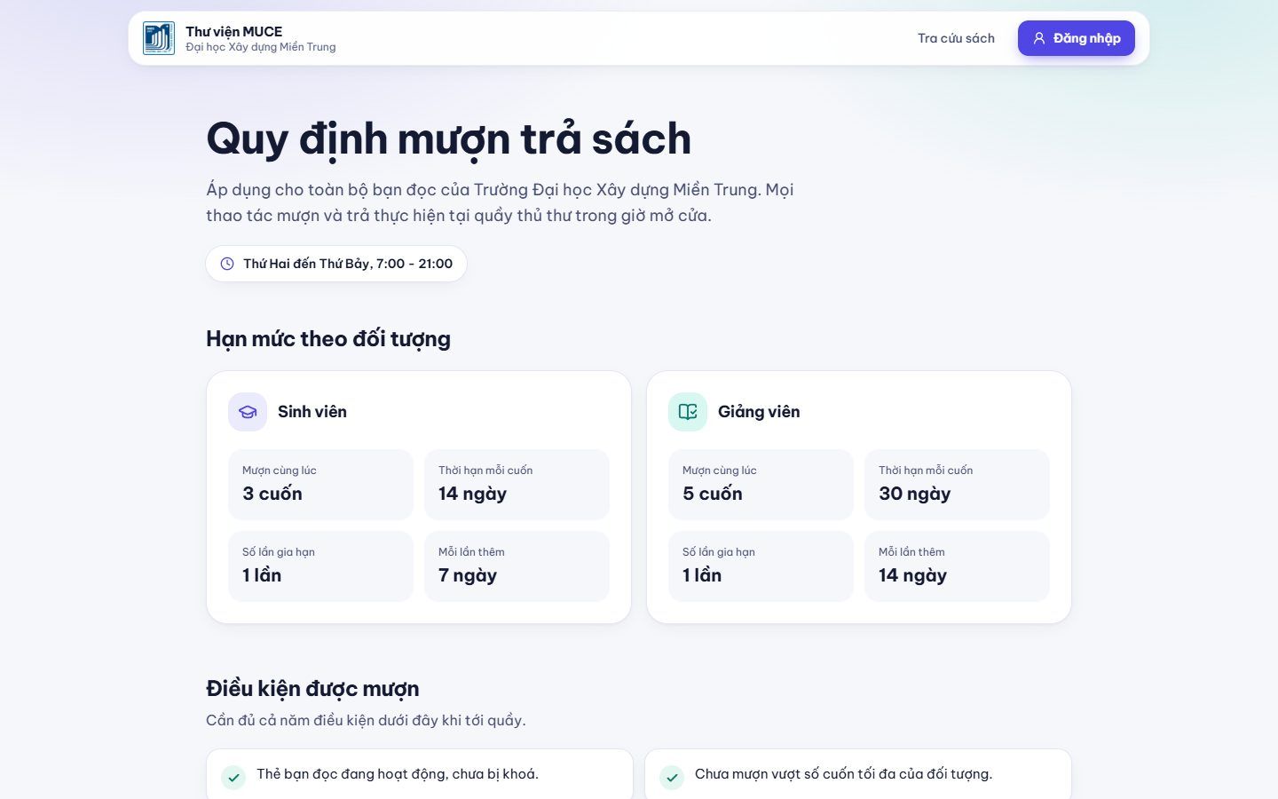
Hình 8.4. Quy định mượn trả sách
Xác thực bằng email và mật khẩu; có liên kết quên mật khẩu.
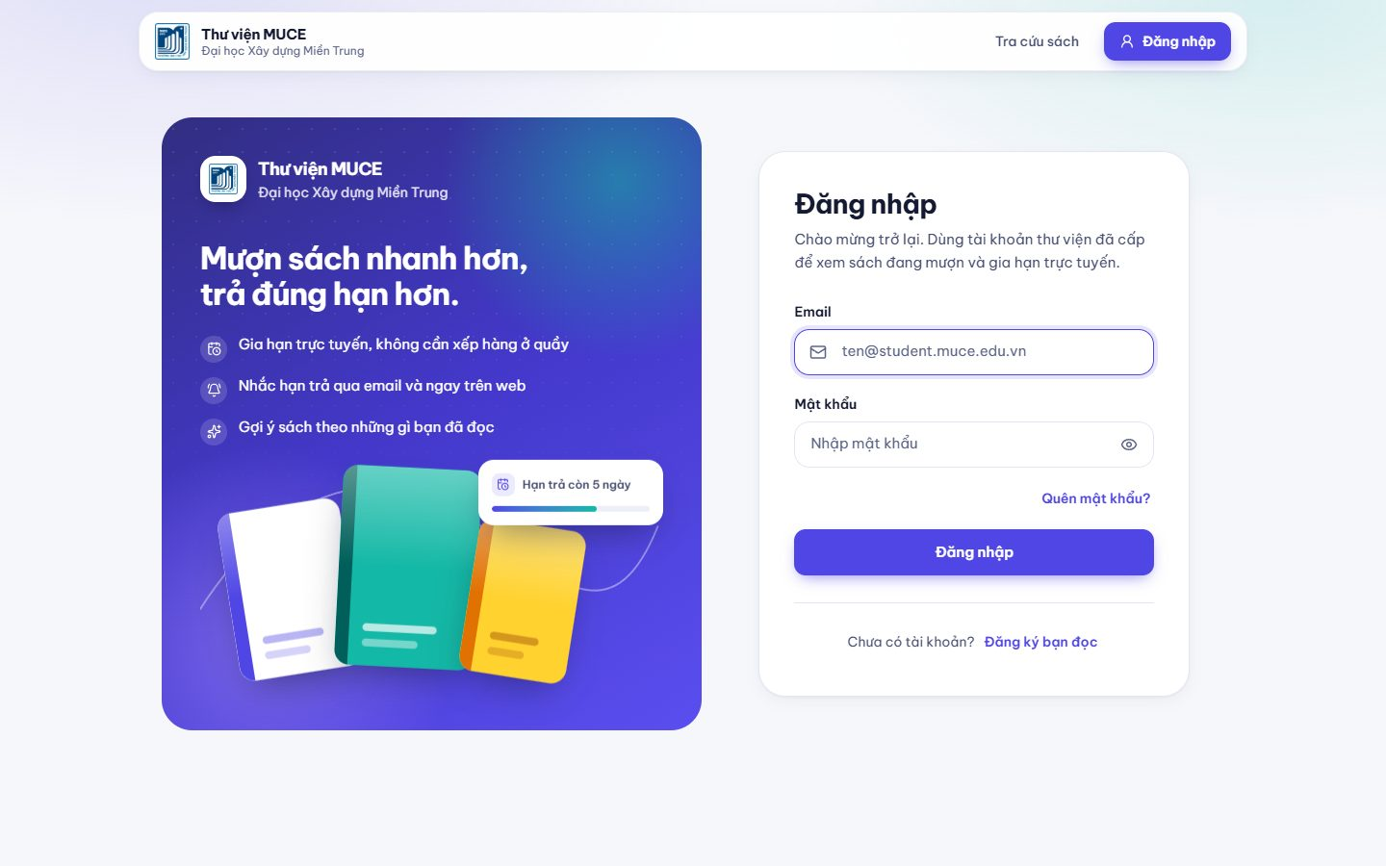
Hình 8.5. Đăng nhập
Chọn sinh viên hoặc giảng viên, nhập mã sinh viên hoặc giảng viên.
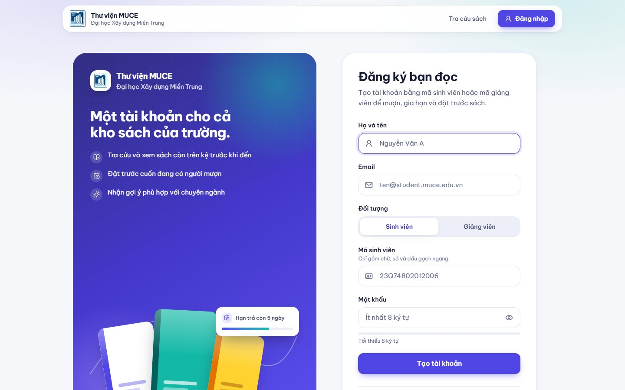
Hình 8.6. Đăng ký bạn đọc

8.2.2. Bạn đọc
Số sách đang mượn, sắp đến hạn, quá hạn; sách quá hạn tô đỏ; nút gia hạn.
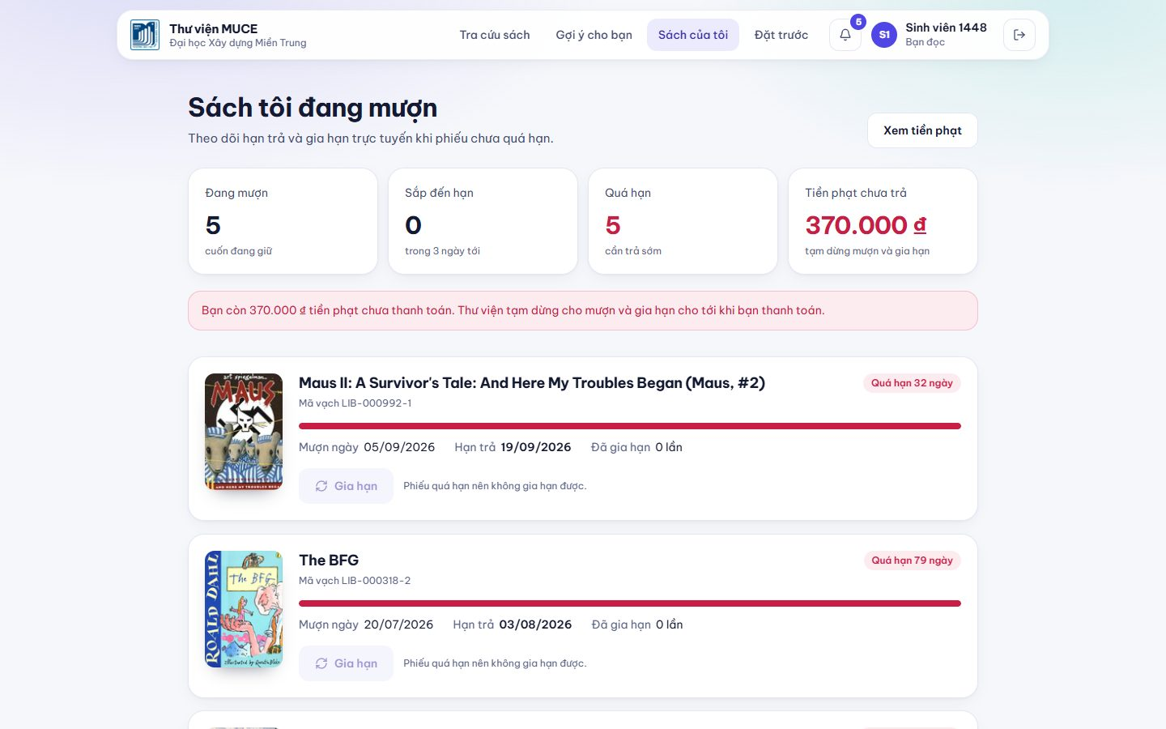
Hình 8.7. Sách tôi đang mượn: hạn trả, quá hạn và tiền phạt
Bạn đọc xếp hàng chờ sách hết bản; khi có người trả, sách được giữ 3 ngày.
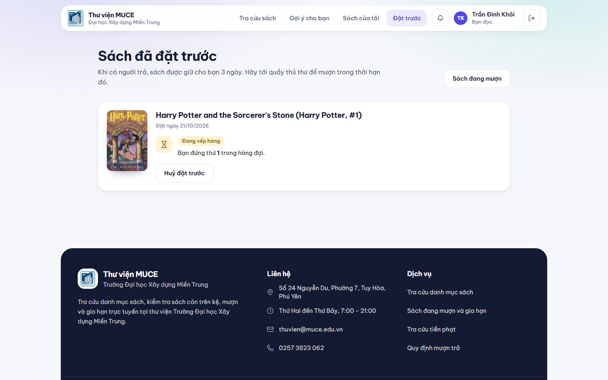
Hình 8.8. Đặt trước sách hết bản: vị trí trong hàng đợi
Tổng nợ, các khoản phạt và nút thanh toán; số tiền cuối cùng do máy chủ tính lại.
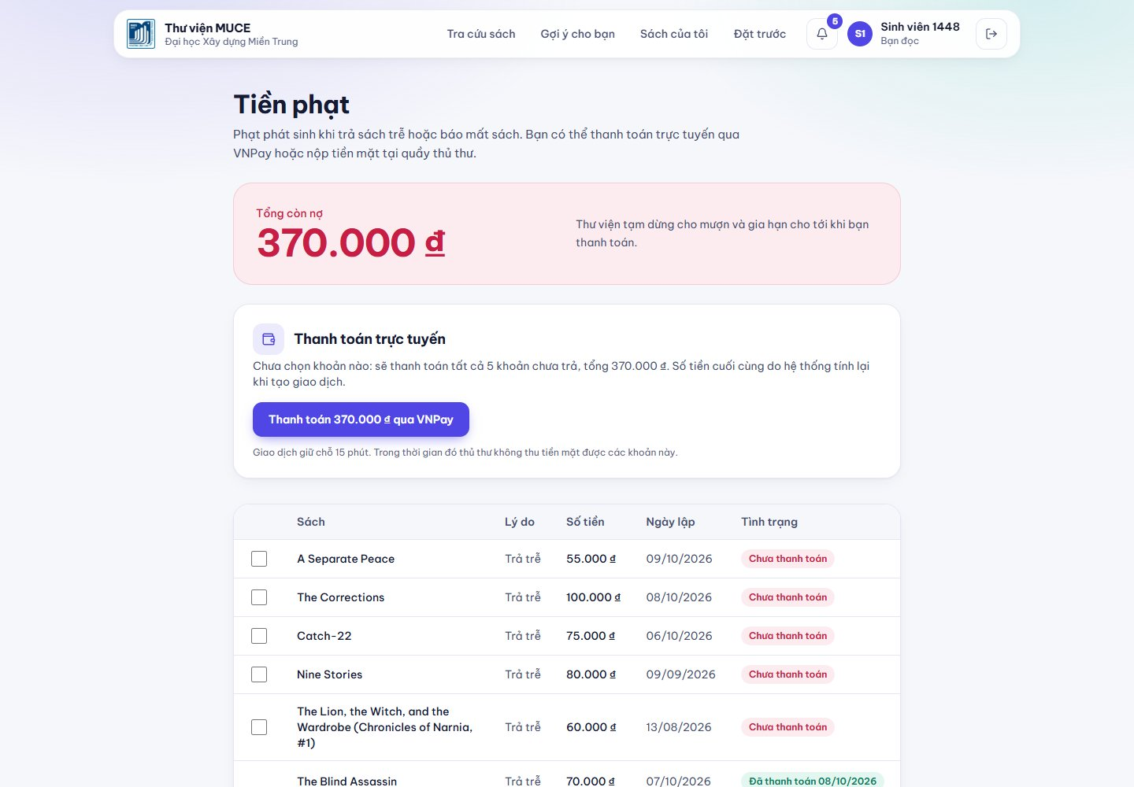
Hình 8.9. Trang tiền phạt và nút thanh toán trực tuyến qua VNPay
Bạn đọc được chuyển sang cổng VNPay để chọn phương thức thanh toán; giao dịch chưa hoàn tất đã được huỷ sau khi chụp.
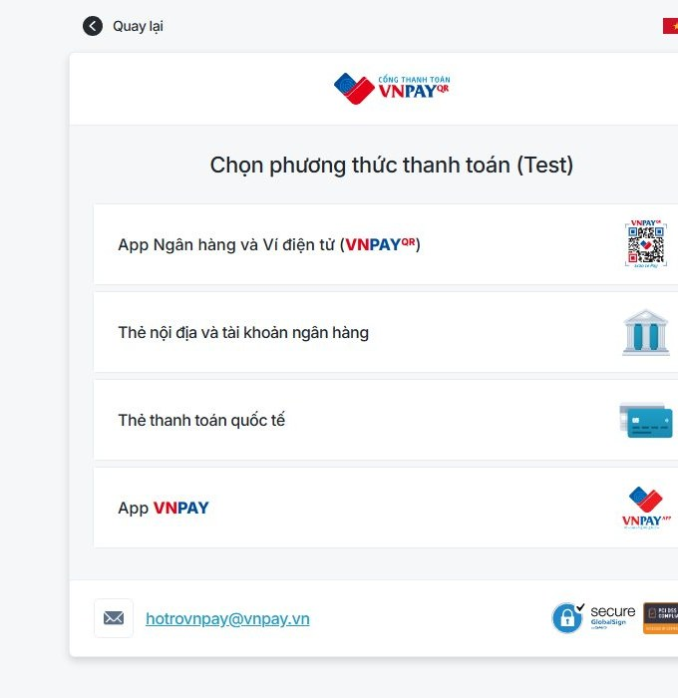
Hình 8.10. Trang thanh toán VNPay (môi trường sandbox)
Các giao dịch VNPay đã thanh toán, kèm mã giao dịch của VNPay.
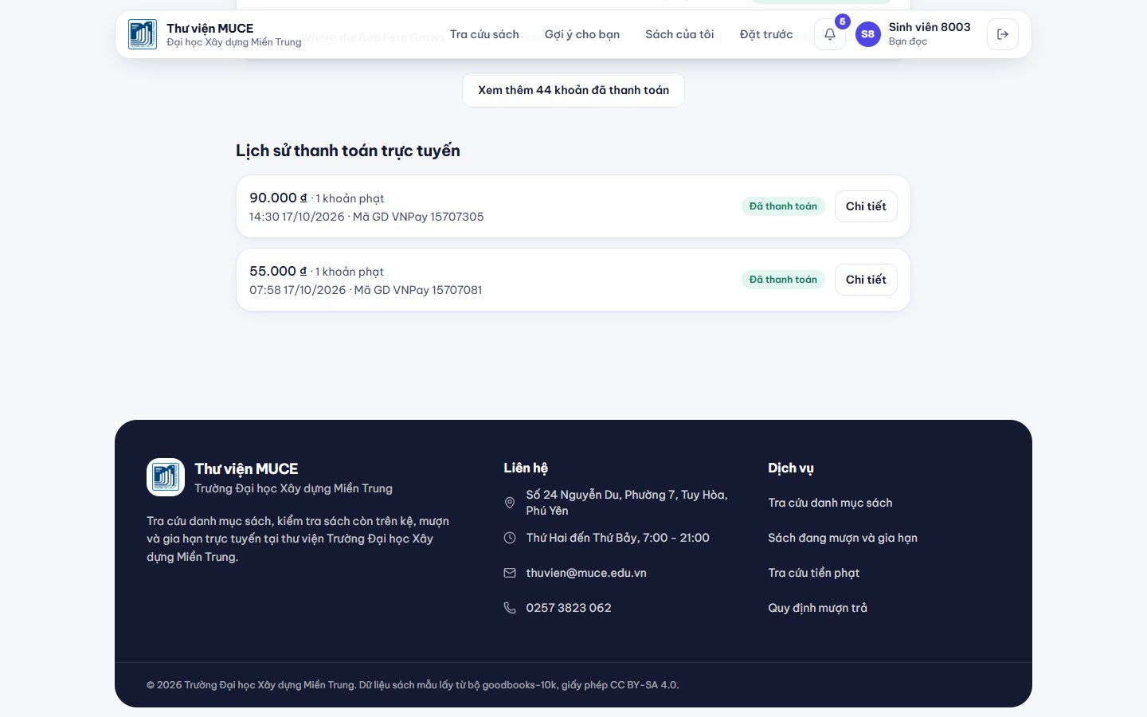
Hình 8.11. Lịch sử thanh toán trực tuyến đã hoàn tất
Thông báo trong web, làm mới mỗi 60 giây.
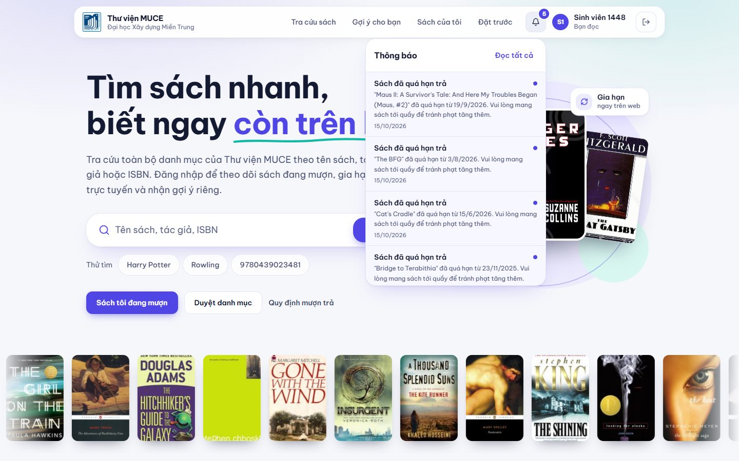
Hình 8.12. Chuông thông báo: nhắc sách sắp đến hạn và quá hạn
Danh sách 10 sách do mô hình lai gợi ý theo lịch sử mượn và đánh giá.
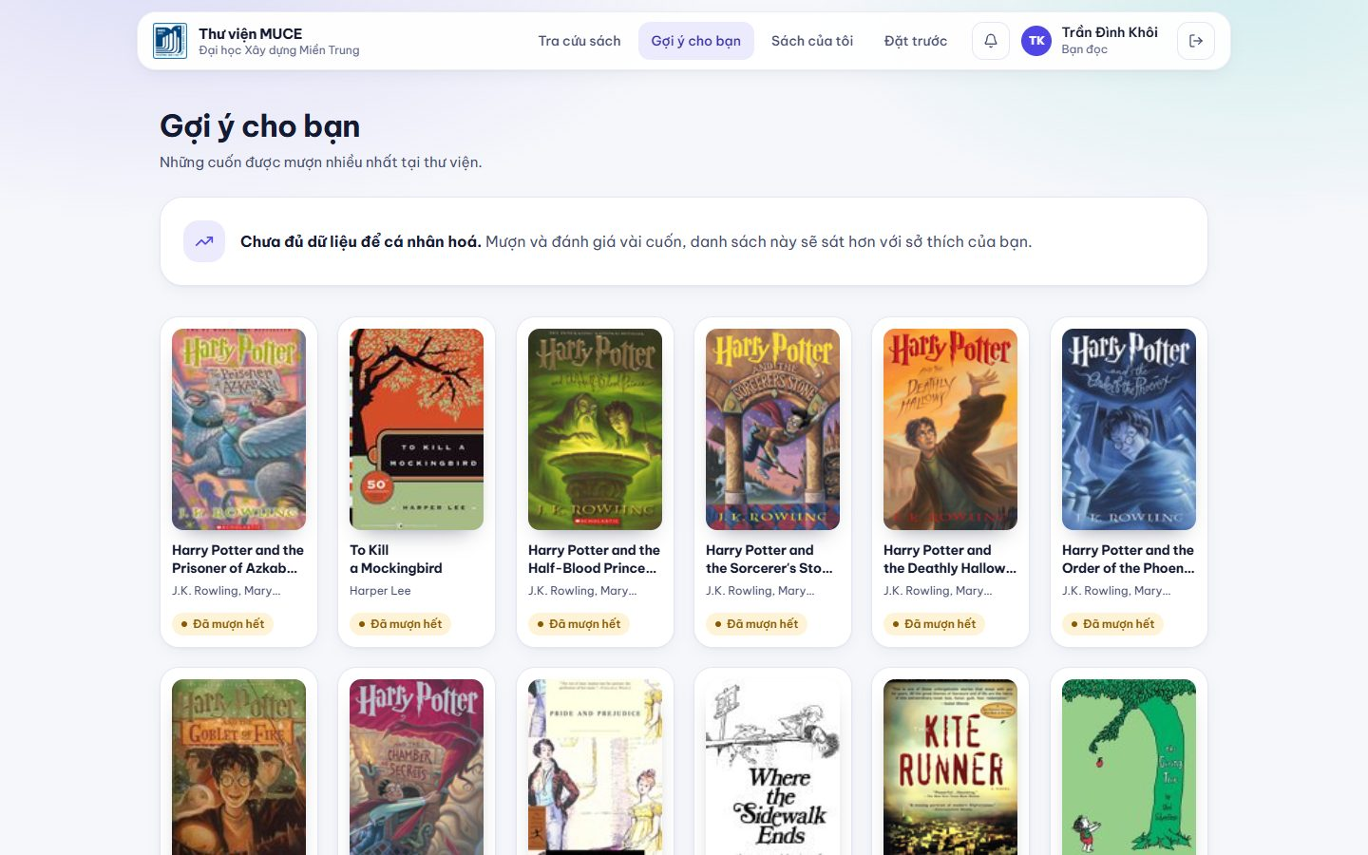
Hình 8.13. Gợi ý sách cho bạn đọc
Bạn đọc tự sửa tên hiển thị, nhận hoặc tắt email nhắc hạn, đổi mật khẩu.
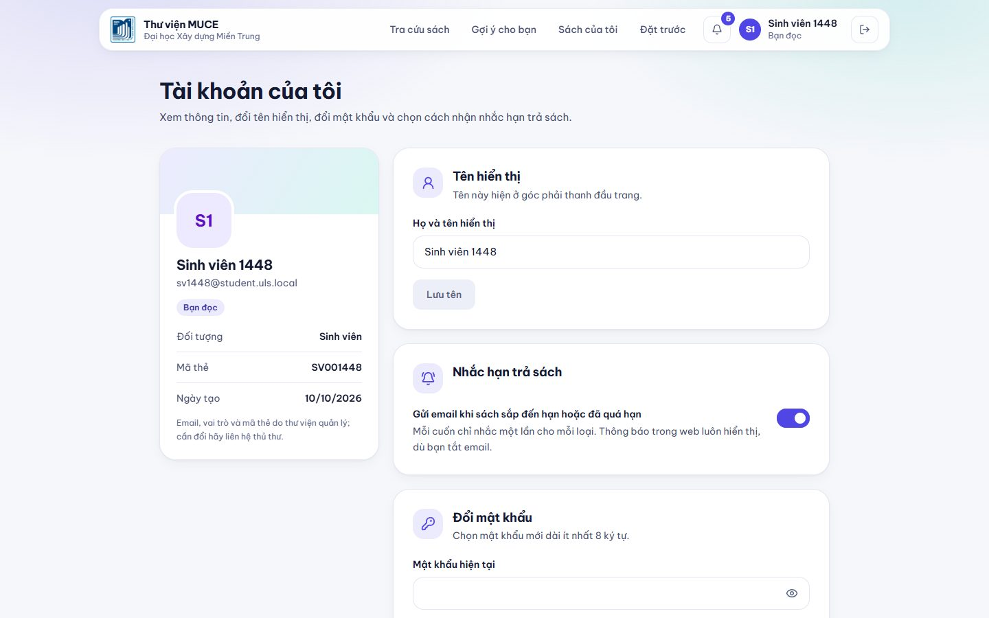
Hình 8.14. Tài khoản: hồ sơ, bật tắt email nhắc hạn, đổi mật khẩu
Menu thu gọn, không cuộn ngang; bảng dữ liệu chuyển thành thẻ dọc.
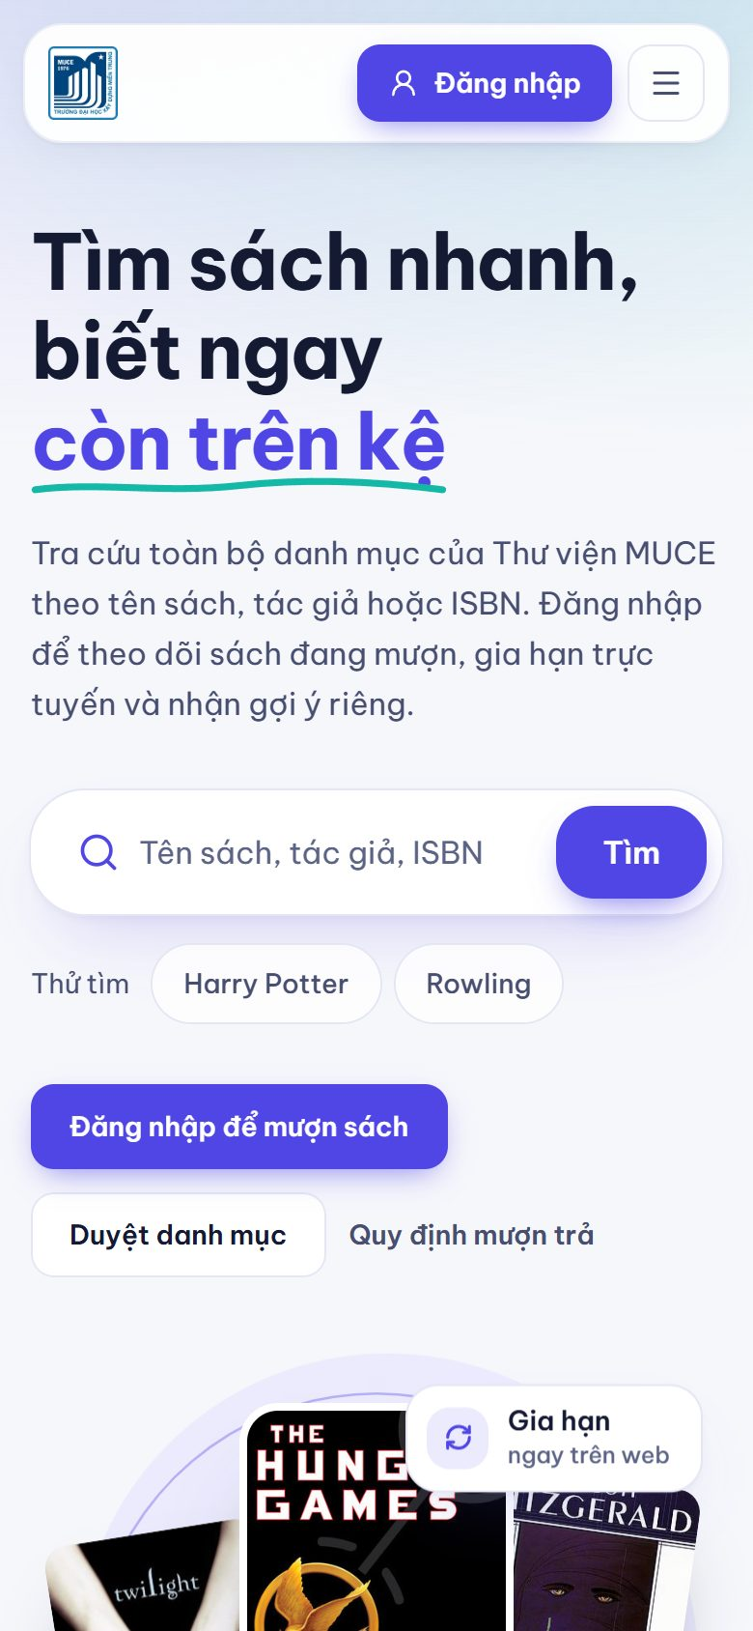
Hình 8.15. Giao diện trên điện thoại (bề rộng 390 px)

8.2.3. Thủ thư
Cho mượn và nhận trả bằng mã vạch; khi cho mượn hiển thị nguy cơ trả trễ do AI dự báo.
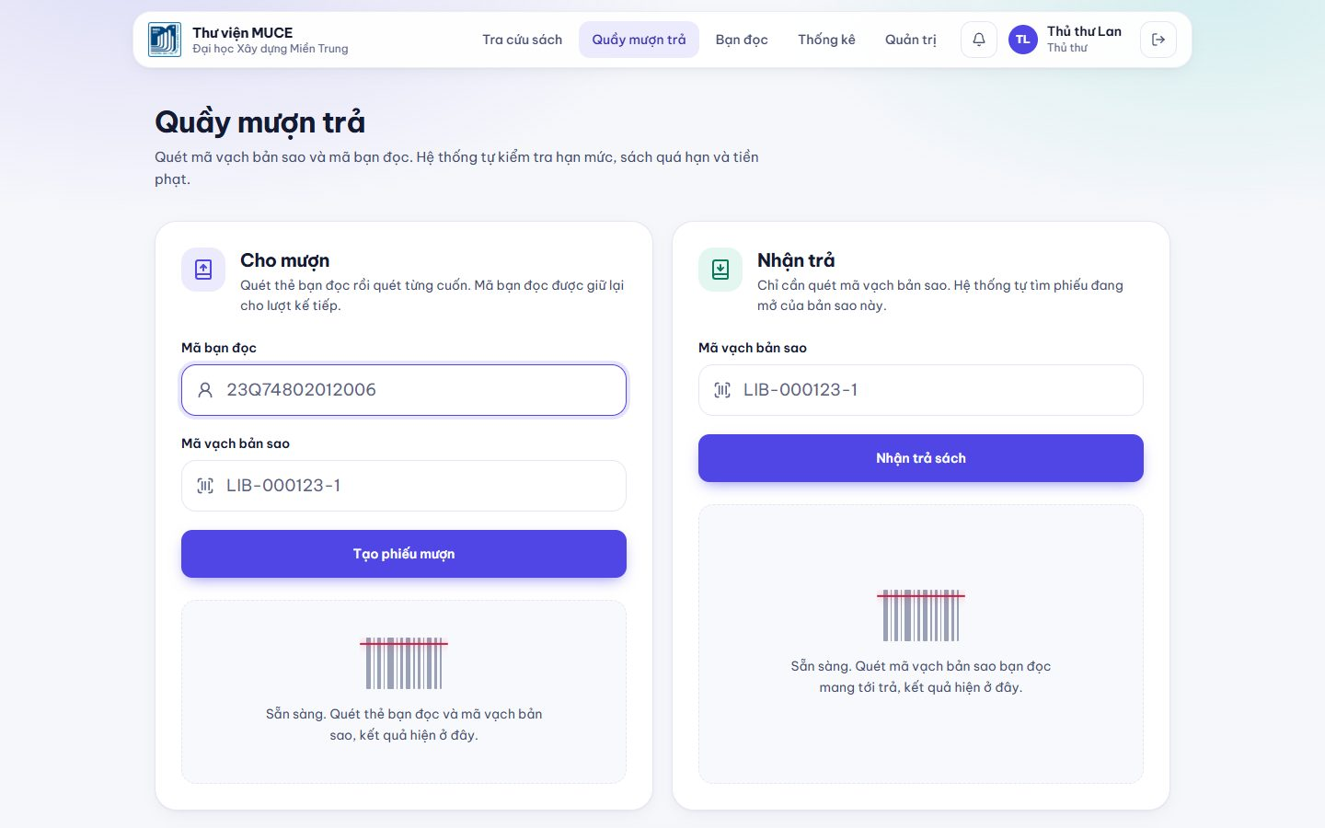
Hình 8.16. Quầy mượn trả: nhập mã vạch bản sao và mã bạn đọc
Lọc theo trạng thái, quá hạn; nhận trả và báo mất ngay trên dòng.
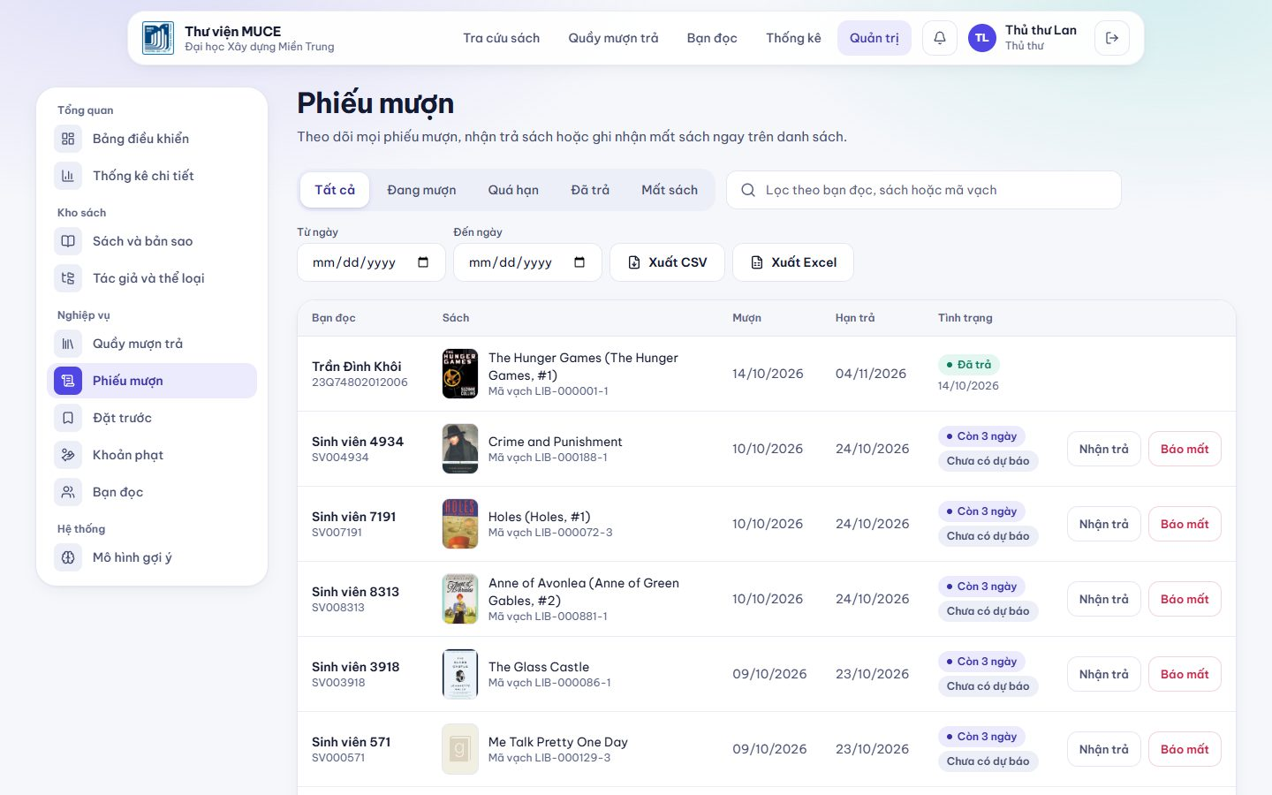
Hình 8.17. Danh sách phiếu mượn
Lọc đã thu hoặc chưa thu; xuất CSV, Excel; thu tiền mặt.
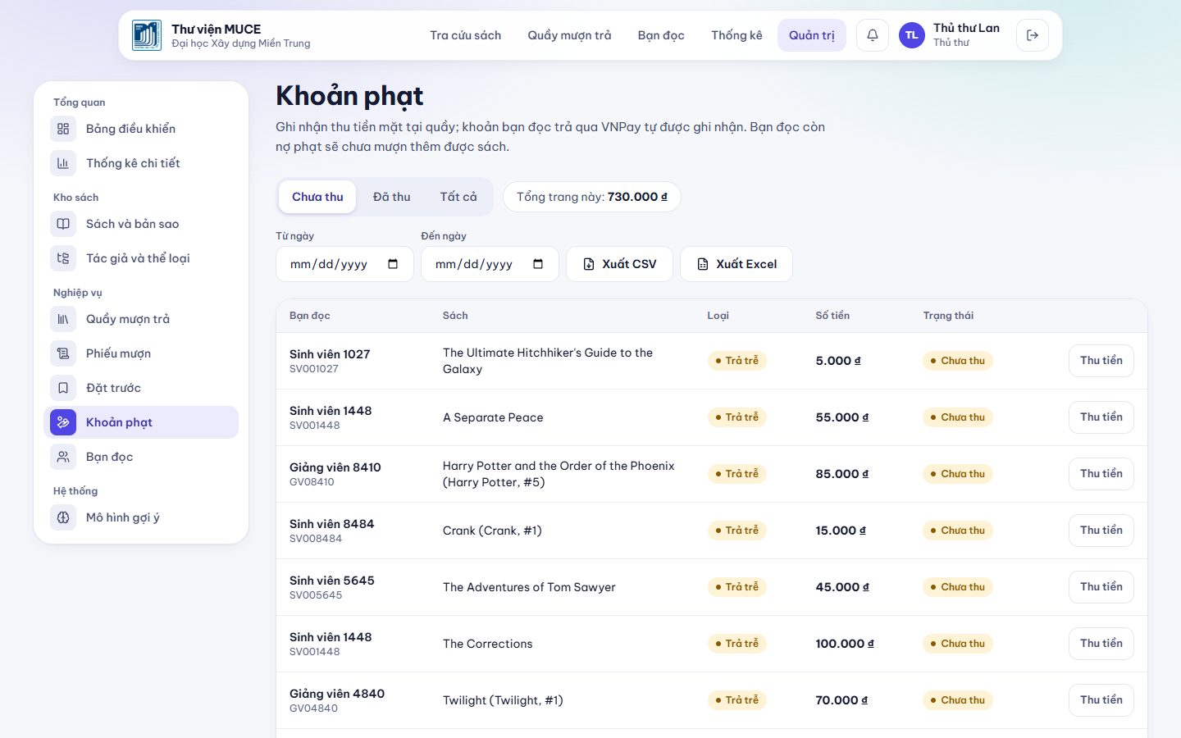
Hình 8.18. Danh sách khoản phạt và thu tiền
Thủ thư xem hàng đợi theo trạng thái và huỷ khi cần.
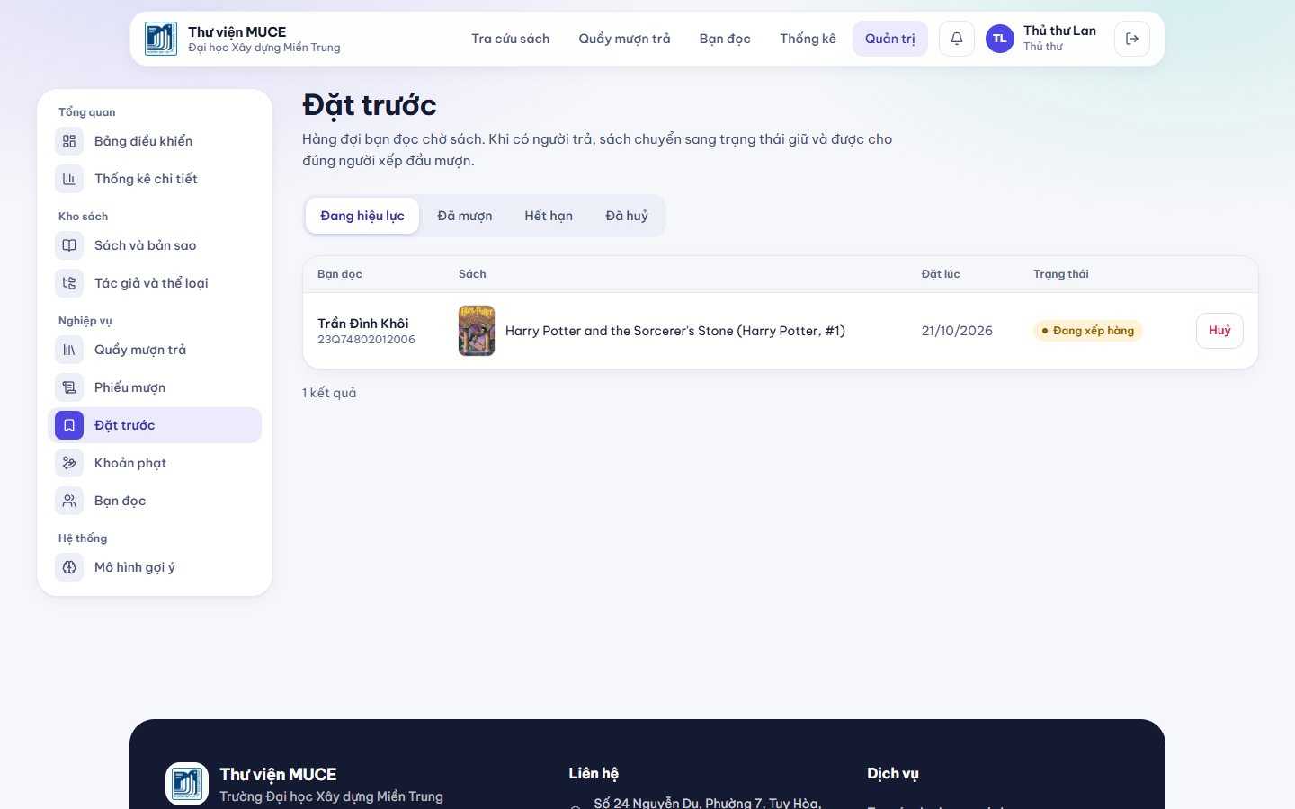
Hình 8.19. Hàng đợi đặt trước
Tìm bạn đọc, khoá và mở thẻ, tạo bạn đọc tại quầy, in thẻ bạn đọc.
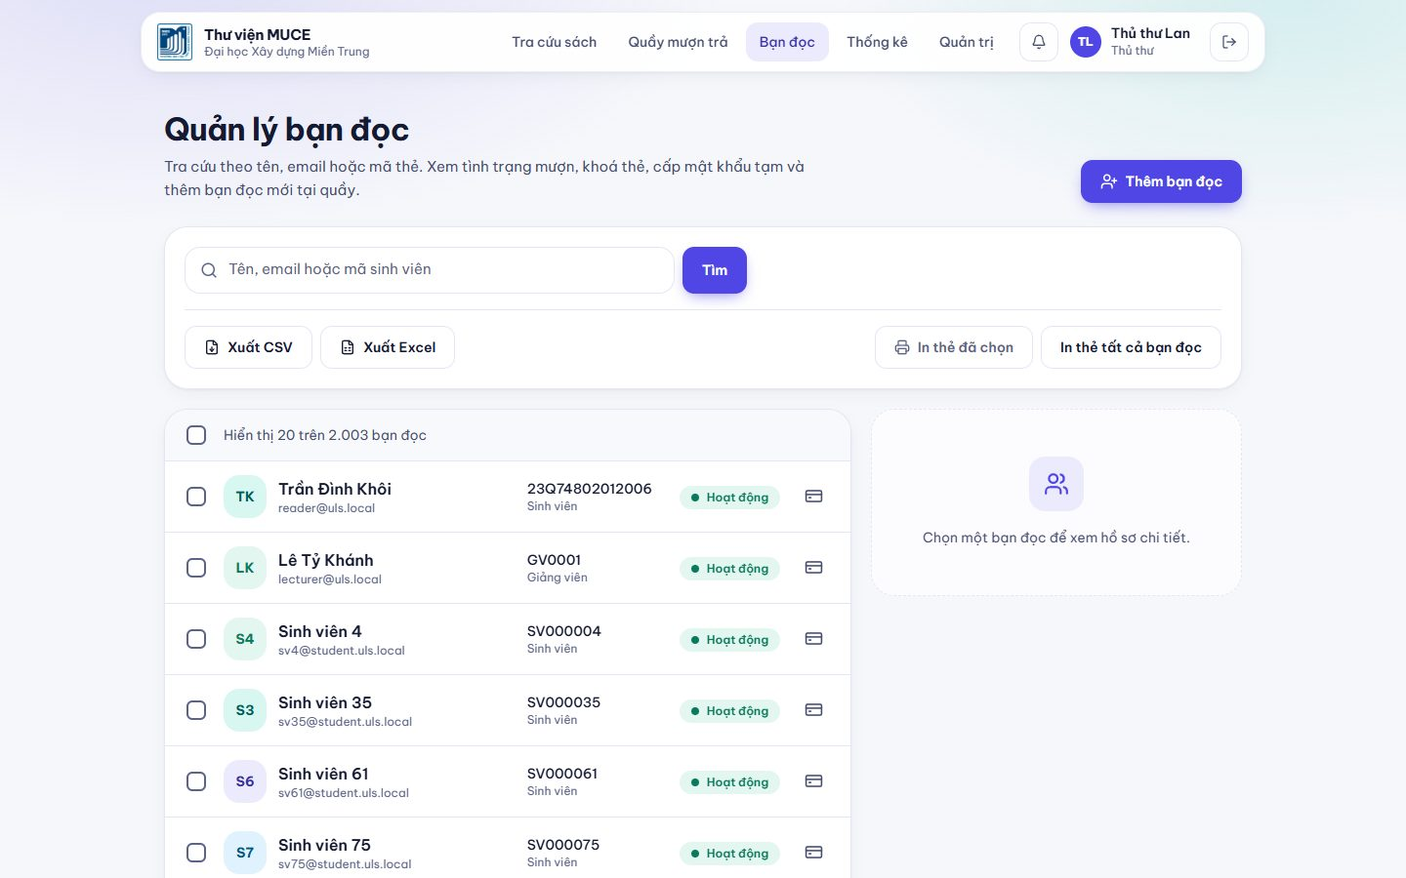
Hình 8.20. Quản lý bạn đọc
Chọn khổ giấy và sách để in nhãn Code 128.
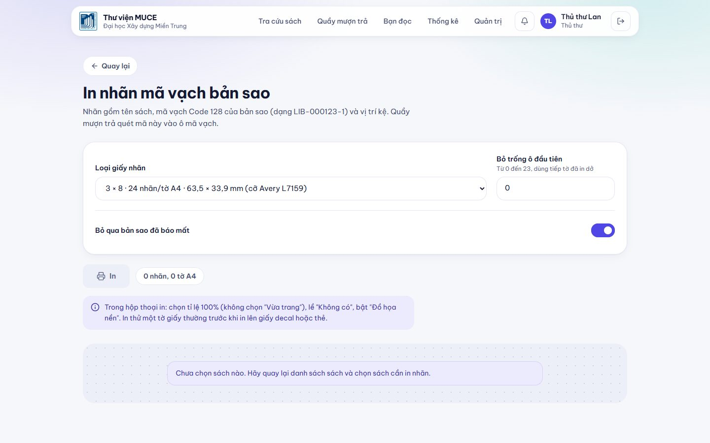
Hình 8.21. In nhãn mã vạch bản sao
Thêm, sửa, xoá đầu sách; quản lý bản sao; nhập từ tệp; xuất danh mục.
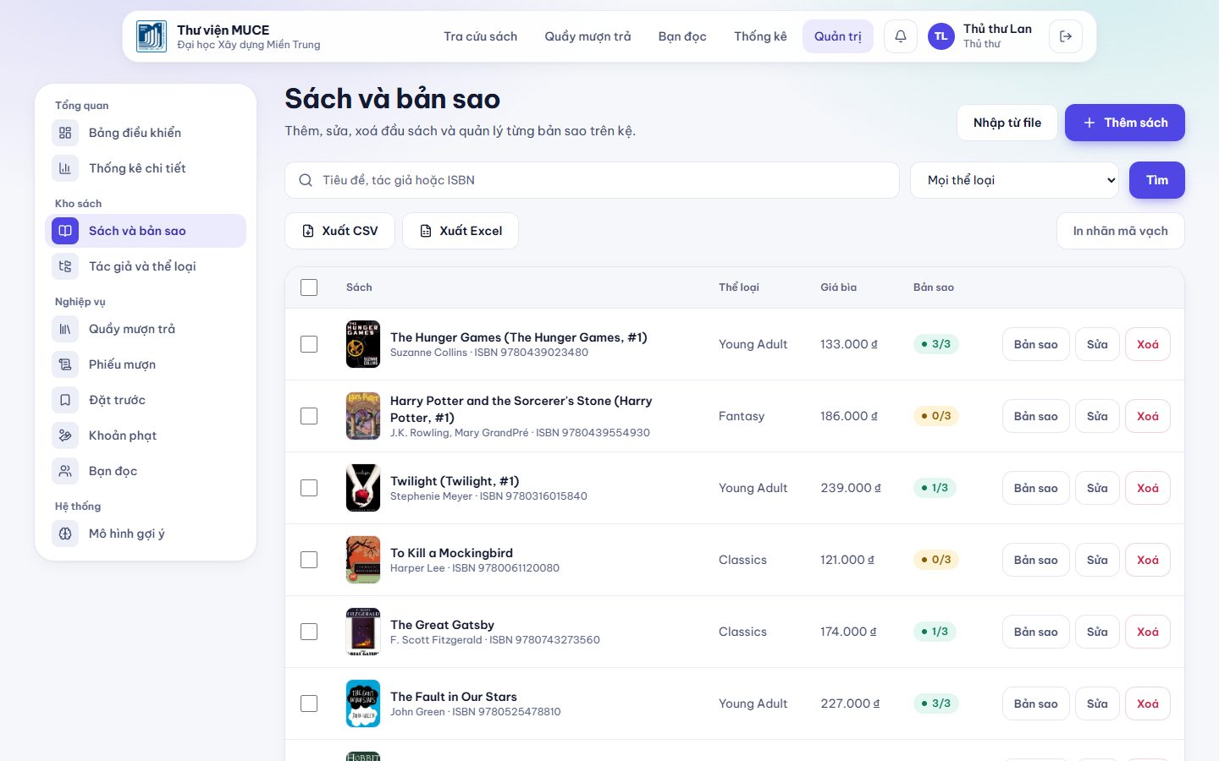
Hình 8.22. Kho sách và bản sao

8.2.4. Quản trị
Số liệu tổng quan, biểu đồ lượt mượn 12 tháng, tồn kho, bạn đọc quá hạn, sách mượn nhiều.
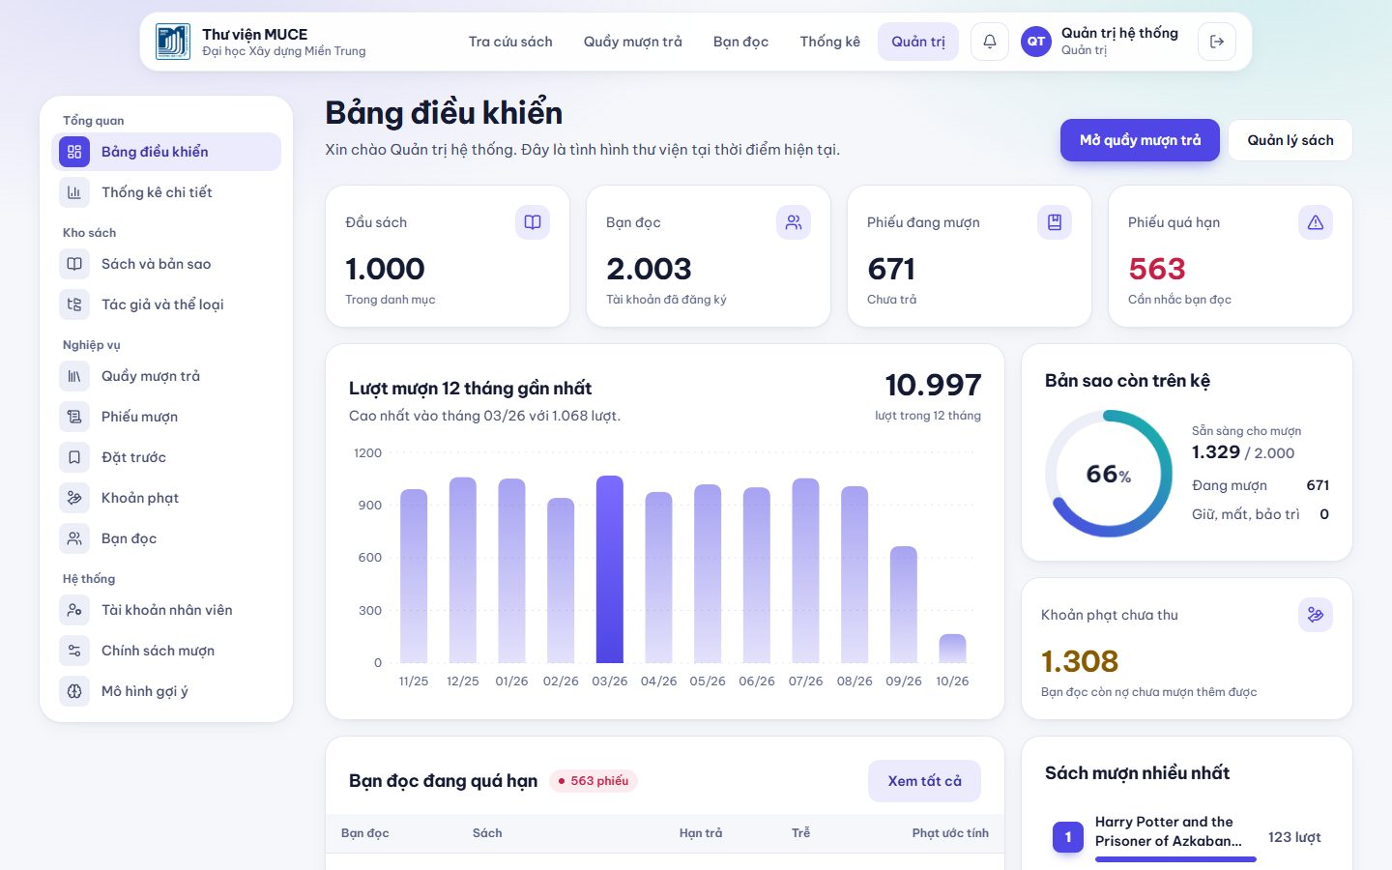
Hình 8.23. Bảng điều khiển quản trị
Lượt mượn theo tháng, tồn kho theo thể loại.
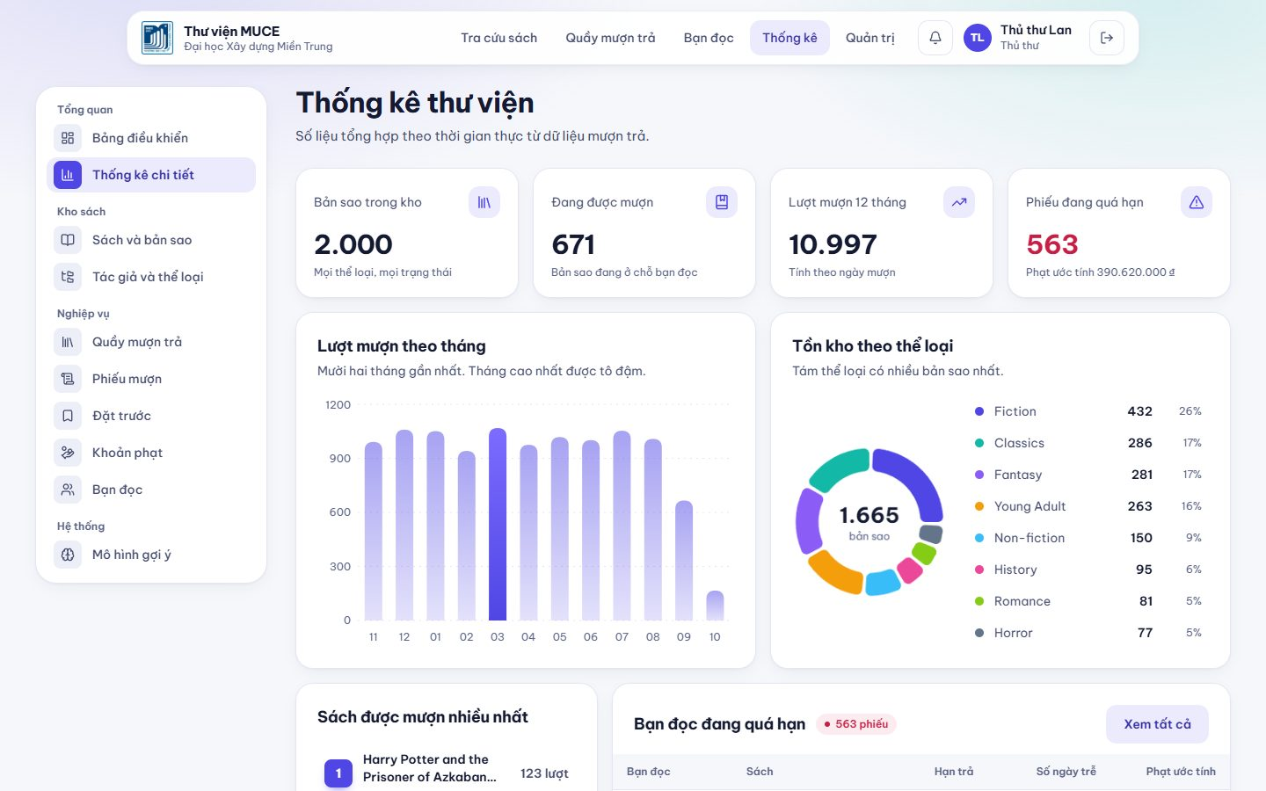
Hình 8.24. Thống kê chi tiết
Admin tạo tài khoản thủ thư và quản trị, cấp lại mật khẩu tạm.
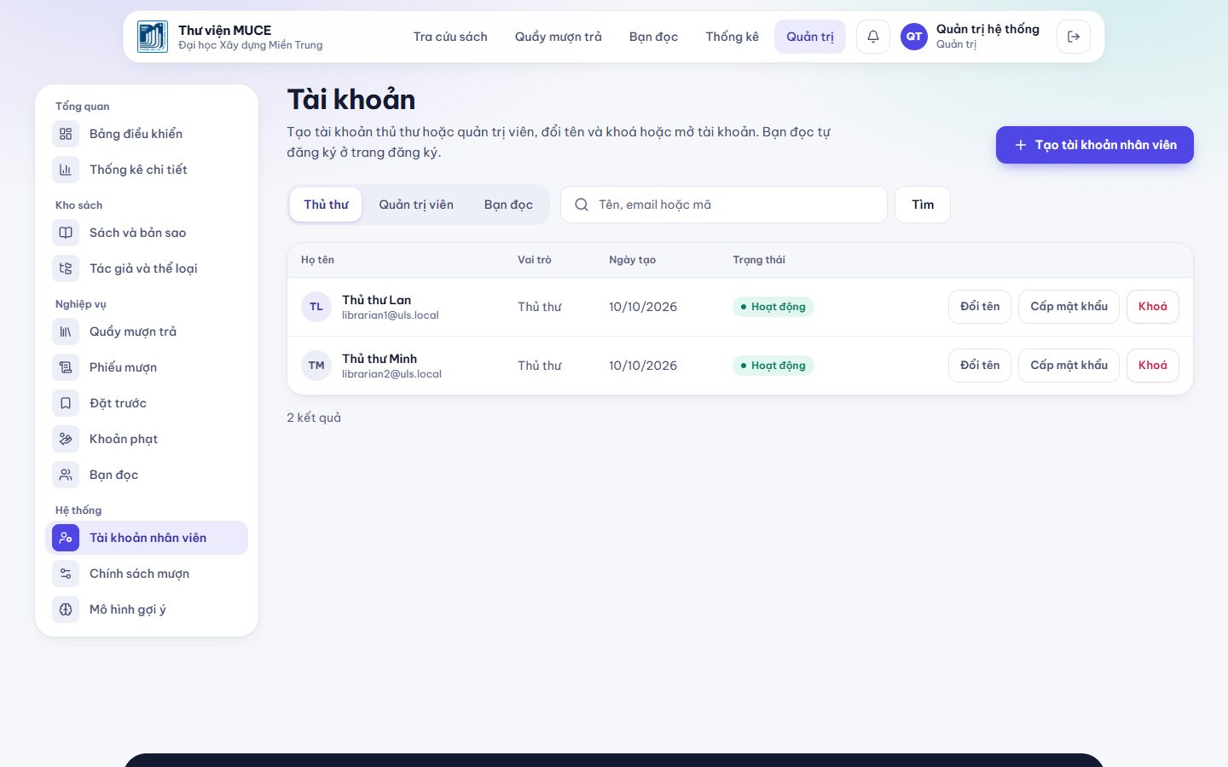
Hình 8.25. Tài khoản nhân viên
Đổi số cuốn, hạn mượn, gia hạn, mức phạt theo loại bạn đọc; phiếu cũ không bị ảnh hưởng.
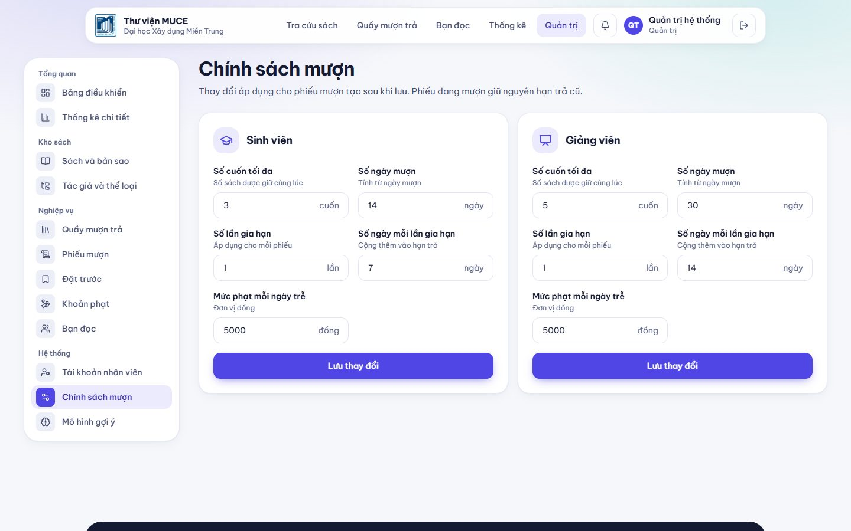
Hình 8.26. Chính sách mượn
Số đo Precision@5, ROC-AUC của hai mô hình; nút huấn luyện lại.
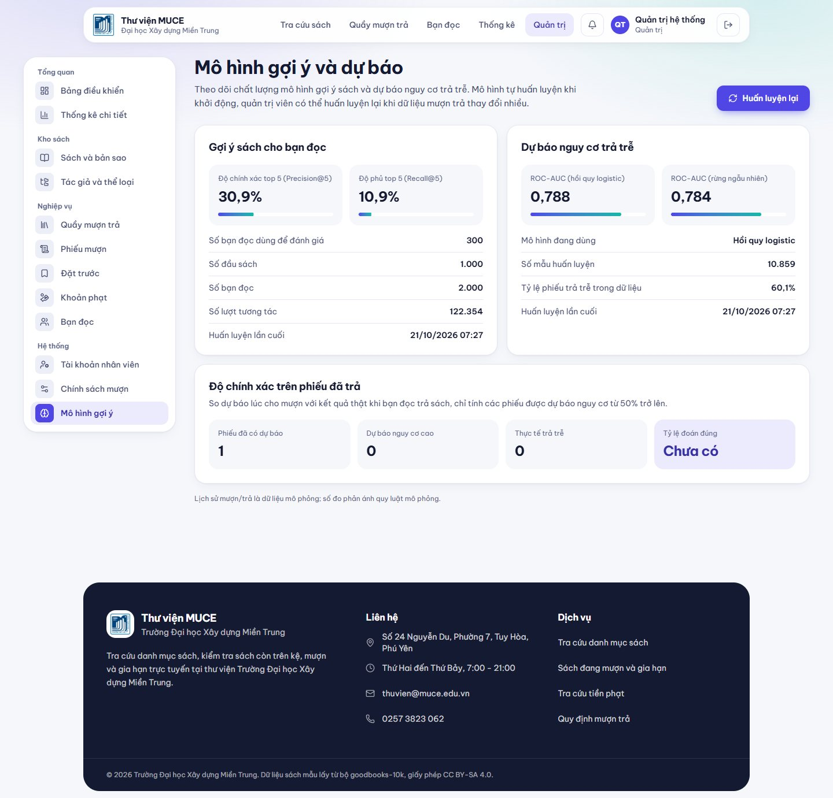
Hình 8.27. Mô hình gợi ý và dự báo
Quản lý danh mục tác giả và thể loại.
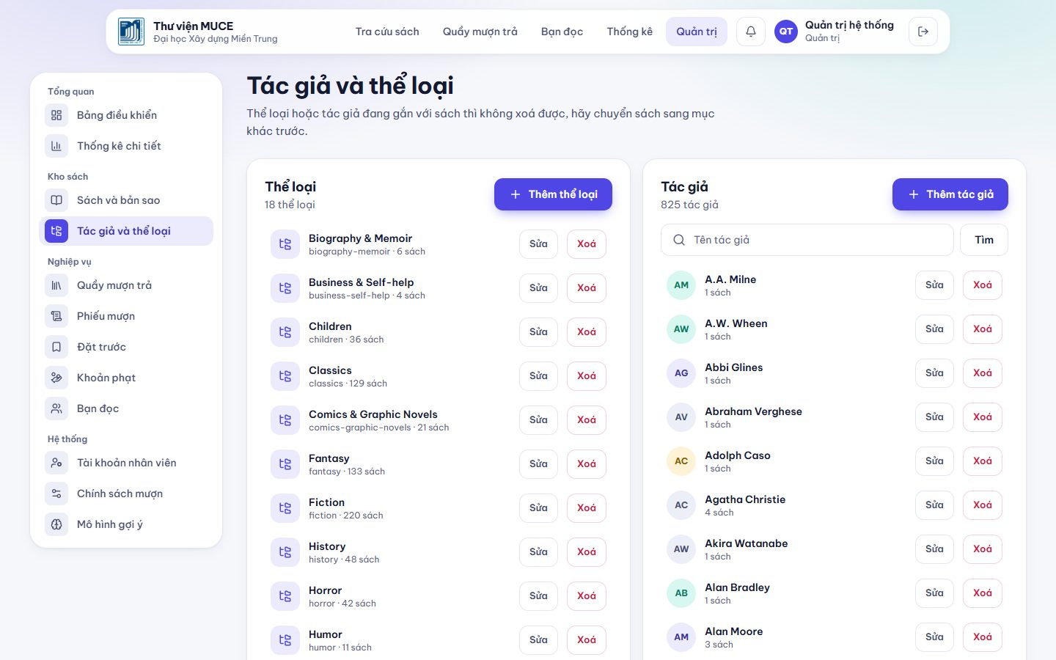
Hình 8.28. Tác giả và thể loại

8.2.5. Tài liệu API và kiểm thử
Tài liệu API (Swagger) sinh tự động từ mã nguồn, dùng chung cho thủ thư, giảng viên chấm bài và người viết client:
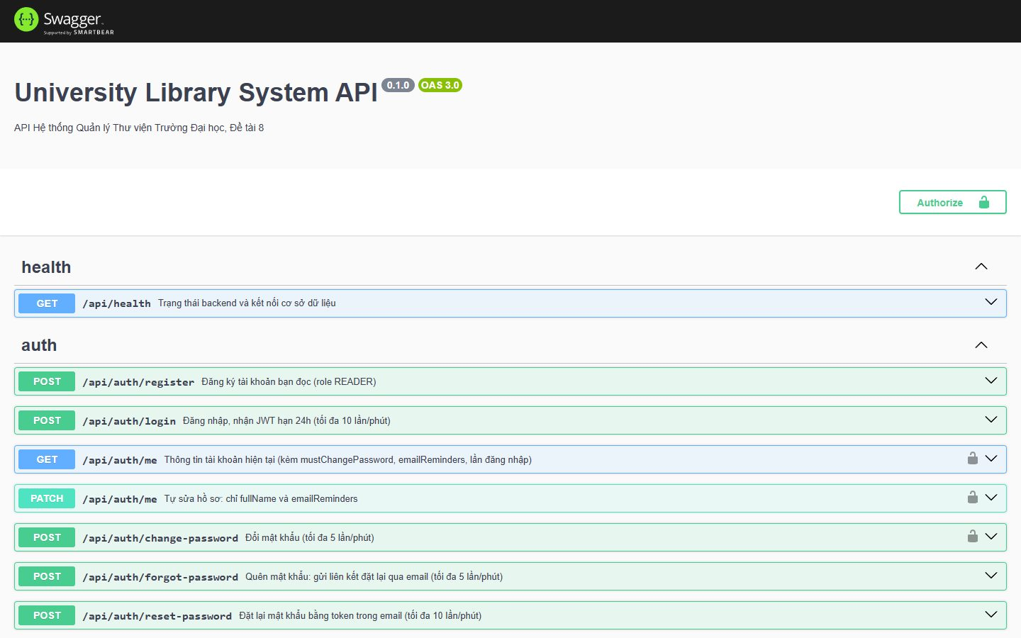
Hình 8.29. Swagger UI của hệ thống đang chạy trên cloud

8.3. Kết quả kiểm thử và chất lượng
Hạng mục | Kết quả | Đánh giá
Unit test Backend (Jest) | 322 test, 33 suite | Đạt 100%
e2e Backend trên PostgreSQL thật (supertest) | 228 test, 20 suite, gồm 12 ca đua song song | Đạt 100%
Test AI Service (pytest) | 26 test | Đạt 100%
Tổng | 576 test | Đạt 100%
Coverage unit Backend (lớp nghiệp vụ) | Câu lệnh 91,72%; nhánh 76,13%; hàm 95,26%; dòng 92,34% | Vượt ngưỡng 80% dòng, 75% nhánh
Coverage AI Service | 93,59% | Vượt ngưỡng 80%
Bảng 8.3. Kết quả kiểm thử tự động và độ bao phủ

Số liệu lấy từ lần chạy CI gần nhất trên nhánh main (19/10/2026, workflow ci-cd.yml, 4 job backend, ai-service, frontend, compose-smoke xanh; job deploy chỉ chạy khi gộp vào main). Năm service nặng SQL (thanh toán, xuất dữ liệu, nhập sách, email nhắc hạn, đặt lại mật khẩu) được loại khỏi thước đo coverage unit vì đã có e2e riêng trên PostgreSQL thật. Frontend chưa có test tự động, mới kiểm bằng lint, build và kiểm tay.
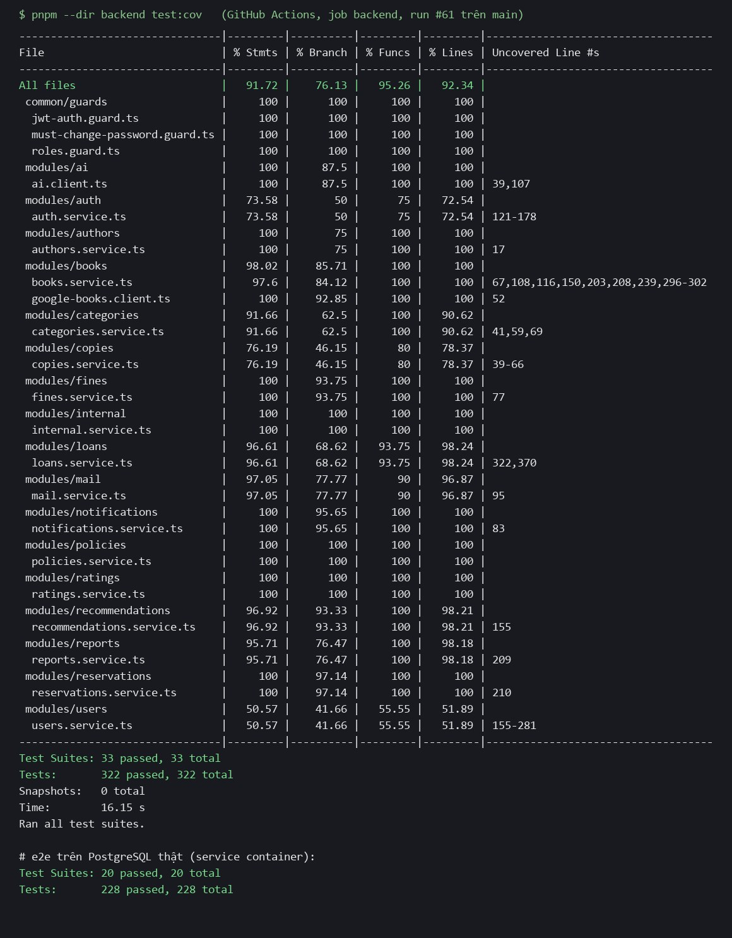
Hình 8.30. Báo cáo coverage của Backend trích từ log job backend trên GitHub Actions
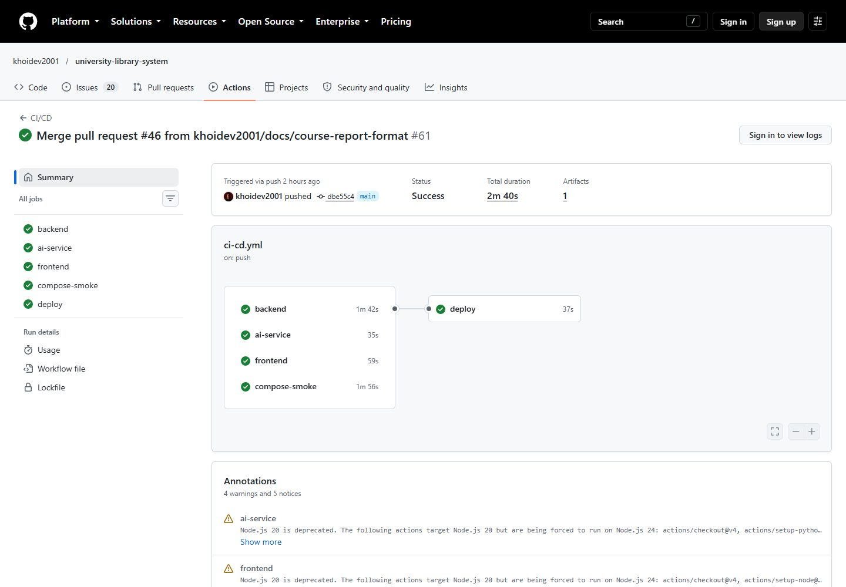
Hình 8.31. Pipeline GitHub Actions: 4 job kiểm tra rồi mới triển khai

8.4. Kết quả mô hình AI
Mô hình | Chỉ số đo | Đánh giá
Gợi ý sách (TF-IDF trộn Collaborative Filtering item-based) | Precision@5 = 0,309; Recall@5 = 0,110 (1.000 sách, 2.000 bạn đọc, 122.354 tương tác, 300 bạn đọc được đánh giá) | Ngưỡng nghiệm thu Precision@5 từ 0,15: đạt
Dự báo trả trễ, Logistic Regression | Accuracy 0,709; Precision 0,789; Recall 0,703; F1 0,743; ROC-AUC 0,788 | Được chọn (ROC-AUC cao hơn); đạt ngưỡng ROC-AUC từ 0,70
Dự báo trả trễ, Random Forest | Accuracy 0,719; Precision 0,786; Recall 0,730; F1 0,757; ROC-AUC 0,784 | Không được chọn vì ROC-AUC thấp hơn
Bảng 8.4. Số đo hai mô hình AI

Số đo lấy từ GET /api/recommendations/metrics của hệ thống đang chạy sau khi huấn luyện lại ngày 21/10/2026 trên 10.859 phiếu đã trả (tỉ lệ trễ 60,1%), tách 20% làm tập kiểm tra. Lịch sử mượn trả dùng để huấn luyện là dữ liệu mô phỏng sinh từ goodbooks-10k, nên số đo phản ánh quy luật mô phỏng, chưa phải hành vi bạn đọc thật. Khi AI Service không phản hồi, việc cho mượn vẫn thành công với nguy cơ trả trễ rỗng, trang gợi ý chuyển sang danh sách sách mượn nhiều.

8.5. Hiệu năng
Phép đo | Trước tối ưu | Sau tối ưu
Tìm sách theo từ khoá hiếm | 258 ms | 9,6 ms
Tìm sách theo tác giả | 254 ms | 11 ms
Tìm sách kèm bộ lọc còn sách | 471 ms | 7 ms
Điểm đánh giá trung bình ở chi tiết sách | 27 ms | 0,45 ms
Tìm bạn đọc | 157 ms | 7 ms
JavaScript trang /admin | 255 kB | 147 kB
JavaScript trang /reports | 263 kB | 144 kB
Bảng 8.5. Kết quả tối ưu hiệu năng

Đo trên cơ sở dữ liệu tổng hợp 50.000 sách, 100.000 bản sao, 600.000 phiếu mượn, 1.000.000 đánh giá (EXPLAIN ANALYZE và HTTP thật, trước và sau khi thêm chỉ mục GIN pg_trgm và truy vấn UNION); kích thước JavaScript giảm nhờ nạp lười biểu đồ (SRS, NFR-PERF-05, NFR-PERF-08). Đây là số đo trên dữ liệu tổng hợp, chưa phải thử tải trên hạ tầng thật.

CHƯƠNG 9: LỘ TRÌNH TRIỂN KHAI, CHỈ SỐ ĐÁNH GIÁ VÀ VẬN HÀNH

9.1. Lộ trình triển khai dự án
Dự án mô phỏng kéo dài 16 tuần (21/09/2026 đến 10/01/2027) với 5 giai đoạn trọng tâm, ngân sách cơ sở 28,30 triệu đồng (566 giờ công) và dự phòng quản lý 2,83 triệu đồng:
- Giai đoạn 1 (tuần 1 đến tuần 3): Khởi tạo và phân tích. Lập Charter, SOW, kế hoạch truyền thông, dựng môi trường; khảo sát nghiệp vụ, hoàn thiện SRS và 20 User Story. Mốc M1 (tuần 2): duyệt SOW; M2 (tuần 3): duyệt SRS.
- Giai đoạn 2 (tuần 3 đến tuần 5): Thiết kế. Thiết kế kiến trúc, cơ sở dữ liệu 3NF, đặc tả API, giao diện và mô hình AI. Mốc M3 (tuần 5): duyệt thiết kế.
- Giai đoạn 3 (tuần 5 đến tuần 12): Phát triển phân hệ lõi. Backend nền, Backend mượn trả và phạt, Frontend, mô hình AI. Mốc M4 (tuần 9): lõi chạy đầu-cuối; M5 (tuần 12): AI đạt ngưỡng chỉ số.
- Giai đoạn 4 (tuần 12 đến tuần 15): Tích hợp, kiểm thử và triển khai. Tích hợp Backend, AI, Frontend; kiểm thử hệ thống và UAT với thủ thư đại diện; Docker, CI/CD, triển khai cloud, đào tạo. Mốc M6 (tuần 14): bản dựng ổn định; M7 (tuần 15): qua UAT và lên cloud.
- Giai đoạn 5 (tuần 15 đến tuần 16): Nghiệm thu và bàn giao. Biên bản nghiệm thu, báo cáo cuối, chuyển giao tài liệu và vận hành. Mốc M8 (tuần 16): nghiệm thu.
Các phân hệ mở rộng (đặt trước, thông báo, thanh toán VNPay, xuất báo cáo, nhập từ tệp) được làm sau mốc nghiệm thu đường cơ sở và đi qua quy trình kiểm soát thay đổi (CR-04).

9.2. Bộ chỉ số đánh giá hiệu quả dự án (KPIs)
Hiệu quả của dự án được đo bằng các chỉ số định lượng sau; cột Hiện trạng ghi đúng cái đã đo hoặc kiểm tra được và cái chưa đo:
Chỉ số | Chỉ tiêu | Hiện trạng
Thời gian xử lý một lượt mượn trả | Giảm từ khoảng 3 phút xuống dưới 60 giây (mục tiêu G2) | Chưa đo với thủ thư thật; thao tác bằng mã vạch đã có
Hiệu năng tra cứu | Tìm kiếm p95 dưới 1 giây; API nghiệp vụ p95 dưới 2 giây; trang đầu dưới 3 giây trên 4G | Có chỉ mục pg_trgm; đo trên dữ liệu tổng hợp 50.000 sách cho 7 đến 11 ms; chưa thử tải trên hạ tầng thật
Chất lượng mã nguồn | Coverage từ 80% dòng, 75% nhánh; CI xanh trước khi gộp | Đạt: 576 test tự động, coverage Backend 92,34% dòng, AI 93,59%
Chất lượng mô hình AI | Precision@5 từ 0,15; ROC-AUC từ 0,70 | Đạt: Precision@5 = 0,309; ROC-AUC = 0,788
An toàn và tuân thủ | Không có sự cố lộ dữ liệu; không còn lỗi mức Nghiêm trọng đang mở; hoàn tất đồng ý và đánh giá tác động trước khi vận hành với dữ liệu thật | Chưa vận hành dữ liệu thật; WBS 1.7.2.6 đến 1.7.2.8 là việc cần làm
Mức sử dụng | Từ 60% phiếu mượn nhập qua hệ thống sau 2 tuần chạy thật | Chưa vận hành thật nên chưa đo
Giá trị tài chính (giả định) | NPV 3 năm dương; hoàn vốn dưới 1 năm | Theo mô hình: NPV 112,52 triệu đồng, ROI 464%, hoàn vốn khoảng 9 tháng
Bảng 9.1. Bộ chỉ số đánh giá hiệu quả dự án

9.3. Mô hình vận hành và hỗ trợ
- Môi trường: Vercel (Frontend và chuyển tiếp /api), Render (Backend và AI Service), Neon (PostgreSQL); môi trường cục bộ dựng bằng Docker Compose.
- Quy trình phát hành: nhánh riêng, Pull Request có rà soát, CI chạy 4 job (backend, ai-service, frontend, compose-smoke) rồi mới triển khai khi gộp vào main; muốn quay lại bản trước thì triển khai lại bản ổn định gần nhất.
- Giám sát và sao lưu: điểm kiểm tra /health kiểm cả cơ sở dữ liệu; Neon sao lưu hằng ngày; gói miễn phí ngủ sau 15 phút không dùng nên lần gọi đầu có thể chậm, backend tự giải phóng việc tồn đọng khi được gọi lại.
- Vai trò vận hành: thủ thư đại diện là đầu mối nghiệp vụ; nhóm phát triển xử lý lỗi theo mức độ (Nghiêm trọng trong ngày, Cao trong sprint); mọi thay đổi phạm vi qua phiếu Change Request.

KẾT LUẬN VÀ KIẾN NGHỊ
Báo cáo đã vận dụng kiến thức quản lý dự án phần mềm vào một sản phẩm có thật: từ khởi tạo và phạm vi (LAB 1), ước lượng và lập lịch (LAB 2), rủi ro, EVA và chất lượng (LAB 3), đến phân tích yêu cầu, thiết kế hệ thống, rủi ro bảo mật và sản phẩm chạy thật. Việc gắn chặt use case, WBS, ma trận rủi ro và kết quả kiểm thử với hiện trạng mã nguồn giúp mọi con số và hạng mục truy được về một phần việc cụ thể.

10.1. Tổng kết kết quả đạt được
- LAB 1: Tôn chỉ dự án với 7 mục tiêu SMART, SOW và kế hoạch truyền thông, RACI 25 hạng mục; chọn cấu trúc ma trận cân bằng và góc nhìn Cấu trúc; WBS 4 cấp (7 pha, 20 gói công việc, 42 công việc chi tiết) và từ điển WBS cho 3 gói găng.
- LAB 2: phân tích tài chính (NPV 112,52 triệu đồng, ROI 464%, hoàn vốn khoảng 9 tháng); danh sách công việc với đủ bốn loại quan hệ phụ thuộc; sơ đồ mạng, tính xuôi ngược có thế số, 3 đường găng, thời gian 16 tuần; nén 20% bằng fast-tracking kết hợp crashing xuống 12,5 tuần với chi phí tăng 1,71 triệu đồng.
- LAB 3: 11 rủi ro thuộc 4 nhóm kèm Mitigation và Contingency; EVA tại mốc 50% (SPI 0,868, CPI 0,924, EAC 30,64 triệu đồng); đường cơ sở và quy trình 5 bước kiểm soát thay đổi; Test Plan, 3 Test Script, vòng đời lỗi và tiêu chí nghiệm thu.
- Phân tích và thiết kế: 16 nhóm chức năng, 37 User Story, 26 quy tắc nghiệp vụ; use case, WBS theo chức năng; kiến trúc ba dịch vụ, cơ sở dữ liệu 16 bảng chuẩn 3NF, bộ UML, 78 API, thiết kế bảo mật và chống đua dữ liệu.
- Sản phẩm thật: hệ thống chạy tại https://muce-library.vercel.app với 29 trang giao diện cho ba vai trò, 576 test tự động đạt 100% trên CI, hai mô hình AI đạt ngưỡng nghiệm thu.

10.2. Bài học kinh nghiệm
- Mạng chặt thì phải theo dõi sát. Có 3 đường găng song song, xác suất xong đúng 16 tuần theo PERT chỉ khoảng 22%; nên theo dõi SPI hằng tuần thay vì mỗi 4 tuần và đặt sẵn danh sách cắt giảm phạm vi.
- Phụ thuộc bên ngoài là điểm nghẽn. Giới hạn tần suất của Google Books làm dự án chậm ở tuần 8; cần nguồn dữ liệu dự phòng ngay từ sprint đầu.
- Chạy thật luồng liên quan tiền, không chỉ test có mock. Lỗi tính phạt theo giờ chỉ lộ khi chạy thật luồng trả sách; từ đó mã chạm tiền, quyền và dữ liệu đều có e2e trên PostgreSQL thật.
- Nhất quán dữ liệu giữa WBS, lịch và EVA giúp mọi con số truy được về một gói công việc; một mô hình sinh cả Excel, hình và báo cáo để không lệch.
- Nén tiến độ không miễn phí. Fast-tracking rẻ nhưng chuyển chi phí sang rủi ro làm lại; crashing bị chặn bởi nhiều đường găng song song và giới hạn năng lực.
- Ghi rõ giả định. Các số liệu mô phỏng (EVA, tài chính) phải gắn với giả định và sự kiện thực tế để người đọc kiểm tra được.
- Đối chiếu văn bản pháp luật với nguồn hiện hành. Quy định về dữ liệu cá nhân và an ninh mạng thay đổi nhanh (năm 2025 đã có luật và nghị định mới thay thế văn bản cũ), nên số hiệu và ngày hiệu lực cần được kiểm tra lại ở mỗi lần cập nhật tài liệu.

10.3. Tự đánh giá mức độ thành công theo ba trụ cột
Trụ cột | Chỉ tiêu | Kết quả | Đánh giá
Phạm vi (Scope) | 100% User Story trong phạm vi; 0 lỗi Nghiêm trọng và Cao mở | 20 trên 20 User Story của đường cơ sở hoàn thành; sản phẩm hiện đáp ứng 37 User Story (SRS 2.0), 78 API, 29 trang; CI xanh. Một hạng mục chưa kiểm với dữ liệu thật: nhập sách theo ISBN từ Google Books (bị giới hạn tần suất) | Đạt, kèm 1 hạn chế đã ghi nhận
Tiến độ (Time) | Hoàn thành trong 16 tuần | Mô phỏng: hoàn thành đúng tuần 16 sau giai đoạn chậm ở tuần 8 (SPI 0,87), SPI cuối 1,00. Thật: sản phẩm được xây dựng trong khoảng 4 tuần (21/09 đến 19/10/2026) | Đạt (nhờ làm thêm giờ và chạy song song)
Chi phí (Cost) | Không vượt BAC cộng dự phòng | Chi phí thực tế mô phỏng 30.564.419 đồng, vượt BAC 2.262.752 đồng (8,0%), dùng 80% dự phòng; CPI cuối 0,926 | Đạt có điều kiện: vượt BAC nhưng trong ngân sách đề xuất
Chất lượng | Coverage từ 80%; CI xanh; chỉ số mô hình | Coverage Backend 92,34% dòng, AI 93,59%; 576 test đạt 100%; CI xanh; Precision@5 = 0,309; ROC-AUC = 0,788 | Đạt
Hài lòng của khách hàng | UAT đạt 100% kịch bản; điểm từ 4 trên 5 | Chưa đo với thủ thư thật; mới có kịch bản UAT mẫu | Chưa đánh giá được
Lợi ích kinh doanh | Từ 60% phiếu mượn qua hệ thống sau 2 tuần | Chưa vận hành thật; NPV dương theo giả định | Chưa đánh giá được
Bảng 10.1. Tự đánh giá theo ba trụ cột và các tiêu chí bổ sung

Kết luận tự đánh giá: dự án thành công về ba trụ cột chính với các điều kiện đã nêu (một hạn chế phạm vi, chi phí vượt BAC nhưng trong dự phòng). Hai tiêu chí về sự hài lòng của khách hàng và lợi ích kinh doanh chưa thể đánh giá vì hệ thống chưa vận hành với thủ thư thật; đây là việc cần làm trong 3 tháng đầu vận hành.

10.4. Hạn chế và hướng hoàn thiện
- EV và AC là số mô phỏng có kiểm soát, không phải số đo thật; dự án sau nên ghi giờ theo mã WBS ngay từ ngày đầu (đã có khung docs/pm/timelog.csv).
- Các giả định tài chính chưa kiểm chứng ở một thư viện thật; cần chạy thử 3 tháng để thay bằng số đo. Hai trong bốn vai trò của dự án mô phỏng là nhân sự giả định.
- Gantt và sơ đồ mạng được vẽ bằng chương trình từ dữ liệu CPM, chưa phải ảnh chụp từ MS Project; Test Script chưa có cột kết quả thực tế, cần thực thi cùng thủ thư khi UAT.
- Lịch sử mượn trả dùng để huấn luyện AI là dữ liệu mô phỏng; nhập sách theo ISBN từ Google Books chưa thử với dữ liệu thật; Frontend chưa có test tự động.
- Thanh toán VNPay mới ở môi trường sandbox; email chỉ gửi tới được các địa chỉ đã xác minh trên Resend vì chưa có tên miền riêng; JWT hạn một ngày, chưa có refresh token; hạ tầng miễn phí không có SLA.
- Ba hạng mục bảo mật và tuân thủ (WBS 1.7.2.6 đến 1.7.2.8: đồng ý và quyền của chủ thể dữ liệu, nhật ký kiểm toán, SAST và kiểm thử xâm nhập) mới ở mức đề xuất.

10.5. Khuyến nghị đối với Ban quản lý dự án
- Về phương pháp luận: giữ mô hình lai: đặc tả và kiểm chứng chặt cho khối liên quan đến tiền và dữ liệu cá nhân, lặp ngắn cho giao diện và AI.
- Về an toàn thông tin: hoàn thành nhật ký kiểm toán, quét mã nguồn tĩnh trong CI và kiểm thử xâm nhập độc lập trước khi vận hành với dữ liệu thật.
- Về tuân thủ pháp lý: lập văn bản thông báo xử lý dữ liệu, cơ chế đồng ý, quy trình xuất và xoá dữ liệu theo yêu cầu và hồ sơ đánh giá tác động; xác nhận cấp độ an toàn hệ thống với cơ quan chủ quản của trường.
- Về vận hành: đào tạo thủ thư, chạy song song với sổ tay 2 tuần, đo lại thời gian mượn trả và mức sử dụng để thay các giả định bằng số đo thật.

TÀI LIỆU THAM KHẢO
1) TS. Lê Tỷ Khánh, Tài liệu bài giảng và bài tập thực hành Quản lý Dự án Phần mềm.
2) Project Management Institute (PMI), A Guide to the Project Management Body of Knowledge (PMBOK Guide), 7th Edition.
3) IEEE Std 830-1998, Recommended Practice for Software Requirements Specifications.
4) Quốc hội, Luật Thư viện số 46/2019/QH14.
5) Quốc hội, Luật Bảo vệ dữ liệu cá nhân số 91/2025/QH15; Chính phủ, Nghị định 356/2025/NĐ-CP quy định chi tiết một số điều và biện pháp thi hành Luật Bảo vệ dữ liệu cá nhân.
6) Quốc hội, Luật An ninh mạng số 116/2025/QH15.
7) Nhóm thực hiện, Tài liệu SRS 2.0, SDD 2.0, hướng dẫn API và hướng dẫn triển khai của hệ thống, https://github.com/khoidev2001/university-library-system.
8) VNPay, Tài liệu tích hợp cổng thanh toán (môi trường sandbox).
9) goodbooks-10k, bộ dữ liệu sách mẫu (CC BY-SA 4.0).

PHỤ LỤC A: TỔNG HỢP CÔNG THỨC
Nội dung | Công thức
Ước lượng PERT | E = (O + 4M + P) / 6; σ = (P − O) / 6
Truyền tiến | EF = ES + d; ES = max theo tiền nhiệm (FS: EF + lag; SS: ES + lag; FF: EF + lag − d; SF: ES + lag − d)
Truyền lùi | LS = LF − d; LF = min theo hậu nhiệm (FS: LS − lag; SS: LS − lag + d; FF: LF − lag; SF: LF − lag + d)
Độ dự trữ | Slack = LS − ES = LF − EF; găng khi Slack = 0
NPV | Σ CF_t / (1 + r)^t
ROI | (Σ dòng tiền ròng − vốn) / vốn
Payback | Năm trước khi luỹ kế dương + (phần vốn còn lại / dòng tiền ròng năm đó)
Điểm rủi ro, EMV | P x I; EMV = xác suất x tổn thất
EVA | SV = EV − PV; CV = EV − AC; SPI = EV / PV; CPI = EV / AC
Dự báo | EAC = BAC / CPI; EAC' = AC + (BAC − EV) / (CPI x SPI); ETC = EAC − AC; VAC = BAC − EAC; TCPI = (BAC − EV) / (BAC − AC)
Crashing | Chi phí nén 1 tuần = chi phí mỗi tuần x phụ phí; chọn hoạt động găng có chi phí trên mỗi tuần rút ngắn thấp nhất
Bảng A.1. Tổng hợp công thức

PHỤ LỤC B: PRODUCT BACKLOG (37 USER STORY)
Điểm theo thang Fibonacci; ưu tiên Must, Should, Could; US01 đến US20 là MVP (77 điểm), US21 đến US37 là các đợt mở rộng sau MVP (78 điểm, Sprint 5). Tiêu chí chấp nhận chi tiết của từng User Story nằm trong SRS phiên bản 2.0.

ID | User Story | Điểm | Ưu tiên | Sprint
US01 | As a Reader, I want to đăng ký tài khoản bằng email, mật khẩu, mã SV/GV và loại bạn đọc, so that tôi có thể dùng thư viện trực tuyến. | 3 | Must | 1
US02 | As a người dùng, I want to đăng nhập bằng email và mật khẩu, so that hệ thống nhận diện vai trò của tôi. | 2 | Must | 1
US03 | As a Librarian, I want to thêm, sửa, xoá đầu sách với tác giả và thể loại, so that kho sách luôn đúng thực tế. | 5 | Must | 1
US04 | As a Librarian, I want to quản lý bản sao vật lý (mã vạch, trạng thái, vị trí kệ), so that biết chính xác cuốn nào đang ở đâu. | 3 | Must | 1
US05 | As a Reader, I want to tìm sách theo tiêu đề, tác giả, thể loại hoặc ISBN và lọc sách còn mượn được, so that tôi tìm nhanh cuốn cần. | 5 | Must | 1
US06 | As a Reader, I want to xem chi tiết một đầu sách và số bản còn, so that tôi biết có thể mượn ngay không. | 2 | Must | 1
US07 | As a Librarian, I want to tạo phiếu mượn bằng mã vạch bản sao và mã bạn đọc, so that cho mượn tại quầy nhanh và đúng quy định. | 8 | Must | 2
US08 | As a Librarian, I want to nhận trả sách theo mã vạch và hệ thống tự tính phạt, so that không phải tính tay và không bỏ sót. | 5 | Must | 2
US09 | As a Reader, I want to tự gia hạn sách đang mượn, so that không phải đến quầy. | 3 | Must | 2
US10 | As a Reader, I want to xem sách đang mượn, ngày hạn và lịch sử mượn, so that tôi trả đúng hạn. | 3 | Must | 2
US11 | As a Librarian, I want to ghi nhận sách bị mất, so that kho và công nợ bạn đọc được cập nhật đúng. | 3 | Should | 2
US12 | As a Reader, I want to xem tiền phạt của mình; as a Librarian, I want to ghi nhận đã thu tiền, so that công nợ minh bạch. | 3 | Must | 2
US13 | As a Librarian, I want to tra cứu bạn đọc, xem hồ sơ và khoá/mở thẻ, so that xử lý được vi phạm. | 5 | Must | 1
US14 | As an Admin, I want to tạo tài khoản thủ thư, so that nhân viên mới có thể làm việc. | 2 | Must | 1
US15 | As an Admin, I want to cấu hình số cuốn tối đa, hạn mượn, số lần gia hạn và mức phạt theo loại bạn đọc, so that thư viện đổi quy định không cần sửa code. | 3 | Should | 2
US16 | As a Librarian, I want to xem dashboard thống kê (sách mượn nhiều, bạn đọc quá hạn, lượt mượn theo tháng, tồn kho theo thể loại), so that đề xuất mua sách và nhắc bạn đọc. | 5 | Must | 2
US17 | As a Reader, I want to chấm điểm 1 đến 5 sao cho sách đã mượn, so that gợi ý cho tôi chính xác hơn. | 2 | Should | 2
US18 | As a Reader, I want to nhận danh sách sách gợi ý theo sở thích, so that tôi khám phá sách phù hợp. | 8 | Must | 3
US19 | As a Librarian, I want to thấy nguy cơ trả trễ của bạn đọc ngay khi tạo phiếu mượn, so that tôi nhắc nhở người có nguy cơ cao. | 5 | Must | 3
US20 | As a Librarian, I want to quản lý danh mục tác giả và thể loại, so that nhập sách nhất quán. | 2 | Should | 1
US21 | As a Reader, I want to đặt trước một cuốn sách đang hết bản, so that tôi được giữ sách khi có người trả. | 5 | Must | 5
US22 | As a Reader, I want to xem vị trí trong hàng đợi và huỷ đặt trước, so that tôi biết còn phải chờ bao lâu và nhả lượt khi không cần. | 2 | Must | 5
US23 | As a Librarian, I want to xem hàng đợi đặt trước và huỷ khi cần, so that xử lý được trường hợp bạn đọc không đến nhận. | 2 | Should | 5
US24 | As a Reader, I want to được giữ sách trong 3 ngày khi có người trả, so that tôi đến quầy là mượn được. | 5 | Must | 5
US25 | As a Reader, I want to nhận thông báo trong web về sách sắp đến hạn, quá hạn và đặt trước, so that tôi không quên trả sách. | 3 | Should | 5
US26 | As a Reader, I want to nhận email nhắc hạn và tắt được khi không muốn, so that tôi được nhắc cả khi không mở web. | 5 | Should | 5
US27 | As a người dùng, I want to đổi mật khẩu và sửa hồ sơ, so that tôi tự quản lý tài khoản. | 3 | Must | 5
US28 | As a người dùng, I want to đặt lại mật khẩu qua email khi quên, so that tôi vào lại được mà không cần đến quầy. | 5 | Must | 5
US29 | As a Librarian, I want to tạo tài khoản bạn đọc tại quầy và cấp lại mật khẩu tạm, so that bạn đọc không có email vẫn dùng được hệ thống. | 5 | Must | 5
US30 | As a Reader, I want to thanh toán tiền phạt trực tuyến qua VNPay, so that tôi không phải đến quầy nộp tiền mặt. | 8 | Must | 5
US31 | As a Librarian, I want to huỷ giao dịch chờ và nhận biết giao dịch cần hoàn tiền, so that không thu trùng và xử lý được tiền về muộn. | 3 | Must | 5
US32 | As a Librarian, I want to xuất báo cáo ra CSV hoặc Excel, so that tôi lưu, lọc và gửi số liệu cho lãnh đạo. | 5 | Should | 5
US33 | As a Librarian, I want to in thẻ bạn đọc có mã vạch và mã QR, so that bạn đọc dùng thẻ vật lý tại quầy. | 3 | Could | 5
US34 | As a Librarian, I want to in nhãn mã vạch cho bản sao, so that dán lên sách và quét khi cho mượn, trả. | 3 | Could | 5
US35 | As a Librarian, I want to nhập hàng loạt sách và bản sao từ tệp CSV hoặc xlsx có xem trước, so that nhập kho nhanh và ít sai. | 8 | Should | 5
US36 | As a Librarian, I want to thao tác mượn, trả, thu phạt đúng ngay cả khi nhiều quầy cùng làm, so that dữ liệu không bị sai lệch. | 5 | Must | 5
US37 | As a Reader, I want to dùng giao diện rõ ràng, nhanh và đọc được trên điện thoại, so that tôi tra cứu và thao tác thuận tiện. | 8 | Should | 5
Bảng B.1. Product Backlog

PHỤ LỤC C: DANH SÁCH API (78 API)
Danh sách lấy từ OpenAPI của hệ thống đang chạy (mô tả) và từ các controller của Backend (quyền truy cập). 'Đã đăng nhập' là mọi vai trò có JWT hợp lệ; 'Thủ thư, quản trị' gồm cả Admin; 'Bạn đọc' là các route dành riêng cho tài khoản Reader.

Method | URL | Quyền | Mô tả
GET | /api/health | Công khai | Trạng thái backend và kết nối cơ sở dữ liệu
POST | /api/auth/register | Công khai | Đăng ký tài khoản bạn đọc (role READER)
POST | /api/auth/login | Công khai | Đăng nhập, nhận JWT hạn 24h (tối đa 10 lần/phút)
GET | /api/auth/me | Đã đăng nhập | Thông tin tài khoản hiện tại (kèm mustChangePassword, emailReminders, lần đăng nhập)
PATCH | /api/auth/me | Đã đăng nhập | Tự sửa hồ sơ: chỉ fullName và emailReminders
POST | /api/auth/change-password | Đã đăng nhập | Đổi mật khẩu (tối đa 5 lần/phút)
POST | /api/auth/forgot-password | Công khai | Quên mật khẩu: gửi liên kết đặt lại qua email (tối đa 5 lần/phút)
POST | /api/auth/reset-password | Công khai | Đặt lại mật khẩu bằng token trong email (tối đa 10 lần/phút)
GET | /api/users | Thủ thư, quản trị | Danh sách người dùng / bạn đọc (thủ thư)
POST | /api/users | Quản trị | Admin tạo tài khoản LIBRARIAN / ADMIN
GET | /api/users/{id} | Thủ thư, quản trị | Hồ sơ bạn đọc: sách đang mượn, quá hạn, phạt chưa trả
PATCH | /api/users/{id} | Thủ thư, quản trị | Khoá/mở thẻ, đổi loại bạn đọc, sửa tên
POST | /api/users/readers | Thủ thư, quản trị | Thủ thư tạo bạn đọc tại quầy, nhận mật khẩu tạm một lần
POST | /api/users/{id}/reset-password | Thủ thư, quản trị | Cấp lại mật khẩu tạm (thủ thư: bạn đọc; quản trị viên: mọi tài khoản)
GET | /api/policies | Công khai | Chính sách mượn theo loại bạn đọc
PATCH | /api/policies/{memberType} | Quản trị | Admin sửa chính sách mượn (áp dụng cho phiếu tạo sau)
GET | /api/books | Công khai | Tìm kiếm sách theo tiêu đề / tác giả / ISBN, lọc thể loại, tác giả, còn sách
POST | /api/books | Thủ thư, quản trị | Thêm đầu sách
GET | /api/books/import-template | Thủ thư, quản trị | Tải file mẫu nhập sách (CSV UTF-8 có BOM hoặc xlsx) kèm dòng ví dụ
POST | /api/books/import-file | Thủ thư, quản trị | Nhập sách hàng loạt từ file CSV / xlsx (tối đa 5 MB, 5000 dòng). dryRun=true chỉ xem trước, không ghi
POST | /api/books/import | Quản trị | Nhập sách hàng loạt theo ISBN qua Google Books (FR-BOOK-05)
GET | /api/books/{id} | Công khai | Chi tiết sách: tác giả, thể loại, số bản còn, điểm đánh giá
PATCH | /api/books/{id} | Thủ thư, quản trị | Sửa đầu sách
DELETE | /api/books/{id} | Thủ thư, quản trị | Xoá đầu sách (không còn bản đang mượn)
GET | /api/books/{id}/copies | Thủ thư, quản trị | Danh sách bản sao của đầu sách
POST | /api/books/{id}/copies | Thủ thư, quản trị | Thêm bản sao (barcode duy nhất, trạng thái AVAILABLE)
GET | /api/authors | Công khai | Danh sách tác giả (tìm theo tên, phân trang)
POST | /api/authors | Thủ thư, quản trị
PATCH | /api/authors/{id} | Thủ thư, quản trị
DELETE | /api/authors/{id} | Thủ thư, quản trị
GET | /api/categories | Công khai | Danh sách thể loại kèm số sách
POST | /api/categories | Thủ thư, quản trị
PATCH | /api/categories/{id} | Thủ thư, quản trị
DELETE | /api/categories/{id} | Thủ thư, quản trị
GET | /api/copies/labels | Thủ thư, quản trị | Bản sao kèm tiêu đề sách để in nhãn mã vạch (lọc theo bookIds và / hoặc copyIds, tối đa 2000 bản)
PATCH | /api/copies/{id} | Thủ thư, quản trị | Cập nhật trạng thái / vị trí kệ bản sao
POST | /api/loans | Thủ thư, quản trị | Cho mượn tại quầy bằng mã vạch + mã bạn đọc; kèm dự báo nguy cơ trả trễ
GET | /api/loans | Thủ thư, quản trị | Tra cứu phiếu mượn; lọc theo trạng thái, quá hạn, bạn đọc
GET | /api/loans/me | Bạn đọc | Sách tôi đang mượn và lịch sử
GET | /api/loans/{id} | Thủ thư, quản trị | Chi tiết phiếu mượn
POST | /api/loans/{id}/return | Thủ thư, quản trị | Nhận trả sách; tự tạo phiếu phạt nếu trả trễ
POST | /api/loans/{id}/report-lost | Thủ thư, quản trị | Ghi nhận mất sách; phạt = giá bìa + phạt trễ
POST | /api/loans/{id}/renew | Bạn đọc | Bạn đọc tự gia hạn phiếu của mình
GET | /api/fines/me | Bạn đọc | Các khoản phạt của tôi và tổng chưa thanh toán
GET | /api/fines | Thủ thư, quản trị | Danh sách khoản phạt; mặc định xem cả đã và chưa thu
POST | /api/fines/{id}/pay | Thủ thư, quản trị | Ghi nhận bạn đọc đã nộp tiền phạt
POST | /api/books/{id}/ratings | Bạn đọc | Chấm 1-5 sao cho sách đã mượn và trả (chấm lại sẽ ghi đè)
GET | /api/books/{id}/ratings/summary | Công khai | Điểm trung bình và số lượt đánh giá
GET | /api/reports/top-books | Thủ thư, quản trị | Sách được mượn nhiều nhất trong khoảng thời gian
GET | /api/reports/overdue | Thủ thư, quản trị | Bạn đọc đang quá hạn kèm số ngày trễ và phạt ước tính
GET | /api/reports/loans-by-month | Thủ thư, quản trị | Số lượt mượn theo tháng
GET | /api/reports/inventory | Thủ thư, quản trị | Tồn kho theo thể loại
POST | /api/reservations | Bạn đọc | Đặt trước sách đang hết bản trên kệ
GET | /api/reservations | Thủ thư, quản trị | Hàng đợi đặt trước (thủ thư)
GET | /api/reservations/me | Bạn đọc | Đặt trước của tôi, kèm vị trí hàng đợi
DELETE | /api/reservations/{id} | Đã đăng nhập | Huỷ đặt trước (bạn đọc: của mình; thủ thư: bất kỳ)
GET | /api/notifications/me | Đã đăng nhập | Thông báo của tôi kèm số chưa đọc
POST | /api/notifications/read-all | Đã đăng nhập | Đánh dấu đã đọc tất cả
POST | /api/notifications/{id}/read | Đã đăng nhập | Đánh dấu đã đọc một thông báo
POST | /api/payments | Bạn đọc | Tạo giao dịch thanh toán phạt qua VNPay; trả paymentUrl để chuyển hướng trình duyệt
GET | /api/payments/config | Đã đăng nhập | Thanh toán trực tuyến có đang bật không (đủ cấu hình VNPay), cùng hạn mức một giao dịch
GET | /api/payments/me | Bạn đọc | Lịch sử thanh toán của tôi (mới nhất trước)
GET | /api/payments/vnpay/ipn | Công khai | IPN của VNPay (máy chủ gọi máy chủ): xác nhận kết quả thanh toán
GET | /api/payments/vnpay/return | Công khai | Trình duyệt quay về từ VNPay; xác minh chữ ký rồi chuyển hướng tới trang kết quả của web
GET | /api/payments/{id} | Bạn đọc, thủ thư, quản trị | Chi tiết giao dịch (chủ giao dịch hoặc thủ thư)
POST | /api/payments/{id}/cancel | Bạn đọc, thủ thư, quản trị | Huỷ giao dịch đang chờ để chọn lại khoản phạt hoặc nộp tiền mặt (chủ giao dịch hoặc thủ thư)
GET | /api/recommendations/me | Bạn đọc | Sách gợi ý cho tôi; AI lỗi thì trả sách mượn nhiều (source = POPULAR)
POST | /api/recommendations/train | Quản trị | Yêu cầu AI Service huấn luyện lại mô hình
GET | /api/recommendations/metrics | Thủ thư, quản trị | Số đo mô hình (Precision@5, ROC-AUC…) để đưa vào báo cáo
GET | /api/recommendations/overdue-accuracy | Thủ thư, quản trị | Đối chiếu dự báo trả trễ đã lưu với kết quả thực tế
GET | /api/internal/training-data | Khoá nội bộ (X-Internal-Key) | Dữ liệu huấn luyện cho AI Service (sách, bạn đọc, lượt mượn, đánh giá)
GET | /api/exports/overdue-loans | Thủ thư, quản trị | Xuất phiếu mượn đang quá hạn (kèm phạt ước tính)
GET | /api/exports/loans | Thủ thư, quản trị | Xuất phiếu mượn theo khoảng ngày mượn / trạng thái / quá hạn
GET | /api/exports/top-books | Thủ thư, quản trị | Xuất sách được mượn nhiều nhất trong khoảng ngày
GET | /api/exports/inventory | Thủ thư, quản trị | Xuất tồn kho theo thể loại
GET | /api/exports/fines | Thủ thư, quản trị | Xuất khoản phạt theo trạng thái thu / khoảng ngày phát sinh
GET | /api/exports/readers | Thủ thư, quản trị | Xuất danh sách bạn đọc (kèm số sách đang mượn)
GET | /api/exports/books | Thủ thư, quản trị | Xuất danh mục sách kèm số bản sao
Bảng C.1. Danh sách API

PHỤ LỤC D: TỆP KÈM THEO VÀ CÁCH TÁI TẠO
- docs/pm/ULS_PM_Plan.xlsx: 17 sheet có công thức sống, trong đó dùng cho báo cáo này: WBS, CPM (FS, SS, FF, SF), PERT, Gantt, NenTienDo, EVA, EVA_CongViec, TaiChinh, TaiChinh5N, RuiRo, RACI, Baseline. Các ô vàng là dữ liệu nhập.
- Hình vẽ và mô hình số liệu: docs/tools/build_pm_charts.py, build_qldapm_charts.py, pm_model.py, qldapm_model.py, qldapm_calc.py. Mọi số trong các Chương 2 đến 4 được đối chiếu với tệp Excel bằng một bộ tính công thức độc lập (kết quả khớp tuyệt đối).
- Tài liệu kỹ thuật: docs/srs/SRS.md (đặc tả yêu cầu), docs/design/SDD.md (thiết kế), docs/api/README.md (hướng dẫn API), docs/deploy/DEPLOY.md (triển khai), docs/erd/ và docs/uml/ (sơ đồ).
- Dựng báo cáo này: docs/tools/build_qldapm_final.py (đọc docs/pm/QLDAPM_Report.md, SRS, SDD, mã nguồn và ảnh trong docs/report/screenshots/).
- Mã nguồn phần mềm và tài liệu kỹ thuật: https://github.com/khoidev2001/university-library-system.

